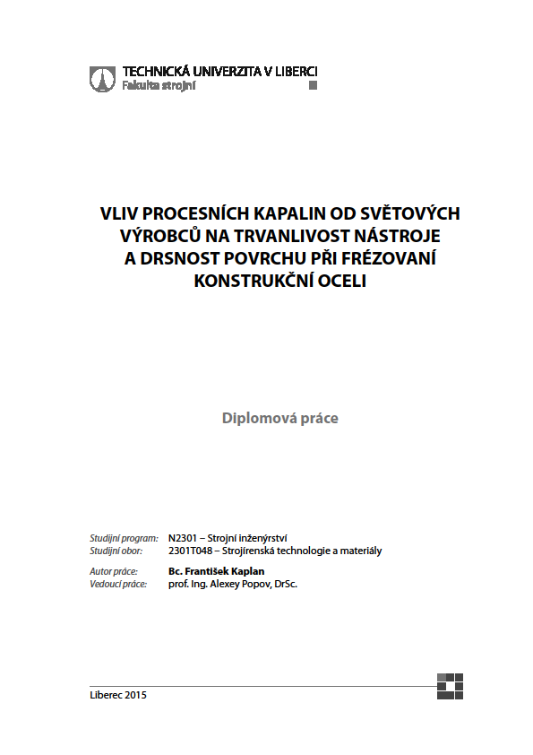
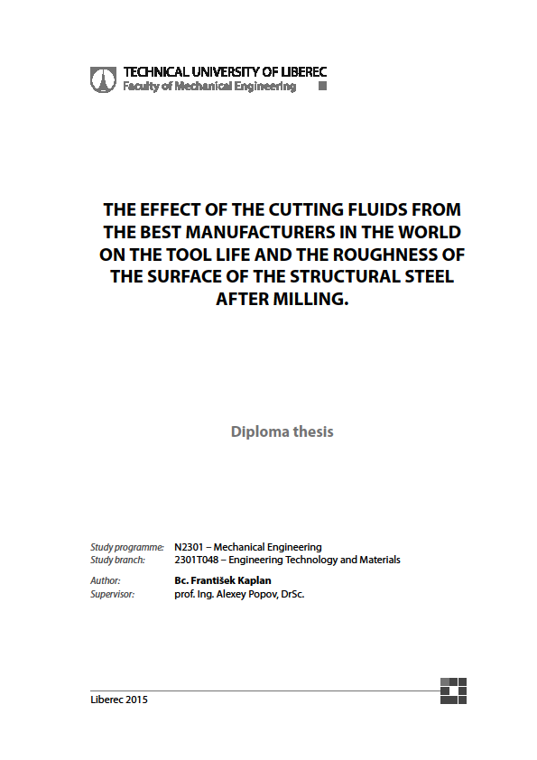
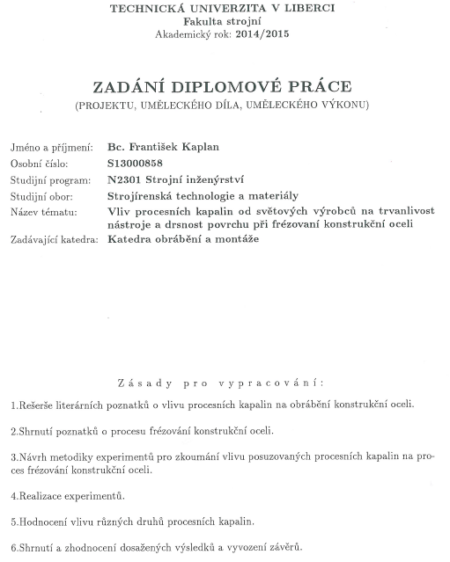
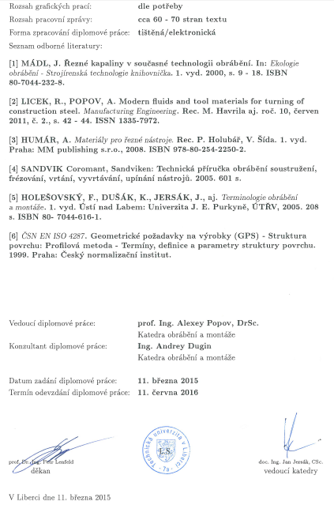
MÍSTOPŘÍSEŽNÉ PROHLÁŠENÍ

Byl(a) jsem seznámen(a) s tím, že na mou bakalářskou/diplomovou práci se plně vztahuje zákon č. 121/2000 Sb., o právu autorském, zejména § 60 – školní dílo.

Beru na vědomí, že Technická univerzita v Liberci (TUL) nezasahuje do mých autorských práv užitím mé diplomové práce pro vnitřní potřebu TUL.

Užiji-li diplomovou práci nebo poskytnu-li licenci k jejímu využití, jsem si vědom po-vinnosti informovat o této skutečnosti TUL; v tomto případě má TUL právo ode mne požadovat úhradu nákladů, které vynaložila na vytvoření díla, až do jejich skutečné výše.

Diplomovou práci jsem vypracoval(a) samostatně s použitím uvedené literatury a na základě konzultací s vedoucím diplomové práce a konzultantem.

Současně čestně prohlašuji, že tištěná verze práce se shoduje s elektronickou verzí, vloženou do IS STAG.

Datum:

Podpis:

Poděkování
Tímto bych chtěl poděkovat panu prof. Ing. Alexey Popovovi, DrSc. za užitečné rady a připomínky při řešení diplomové práce a za pomoc při měření v laboratořích KOM.
Rovněž bych chtěl poděkovat paní Ing. Totce Bakalové Ph.D. za pomoc při měření drsnosti obrobeného povrchu.
Také děkuji Ing. Jiřímu Karáskovi, Ing. Andreyi Duginovi za cennou pomoc při realizaci této diplomové práce.
Dále bych chtěl také poděkovat své rodině za velkou podporu a trpělivost během celého mého studia.

Diplomová práce č. 1269 Řešitel: František Kaplan

Vliv procesních kapalin od světových výrobců na trvanlivost nástroje a drsnost povrchu při frézování konstrukční oceli
ANOTACE:
Diplomová práce obsahuje shrnutí literárních poznatků o vlivu procesních kapalin na obrábění. Součástí této teoretické části práce je základní rozdělení druhů procesních prostředí a jejich účinky na tento proces. V rámci této problematiky také byl proveden souhrn znalostí o procesu obrábění konstrukční oceli zahrnující problematiku opotřebení nástroje a drsnosti povrchu. Dále byla navrhnuta a následně realizována metodika měření pro zjišťování vlivu PK na trvanlivost nástroje a parametry drsnosti při frézování konstrukční oceli. V rámci experimentu bylo testováno deset PK od světových výrobců. Výsledkem provedených zkoušek bylo zjištění, které PK mají největší vliv na dosažení vyšší trvanlivosti nástroje a lepší drsnosti povrchu při frézování konstrukční oceli.

Klíčová slova: PROCESNÍ KAPALINA, FRÉZOVÁNÍ, DRSNOST POVRCHU, TRVANLIVOST NÁSTROJE

The effect of the cutting fluids from the best manufacturers in the world on the tool life and the roughness of the surface of the structural steel after milling
ANNOTATION:
The diploma thesis contains an overview of literary knowledge of the effect of cutting fluids on machining. The konstituent part of this theoretical section is basic division of cutting milieu kinds and their effects on the process. This issue also involves a summary of knowledge in the field of the structural steel machining process, including the problem of tool wear and surface roughness. Further, a measurement methodology has been proposed and then realized, in order to find the effect of cutting fluids on the tool life and roughness parameters in structural steel milling. Within the experiment ten cutting fluids from world producers were tested. As a result of test conducted there was the finding, which cutting fluids show the strongest effect on reaching higher tool life and better surface roughness in structural steel milling.

Klíčová slova: CUTTING FLUID, MILLING, SURFACE ROUGHNESS, TOOL LIFE

Zpracovatel: TU, FS v Liberci, KOM
Dokončeno: 2015
Archivní označ. zprávy:

Počet stran: 68
Počet příloh: 22
Počet obrázků: 28
Počet tabulek: 5

Katedra obrábění a montáže

Evidenční číslo práce: KOM 1269

Jméno a příjmení: Bc. František Kaplan

Vedoucí práce: Prof. Ing. Alexey Popov, DrSc.
Konzultant: Ing. Andrey Dugin

Počet stran: 68
Počet příloh: 22
Počet tabulek: 5
Počet obrázků: 28
Počet diagramů: 0

Obsah
Seznam použitých zkratek a symbolů 11
Úvod 13
1 Rešerše literárních poznatků o vlivu procesních kapalin na obrábění
konstrukční oceli 15
1.1 Procesní prostředí 15
1.1.1 Plynné prostředí 16
Vzduch 16
Inertní plyn 17
1.1.2 Kapalné prostředí 17
1.1.2.1 Metoda MQL (Mlha) 17
1.1.2.2 Vodou mísitelné procesní kapaliny 18
Minerální kapaliny 19
Syntetické a polosyntetické kapaliny 19
Speciální kapaliny 19
1.1.2.3 Vodou nemísitelné PK 19
Minerální oleje 20
Syntetické oleje 20
Koncentráty vysokotlakých přísad 21
1.1.3 Tuhá maziva 21
1.2 Přísady (aditiva) 21
Mastné látky 22
Organické sloučeniny S, Cl a P 22
Pevné přísady 22
1.3 Vliv procesního prostředí 23
1.3.1 Účinky PK 23
1.3.2 Mazací účinek 23
1.3.3 Chladicí účinek 24
1.3.4 Čisticí účinek 24
1.3.5 Ochranný účinek 25
1.4 Péče o PK 25
1.4.1 Příprava PK 26
1.4.2 Používání PK 26
1.4.3 Výměna a čištění PK 27
2 Shrnutí poznatků o procesu obrábění 28
2.1 Parametry řezného procesu 28
2.1.1 Tepelná bilance procesu řezání 28
2.1.1.1 Teplota řezání 31
2.2 Opotřebení nástroje 32
Primární oblast 32
Sekundární oblast 32
Terciální oblast 32
2.2.1 Mechanismy opotřebení nástroje 33
Abraze 34
Adheze 34
Difuze 35
Oxidace 35
Plastická deformace 35
Křehký lom 35
2.2.2 Typy opotřebení nástroje 35
2.2.3 Trvanlivost nástroje 36
Metody přímé 37
Metody nepřímé 37
2.2.4 Taylorův vztah 39
2.2.5 Shrnutí poznatků o procesu frézování konstrukční oceli 41
2.3 Integrita povrchu 43
2.3.1 Drsnost povrchu 43
2.3.1.1 Průměrná aritmetická úchylka posuzovaného profilu Ra 44
2.3.1.1 Největší výška profilu Rz 44
3 Návrh metodiky experimentu pro zkoumání vlivu posuzovaných procesních
kapalin na proces frézování konstrukční oceli 45
3.1 Popis a charakteristika zkoušených procesních kapalin 45
3.1.1 Zkoušené procesní kapaliny 45
PK Hocut HS 9700 45
PK Hocut B65 45
PK ToolWay S 455N 46
PK ToolWay E 655N 46
PK VASCO 1000 46
PK ZUBORA UNIVERSAL 46
PK ZUBORA 10H EXTRA 46
PK ZUBORA 20H ULTRA 47
PK ZUBORA 20H EXTRA 47
PK ZUBORA 65H ULTRA 47
3.1.2 Charakteristika obrobku – materiál 14 220.3 47
3.2 Popis použitých strojů, přístrojů a jejich metodika 47
3.2.1 Frézka FNG 32 47
3.2.2 Fréza 49
3.2.3 Externí chlazení 49
3.2.4 Refraktometr 50
3.2.5 Vyměnitelná břitová destička PRAMET SNUN 1204.12; S30 50
3.2.6 Nástrojová lupa Brinell typ MPB-2 51
3.2.7 Mechanický profilometr DektakXTTM 51
4 Realizace experimentů 53
4.1 Příprava a skladování procesních kapalin 53
4.2 Příprava externího chlazení 53
4.3 Refraktometr – návod k použití 54
4.4 Měření trvanlivosti nástroje v závislosti na použité PK 55
4.5 Nástrojová lupa Brinell – návod k použití 56
4.6 Měření parametrů drsnosti obrobeného povrchu v závislosti na použité PK 57
4.6.1 Příprava vzorků na měření parametrů drsnosti 57
4.6.2 Průběh měření parametrů drsnosti obrobeného povrchu 58
5 Hodnocení vlivu různých druhů procesních kapalin 60
5.1 Hodnocení vlivu různých druhů procesních kapalin na trvanlivost nástroje
při frézování 60
5.2 Hodnocení vlivu různých druhů procesních kapalin na parametry drsnosti
obrobeného povrchu při frézování 61
5.2.1 Hodnocení vlivu různých druhů procesních kapalin na parametr Ra
při frézování 61
5.2.2 Hodnocení vlivu různých druhů procesních kapalin na parametr Rz
při frézování 62
6 Shrnutí a zhodnocení dosažených výsledků a vyvození závěrů 63
Seznam použité literatury 65
Seznam příloh 68
Seznam použitých zkratek a symbolů
Seznam použitých symbolů
a_{P} [mm] šířka záběru
c [%] koncentrace
c_{T} [-] konstanta Taylorova vztahu
f [mm/ot] posuv
f_{z} [mm/min] posuv na zub
K [-] refrakční faktor
m [-] exponent taylorova vztahu
n [ot./min] otáčky vřetena
pH [-] vodíkový exponent
r [-] hodnota na refraktometru
Ra [µm] průměrná aritmetická úchylka posuzovaného profilu
Rz [µm] největší výška profilu
T [min] trvanlivost nástroje
v_{c} [m/min] řezná rychlost
X [-] exponenty Taylorova vztahu

Seznam použitých zkratek
Al hliník
AW protioděrové přísady
C uhlík
Cl chlór
Co oxid uhelnatý
ČSN česká státní norma
DP diplomová práce
EP extreme pressures additives (přísady vytvářející velmi odolný mazací film i při vysokých hodnotách kontaktních napětí)
Fe železo
FS fakulta strojní
H₂S sirovodík
ISO mezinárodní organizace pro standardizaci
KB šířka žlábku
KF vzdálenost žlábku od čela
KM střední vzdálenost žlábku
KOM katedra obrábění a montáže
KT hloubka žlábku
MoS₂ disulfid molybdenu
MQL Minimal Quantities of Lubricant (minimální množství kapaliny)
N dusík
O kyslík
P fosfor
PK procesní kapalina
PM procesní médium
S síra
SEM elektronový řádkový mikroskop
SNOP soustava stroj-nástroj-obrobek-přípravek
TM tuhá maziva
TUL Technická univerzita v Liberci
VB opotřebení na hřbetě
VB_{B} opotřebení přímé části ostří (průměrné)
VB_{C} opotřebení v oblasti špičky nástroje
VBD vyměnitelná břitová destička
VB_{max} opotřebení maximální
VB_{N} opotřebení ve formě vrubu
VR radiální opotřebení
Úvod
V dnešní době je na proces obrábění kladen velký důraz na hospodárnost, efektivnost a kvalitu [16]. Procesní kapaliny (PK) jsou důležitou součástí tohoto děje a svými chemickými a mechanickými vlastnostmi mohou tento proces významně ovlivnit. Účinky PK bývají ve větší míře pozitivní, ale existují i účinky negativní, kterým lze volbou vhodných přísad do jisté míry zamezit. Požadavků kladených na PK je poměrně mnoho. Mezi nejdůležitější požadované vlastnosti PK však patří schopnost zlepšovat trvanlivost nástrojů a jakost obrobeného povrchu. To lze dosáhnout především díky jejich velmi dobrým mazacím a chladicím schopnostem [13], [22]. Během procesu obrábění se totiž většina dodané práce mění na teplo. Součástí tohoto procesu je přeměna kinetické energie na energie jiné formy. Důsledkem vzniku plastické deformace v oblasti oddělování třísky nebo při tření třísky po čele nástroje a mezi třískou a obrobkem v oblasti tření hřbetu dochází ke vznikání tepla. Zbytek kinetické energie se transformuje na energii elastickou [37].
Během opotřebení nástroje při třískovém obrábění probíhá pro tento proces typický děj – tvorba nárůstku na nástroji. Mezi hlavní činitele způsobující vznik nárůstku na nástroji teplo a tlak. To znamená, že pokud se místo řezu daří účinně chladit, lze tím podstatně snížit opotřebení řezného nástroje. Vzhledem k vyššímu chladicímu účinku PK (oproti obrábění bez použití PK tzv. „na sucho“) lze v mnoha případech změnit řezné podmínky tak, aby se výroba zrychlila, tedy i zefektivnila bez výrazného zkrácení trvanlivosti nástroje. Dalším velmi významným faktorem je mazací schopnost PK. Mazací schopnost snižuje řezný odpor během procesu obrábění. Díky tomu není nutno použít pro danou operaci vyššího výkonu stroje, který se během obrábění mění v nežádoucí teplo, což by vedlo mimo jiné ke zvýšení tepelného namáhání nástroje i obrobku a snížení jakosti obrobeného povrchu. Mimo chladicí a mazací schopnosti mají PK mnoho pozitivních ale i negativních vlastností např. čisticí nebo ochranný účinek.
Pro správnou volbu PK je také důležitá konkrétní technologie, při které bude proces obrábění realizován. Proces obrábění je velice složitý, má na něj vliv spousta faktorů a proto ho nelze jednoduše a jednoznačně popsat. Při provedených výzkumech v minulosti se ukázalo, že pro každou použitou technologii je nejvhodnější jiná procesní kapalina [13]. V praxi je snaha o vytvoření universálních PK vedoucích ke snížení nákladů na samotné PK. Tento postup je však nutné zvážit a dosáhnout určitého vhodného kompromistu.
Vzhledem k velkému množství faktorů ovlivňujících proces obrábění je nutné provádět velké množství experimentů, aby bylo docíleno lepšího pochopení dané problematiky. Z těchto důvodů byla součástí této DP:

- teoretická část, která obsahovala provedení rešerše literárních poznatků o vlivu procesních kapalin na obrábění konstrukční oceli a shrnutí poznatků o procesu frézování konstrukční oceli,

- experimentální část zaměřená na návrh metodiky a realizaci experimentů pro zkoumání vlivu 10- ti posuzovaných procesních kapalin od nejlepších světových výrobců na trvanlivost nástroje a drsnost povrchu při frézovaní konstrukční oceli 14 220.3. Práce bude dále obsahovat hodnocení vlivů jednotlivých zkoumaných PK na danou problematiku včetně shrnutí výsledků a vyvození závěrů.

Rešerše literárních poznatků o vlivu procesních kapalin na obrábění konstrukční oceli
Vliv řezného prostředí na proces obrábění je především na kvalitativní a ekonomické ukazatele. V neposlední řadě má na řezné prostředí vliv volba vhodného media, které pomůže dosáhnout lepších vlastností při obrábění [37].

Procesní prostředí
Procesní médium je důležitý činitel při procesu obrábění, který ovlivňuje řeznou oblast. Řezná oblast je obklopena určitým prostředím, které tvoří okolní vzduch, kapaliny a nasycené páry, které do oblasti přivádíme [14]. Za řeznou oblast považujeme oblast v blízkosti kořene třísky [11]. Procesní prostředí mění vlastnosti povrchových vrstev materiálu obráběného i řezného. Tím v podstatě ovlivňuje fyzikální a chemické vlastnosti v místě řezu [14]. Efekt dosažený aplikací řezného prostředí se dá rozdělit do dvou základních skupin, a to podle účinků na chladicí a mazací. Mezi nejdůležitější úkoly procesního prostředí patří odvádění tepla z místa jeho vzniku, snížení třecí práce, snížení intenzity otupování nástroje, zlepšení jakosti obrobené plochy a odvod třísky z místa řezu. Přirozeným procesním médiem je vzduch, který se běžně nachází v atmosféře, a tudíž se nemusí nijak dodávat do místa řezu ani upravovat. Proto je toto procesní médium nejjednodušší, ale zdaleka nedosahuje výhodných chladících i mazacích schopností uměle vytvořených médií. Kromě vzduchu existují již zmíněné uměle vytvořené procesní média [22]. Mezi nejčastěji používané patří řezné oleje a olejové emulze tzn. vodou mísitelné obráběcí prostředky.
PK vstupují mezi povrch třísky a nástroj a tvoří na nástroji ochranný povlak, který má vliv na rychlost na jeho opotřebení. Účinnost PK závisí z velké míry na jejich molekulární příbuznosti s kovem, která podmiňuje jejich mazací vlastnosti a schopnost ulehčovat obrábění kovů. PK musí zajišťovat trvanlivost nástroje a kvalitu obrobeného povrchu a to energeticky co nejméně náročně. Vliv PK na obrábění je dán mazacím, chladicím, čisticím, ochranným a řezným účinkem. Tyto účinky určují základní vlastnosti PK. Podle konkrétních podmínek při operaci obrábění je na jednotlivé účinky kladen větší či menší důraz. [14], [28].
Jednotlivé procesní média (PM) jsou popsány v následujících kapitolách, a jejich rozdělení je vyobrazeno viz tab. 1.

Tab. 1. Obecné rozdělení typů procesního prostředí [27]
Rozdělení procesního prostředí
Skupina | Podskupina 1 | Podskupina 2
Plynné | Vzduch
 | Inertní pln
Kapalné prostředí | Mlha
 | Vodou mísitelné | Minerální
 |  | Polosyntetické
 |  | Syntetické
 |  | Speciální
 | Vodou nemísitelné | Rostlinné
 |  | Syntetické
 |  | Minerální
 |  | Koncentráty
 |  | vysokotlakých přísad
Tuhá maziva

Plynné prostředí
Vzduch
Vzduch je základní procesní prostředí a jedno z nejběžnějších vůbec. Velkou výhodou tzv. obrábění „na sucho“ je žádná nebo minimální úsilí pro jeho tvorbu. Úsilí musíme vytvořit pouze v případech, pokud je vzduch např. stlačován a používán na ofukování nástroje a obrobku za účelem chlazení místa řezu a jeho očištění od nežádoucích třísek. Pro zvýšení chladicího účinku je možné vzduch také podchladit, k tomu je nutné použít speciálního zařízení např. Rangueho – Hilschovy vírové trubice, jež je vyobrazena na obr. 1. Toto procesní prostředí však může být akceptováno pouze, pokud budou zaručeny stejné kvalitativní parametry výroby a výrobní náklady jako při použití PK.
Obrábění „na sucho“ může být žádoucí například při využití řezné keramiky odolné proti opotřebení za vysokých teplot s vysokou tvrdostí a to z důvodů eliminace tepelných šoků při obrábění, zejména u frézování. Vzhledem k vlastnostem současných povlakovaných karbidů a cermetů je možné uplatnit obrábění bez PK i při jejich použití [22], [29], [14].
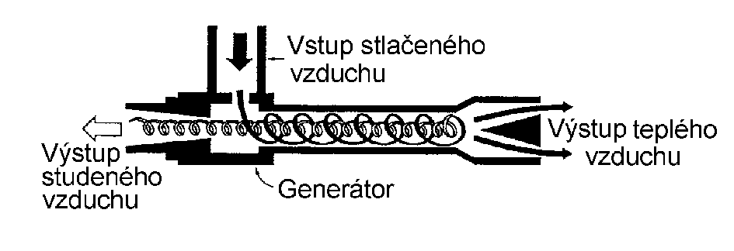 Obr. 1. Princip Rangueho – Hilschovy vírové trubice [29]

Inertní plyn
V praxi je inertní plyn používán jen výjimečně. V minulosti byly jakési pokusy prozkoumat tuto možnost. Nejčastěji byl přiváděn stlačený plyn z tlakové nádoby do místa řezu za účelem ochlazení místa řezu a zamezení nevhodných chemických reakcí jako je například oxidace. Tato metoda se však ukázala za dosti drahou a náročnou z důvodu nutné úpravy strojů [22].

Kapalné prostředí
Je to hojně využívané procesní prostředí, které má obecně oproti plynnému daleko lepší mazací i chladící schopnost. Velká část operací obrábění kovů je bez aplikace PK ulehčujících odvod třísky a omezujících vyvíjení tepla neproveditelná. S rostoucími požadavky na hospodárné obrábění rostou i řezné rychlosti a to vede k nutnosti užití těchto PK, které se stávají nezbytnou součástí technologického postupu. Tekutá maziva se dělí na dvě hlavní skupiny a to na vodou mísitelné, a vodou nemísitelné procesní kapaliny. Tyto skupiny se dále dělí (viz tab. 1) [22], [13].

Metoda MQL (mlha)
Tato metoda se zakládá na použití minimálního množství PK. Jedná se o možnou alternativu aplikace emulzních olejů. Jeho výhodou je velmi nízká spotřeba PK (při optimálním seřízení dokonce méně než 50ml/hod), snížení zdravotního rizika při obsluhování stroje (za předpokladu že stroje jsou vybaveny kvalitním odsáváním, což v praxi nemusí být vždycky pravda) a šetrnost k životnímu prostředí. Pokud je používán kvalitní mikromazací systém nevzniká odpad v podobě použité PK, protože se cca 70-80% PK spotřebuje v místě řezu. Zbylá část PK ulpívá na obrobené součásti a slouží jako ochrana proti korozi. Toto 100% využití PK značně snižuje náklady spojené s likvidací po skončení její životnosti. Mikromazáním rozumíme proces, při kterém je PK dopravována do místa řezu pomocí tlakového vzduchu ve formě aerosolu. Použití metody MQL je vhodné především pro operace jako jsou vrtání, vystružování a řezání závitů do oceli, šedé litiny či slitin Al. Nevýhodou této technologie je především ulpívání okolních nečistot na zbytcích PK [4], [6] ], [22].

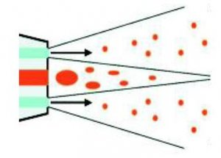
Obr. 2. Tvorba aerosolů v koaxiální trubce

Vodou mísitelné procesní kapaliny
Vodou mísitelné PK také nazývané jako emulze bývají zpravidla tvořeny z velké části vodou. Většinou se jedná o emulze typu „olej rozpuštěný ve vodě“. Koncentrace vody v PK se obvykle pohybuje mezi 90 až 99%. PK na bázi „voda rozpuštěná v oleji“ se v praxi využívá jen málo. Výhodou PK s velkým podílem vody je fakt, že voda velmi levná a dostupná surovina s mnoha pozitivními vlastnostmi na proces obrábění. Mezi nejdůležitější vlastnost patří velmi dobrý odvod tepla daný velkou tepelnou kapacitou vody. Kromě pozitivních vlastností má surová voda bohužel i vlastnosti negativní, které nedovolují použít samotnou vodu jako procesní kapalinu. Tyto nevýhody se proto musí eliminovat pomocí vhodných aditiv. Velkou nevýhodou surové vody může být její vysoká tvrdost, to znamená velký obsah různých druhů solí, způsobujících na kovovém povrchu těžko odstranitelné usazeniny, které mají za následek zalepování funkčních ploch strojů. Mimo to vznikají mýdla, ty vedou v PK k pěnění a to má za následek snižování chladícího účinku. Mýdla však vznikají i ve velmi měkké vodě. Z těchto důvodů se obvykle příliš měkká voda ztvrzuje například octanem vápenatým. Dalším problémem souvisejícím s vodním podílem v PK je korozní účinek na železo, nedostatečná mazací schopnost či nízký bod varu PK způsobující její nežádoucí nadměrné vypařování. Vysoké povrchové napětí vody má za následek špatnou sočivost a odmršťování kapek z horkých ploch což má negativní vliv na chladicí účinek PK. Nezanedbatelnou vlastností je i skutečnost, že voda představuje velice dobré životní prostředí pro mikroorganismy. To vyžaduje větší péči o PK vodou mísitelné, nežli je tomu u řezných olejů. Péče o PK má velký vliv především na její životnost Vzhledem k zmíněným nepříznivým vlastnostem surové vody je nutno zaručit pomocí různých aditiv potřebné vlastnosti PK, jako jsou například mazací a chladicí schopnosti apod. (viz. kapitoly níže) [6], [13], [22].

Minerální kapaliny
„Minerální“ kapaliny se řadí svým charakterem mezi koloidní, heterogenní, tedy nepravé roztoky dvou nebo více látek těžko mísitelných nebo nemísitelných. Olejová část je u těchto PK ve formě drobných kapiček o velikosti 10-7 až 10- 9 m rozdispergovaných ve vodě. Emulgátory jsou přísady měnící povrchové napětí oleje a zajišťující stabilní disperzní prostředí pro olej rozptýlený ve vodě [6], [13], [22].

Syntetické a polosyntetické kapaliny
Jedná se o PK opalescentní barvy, složené především z látek jako jsou polyglykoly, estery nebo aminy, které se mezi sebou většinou kombinují. Syntetitcké PK neobsahují olejovou složku, polysyntetické jenom její malé množství. Za polosyntetické kapaliny označujeme ty, které obsahují 5-30% minerálního oleje. Tento typ PK patří mezi ty poměrně nové druhy kapalin ředitelných vodou. V dřívější době využití syntetických a polysyntetických PK omezovala jejich vysoká cena. Vlastnosti těchto PK jsou podobné emulgačním kapalinám, odlišují se ale především svojí vyšší stálostí proti působení bakterií a větší šetrností k životnímu prostředí. Tyto PK jsou vhodné zejména pro operace s velkou řeznou rychlostí, jako je například broušení. Vzhledem k jejich složení je možné určit fyzikální vlastnosti těchto PK předem, což u procesních kapalin na ropném základě nelze [14], [22].

Speciální kapaliny
Speciální PK se používají pouze pro určitou specifickou oblast. Jedná se kapaliny jednoúčelové, užívané především pro neobvyklé metody obrábění [6], [22].

Vodou nemísitelné procesní kapaliny
Tyto PK také nazýváme jako řezné oleje. Jejich uplatnění je především při dokončovacích operacích jako honování nebo lapování, kde je kladen důraz na vysokou jakost povrchu a nástroje dosahují poměrně nízkých řezných rychlostí. Mezi hlavní pozitiva tohoto typu PK zejména velmi dobrá mazací schopnost. Nepřítomnost vody má také za důsledek snížené riziko vzniku a rozšíření bakterií v mazivu. S absencí vody v PK souvisí i menší riziko koroze. Další výhodou je i snášenlivost PK s ostatními procesními médii (PM), nejčastěji se jedná o mazací oleje, které mohou PK znečistit např. od strojních součástí v okolí. Za velkou výhodu také můžeme považovat, že náklady spojené se zušlechtěním olejů nejsou zas tak vysoké. Určitou nevýhodou těchto PK může být chladicí účinek. Ve srovnání s PK vodou mísitelnými je nižší avšak pro řadu obráběcích operací dostačující.
Do vodou mísitelných PK se přidávají různé přísady pro zlepšení jejich chemických a mechanických vlastností. Tyto aditiva se dají rozdělit na tři základní skupiny:

- mastné látky,
- organické sloučeniny S, Cl a P,
- pevná maziva.

Tyto látky rostlinného původu mají dobrý mazací a řezný účinek. Nevýhodou je rychlejší stárnutí oproti ropným olejům a skutečnost, že při jejich degradaci dochází k vylučování látek živočišného původu, což vede k zvýšení viskozity PK. Na proces obrábění má naopak pozitivní vliv vznik kovových mýdel, které bohužel mají poměrně nízký bod hoření a proto se používají jen do omezené řezné rychlosti cca v_{c}= 30 m/min. K dané problematice je také nutné dodat, že použití organických sloučenin na bázi chlóru je v dnešní době celkem výjimečné a to zejména z důvodů zdravotně – ekologických [22], [34].

Minerální oleje
Hlavní složkou minerální kapaliny je, minerální též zvaný ropný olej. Minerální olej se získává frakční destilací ropy. Každý minerální olej má tzv. ISO barvu na stupnici od 1 do 8 dle ČSN 65 6076. Čím nižší číslo barvy, tím je olej rafinovanější a tedy i dražší. Tento olej je složený především s alkanů (typicky s 15 až 40 atomy uhlíku v molekule) a cyklických parafínů. Díky své vysoké dostupnosti a nízké ceně je vyráběn v poměrně velkém množství. Mezi klady minerálních olejů patří dobrá mazací schopnost, velmi dobrá odolnost proti stárnutí a velmi dobrý ochranný účinek. Tato PK nepodléhá bakteriálnímu rozkladu. Co se týče negativních vlastností, minerální oleje dosahují horšího chladicího účinku [5], [22].

Syntetické oleje
Pro výrobu syntetických olejů se používají polyglykoly, polyalfaolefiny či syntetické estery. Výhodou těchto kapalin je určitě jejich dlouhá životnost, za kterou stojí především odolnost proti bakteriálnímu rozkladu. S tím souvisí i zdravotní a ekologická nezávadnost, na kterou je v současnosti kladen čím dál vyšší důraz. Syntetické oleje mají poměrně vysoké body vzplanutí i tuhnutí, což může usnadnit proces obrábění [6], [13], [14], [22].

Koncentráty vysokotlakých přísad
Těchto koncentrátů se využívá ve směsi s jinými PK, zpravidla ropnými oleji. Koncentrace bývají různé, a to v závislosti na podmínkách daných procesem obrábění. Velký vliv mají tyto koncentráty na tvorbu nárůstku. Koncentrát v sobě obsahuje aktivní látky, které vytvářejí vazby na kovovém povrchu nástroje i obrobku a tím zabraňují přímému styku „kov na kov“, což brání tvorbě nárůstku na nástroji. Bohužel tyto aktivní látky jako je například chlor zvyšují účinky koroze a proto je vhodné po skončení obráběcí operace očistit stroj, popřípadě nakonzervovat obrobek. PK tohoto typu se nejčastěji používají při výrobě závitů, výrobě ozubení při řezných rychlostech okolo 2-20m/min [13], [14], [22]. Podrobnější informace související s touto problematikou lze naleznout v viz. kapitola sloučeniny S,Cl a P.

Tuhá maziva
Jedná se o látky v tuhé fázi vykazující mazací schopnost. Z těchto důvodů a ze struktury vyplývá jejich použití k mazacím účelům, pro které není možno použít ani mazací oleje, ani mazací tuky a tam kde nemůže být dosáhnuto hydrodynamického stavu mazání s třením v kapalinové formě. Tuhá maziva (TM) se dají rozdělit podle:

- struktury:
- tuhá maziva s lamelární strukturou
- tuhá maziva bez lamelární struktury

- druhu a chemického složení
- anorganické tuhé maziva (grafit, práškové kovy, MoS₂ a jiné)
- organické tuhé maziva (mýdla, polymerní filmy a jiné)

TM jsou v praxi využívána poměrně málo, většinou se jedná o různé brusné pasty apod. Této metody se nejčastěji používá při drobných ručních pracích [14], [22].

Přísady (aditiva)
Tyto látky jsou přidávány do směsí nebo látek jiných za účelem vylepšení či změnu chemických mechanických vlastností PK např. chemická stálost nebo přenos vysokých tlaků vznikajících v PK [22].

Mastné látky
Do této skupiny patří zmýdelnitelné mastné oleje, mastné kyseliny nebo syntetické estery [13]. S použitím mastných látek dochází k výraznému zvýšení přilnavosti oleje ke kovu, což má za následek zlepšení mazací schopnosti a snížení tření. Bohužel mastné látky sami o sobě takto nepracují při vysokých tlacích, proto se obvykle kombinují s jinými přísadami. Většinou se prvky přísad do PK vnáší pomocí oxidací, chlorací nebo sířením. Díky tomu se docílí lepšímu přenášení vysokých tlaků vznikajících při procesu obrábění [22].

Organické sloučeniny S, Cl a P
Velkou předností organických sloučenin chlóru, síry a fosforu je přenos vysokých tlaků, které vznikají v PK během procesu obrábění. Během odřezávání třísky při obrábění se s výhodou využívá fakt, že povrchy nástroje i třísek jsou kovově čisté, tedy bez jakékoliv oxidace. Na takto kovově čistých površích vzniká vrstva kovových mýdel. Jejím účelem je chránit nástroj, jak již bylo popsáno v kapitole koncentráty vysokotlakých přísad. Sloučeniny na bázi chlóru mají lepší účinek na snížení tření nežli tomu je u síry. Výhodou síry je však její účinnost při vysokých teplotách, která klesá až při 800°C, zatímco u chlóru je tomu už u teploty 400°C. Organické sloučeniny na bázi fosforu jsou více protioděrovou (AW) přísadou než vysokotlakou (EP). Jejich hlavní účinek se projevuje při nižších teplotách (cca 300°C) než u sloučenin se sírou či chlórem. Během výzkumu a vývoje se však ukázalo, že nejlepší řešení je kombinace všech těchto tří prvků, popřípadě jenom chlóru a síry (tzv. S-P sloučeniny). Tyto sloučeniny pak zajistí pokrytí co nejvyššího rozsahu třecích teplot. Přísady musí být vybírány velmi pozorně, musí být rozpustné v minerálním oleji, nesmějí nepoměrně zkracovat jeho pracovní stabilitu, nesmějí být za běžných podmínek korozivní a nesmějí být ani zdravotně závadné. Což vylučuje někdy často velmi účinné PK [6], [13], [14], [22].

Pevné přísady
Tuto skupinu tvoří pevná maziva, která jsou také uváděna jako přísady do řezných olejů, působí svým mechanickým účinkem na povrch kovových materiálů. Díky své afinitě vytváří tento druh maziv mezní vrstvu odolnou proti tlakům, což má za následek zlepšení mazací schopnosti oleje. Jako přísady z kategorie pevných maziv obvykle patří např. sirník molybdenčitý nebo grafit. Velkou nevýhodou těchto látek je jejich nerozpustnost v PK. Z těchto důvodů je pro správnou funkci PK nutné zajistit, aby byly pevné částice maziva udržovány v koloidním (rozptýleném) stavu. To je však poměrně náročné zaručit vzhledem k velké měrné hmotnosti pevných částic. Právě kvůli své složitosti (tedy i finanční náročnosti) se tento druh aditiv v praxi příliš nerozšířil [13], [22].

Vliv procesního prostředí
Na prostředí, v němž se nachází třecí jednotka, se můžeme dívat jako na čtvrtý třecí prvek vedle dvou třecích povrchů a maziva [39]. Procesní prostředí působí na proces obrábění celou řadou různých faktorů, vliv na danou problematiku některých z nich není dodnes zcela zmapován. Nicméně v praxi se zabýváme těmi nejdůležitějšími respektive těmi, které mají pro proces obrábění nezanedbatelný vliv. Účinky na proces obrábění jsou různé, nejhlavnější z nich jsou ale chladicí a mazací. Tyto dva účinky mají hlubší význam než pouze chladící a mazací, protože ovlivní celý proces tvorby třísky a s ním spojené silové účinky vznikající v průběhu obrábění apod. Mimo těchto naprosto základních účinků se zde uplatňují i další, např. tzv. účinek „řezací“ a účinek čistící [6], [22].

Účinky PK
Vliv účinků PK na proces obrábění je poměrně značný a může vést ke zkvalitnění a zlevnění výroby. Úkolem PK je především dosáhnout co největší hospodárnosti při dosažení maximální kvality, což v praxi znamená hlavně zajistit trvanlivost nástrojů a jakost obráběného povrchu při malé spotřebě energie. Jak už bylo řečeno, mezi nejdůležitější účinky patří chladicí a mazací. Ovšem důležité si je uvědomit, že každá technologie má svá specifika a z těch plynou rozdílné požadavky na jednotlivé účinky PK [6], [22].

Mazací účinek
Aby bylo mazání účinné, je nutné zajistit vytvoření vrstvy PK, která by bránila přímému kontaktu kovových povrchů. Tato vrstva pak musí odolávat vysokým tlakům vznikajícím během procesu obrábění. Pokud je tento požadavek splněn, podstatně se tím sníží tření mezi nástrojem a obrobkem a mezi nástrojem a třískou. Vzhledem k velikosti tlaků při obrábění nedochází při tomto procesu pouze ke tření kapalinnému. Pokud ale má PK dostačující afinitu (přilnavost) nebo pokud se k obrobku váže chemicky a její mikroskopická mezní vrstva má malý součinitel tření, může tak být zajištěno mezní tření. S nižším třením nastává i menší řezný odpor, což vede ke snížení potřebného výkonu stroje a úspoře energie při obrábění. Se snížením tření je také plynulejší chod stroje vedoucí k lepší kvalitě obráběného povrchu. Podstatný vliv má tento jev hlavně při dokončovacích operacích. Důležitá je také viskozita PK. Čím vyšší je viskozita, tím lepší je pevnost mezní vrstvy. Bohužel se tak snižuje schopnost PK pronikat do míst, kde ke tření dochází. Mimo to navíc klesá množství odvedeného tepla z místa řezu. Mazací účinek se dá velmi těžko vyjádřit a záleží především na mechanických vlastnostech mezní vrstvy [6], [13], [14], [22].

Chladicí účinek
Schopnost kapaliny odvádět teplo vznikající v místě řezu při obrábění označujeme jako chladicí účinek. Množství tepla, které vznikne v místě řezu, závisí především na řezných podmínkách, jako např. řezná rychlost, tloušťka třísky nebo mechanické vlastnosti materiálu. V současné době je kladen velký tlak na produktivitu práce, což se mnohdy projevuje vyššími řeznými rychlostmi a to má za následek zvýšení nežádoucího tepla, které je nutné odvádět. V případě že by se teplo neodvádělo z místa řezu, respektive odvádělo nedostatečně, docházelo by k jeho hromadění vedoucí k nepřesnostem při obrábění, změně mechanických vlastností povrchu obrobku a opotřebení nástroje. Velký význam má hlavně odvod tepla u nástrojů, kde hrozí jejich znehodnocení vlivem vysokých teplot např. popouštění nástrojů z rychlořezné oceli. Teplo se většinou odvádí proudem PK, která v místě řezu oplachuje nástroj, obrobek i třísku a kde je také ztrátové teplo předáno do PK. Při tomto procesu dochází i k částečnému vypařování PK a to je nežádoucí především kvůli zdravotním důvodům, ale i ztrátě části PK. Pokud by docházelo k vypařování PK ve větší míře, bylo by nutné na pracovišti zavést odsávání par, což danou technologii prodraží. Získané teplo se během oběhu a v nádrži vyzáří do okolního prostředí. Hlavní vliv na chladící účinky PK mají tyto vlastnosti: povrchové napětí (čím menší tím se zvětšuje smáčecí schopnost), výparné teplo, rychlost vypařování za určitých teplot, na tepelné vodivosti a měrném teple. Chladicí účinek může negativně ovlivnit i pěnivost PK, která chladicí schopnost snižuje [6], [13], [14], [22].

Čisticí účinek
Během obrábění dochází ke znečišťování PK jak třískami a pilinami vznikajícími při obrábění, ale také zanášením různých nečistot z ovzduší (prach apod.). To s sebou nese řadu problémů. Dochází k otupení nástrojů i zhoršení jejich řezných vlastností. Vlivem znečištění může také dojít k poškození funkčních ploch obráběcích strojů. Důležité je, aby při čištění PK poskytla nečistotám možnost se usadit v nádrži
a tím jim zabránila v dalším pohybu v oběhu tedy znovu k místu řezu. PK by neměla lepit z důvodů možného usazování nečistot na stroji. Dobrých výsledků, co se týče čistícího účinku, dosahují zejména kapaliny s nízkou viskozitou a bez aktivních přísad. Čistící účinek je žádoucí především při technologii broušení, kde je nutné rychle odvádět třísky z místa řezu za účelem snížení tepla v místě řezu, které zde vlivem velmi vysokých řezných rychlostí a nedokonalé geometrie nástroje vzniká. To má za následek zlepšení drsnosti povrchu [6], [13], [14], [22].

Ochranný účinek
Ochranný účinek je spojen především s podmínkou nekorozívnosti, a to zejména protože PK ve velké míře přicházejí do styku s částmi obráběcího zařízení. Případná koroze by v tomto případě byla nepřípustná. Mimo to je po PK vyžadována schopnost ochraňovat stroj při krátkodobých přestávkách, tak i obrobek vystavený vlivům okolního prostředí, zejména atmosférické vlhkosti např. mezi jednotlivými operacemi. V některých případech se dbá i o ochranu nekovových součástí jako jsou např. těsnění, nátěry apod.
Ochranný účinek PK je zabezpečený tím, že se na povrchu kovu vytvoří adsorpční vrstva nebo povlak z oxidů, který chrání před působením korozivních činitelů (voda, kyslík, kyseliny atd.), které pronikají z okolního prostředí a objevují se v kapalině před jejím stárnutím [6], [13], [14], [22].

Péče o PK
Pro PK je velmi důležité, aby během svého použití neměnila své mechanické a chemické vlastnosti, které jsou po ní požadovány pro daný účel, pro který byla navrhnuta. Celkem logicky je zájem na tom, aby doba možného použití PK byla co možná nejdelší. Ovšem vlivem působení okolního prostředí a podmínek při procesu obrábění dochází k degradaci pozitivních vlastností PK, což s sebou nese jisté riziko.
Mezi problémy spojené s tímto rizikem může patřit rychlejší opotřebení nástroje nebo zdravotní závadnost PK. Při překročení určité hranice je nutné provést výměnu PK, to s sebou nese i vyšší náklady. Náklady spojené s výměnou PK zahrnují jak koupi nových PK, tak i ekologickou likvidaci těch starých. Zanedbatelné nejsou ani ztráty vzniklé díky prostoji na stroji. Pro správnou funkci PK po pokud možno co nejdelší dobu je nutná její pravidelná kontrola. Kontrola PK by měla být co nejjednodušší a měla by rozhodnout o tom, zda je ještě PK způsobila k dalšímu použití. V praxi se však tato revize omezuje pouze na vizuální (kontrola vzhledu PK) a kontrolu pachu.
Pokud tyto testy nepostačí, přistoupí se k jiným zkouškám, obvykle zaměřeným na zjištění korozívnosti PK.
Během životnosti emulze jsou tři hlavní období, kterým je třeba věnovat velkou pozornost - příprava emulze, její používání ve stroji a výměna použité emulze [22], [34].

Příprava PK
Pro přípravu PK je nutné dodržet několik základních pravidel. Velmi důležitý je výběr vody, respektive její kvalita. Hodnota pH použité vody by se mělo pohybovat kolem hodnoty 7 (voda by neměla být kyselá ani zásaditá). Voda musí být také filtrována a upravena na přípustný obsah vápenatých, hořečnatých, popřípadě jiných solí. Tvrdost vody udáváme ve stupních tvrdosti (°N).

Podle stupně tvrdosti rozeznáváme tyto vody:
velmi měkké 0 až 4°N,
měkké 4 až 8°N,
středně tvrdé 8 až 12°N,
dosti tvrdé 12 až 18°N,
tvrdé 18 až 30°N,
velmi tvrdé nad 30°N.

Voda pro přípravu PK by měla být měkká, výjimečně lze připustit tvrdost do 10°N. Velmi měkká voda se naopak ztvrzuje viz. předchozí kapitoly. Pokud připravujeme emulzi, je nutné použít nepozinkovanou nádobu, která by měla být dezinfikována a čistá. Při samotné přípravě PK je vždy nutné nalévat koncentrát do vody, nikdy ne naopak. Pro zajištění rovnoměrného rozložení koncentrátu ve vodě musí mísení probíhat rovnoměrně. K tomuto účelu jsou určeny směšovací stroje a dávkovací čerpadla. Aby byl dodržen určený mísicí poměr, musí se během míchání kontrolovat správná koncentrace. Na tento účel se používá ruční refraktometr. Při měření je třeba brát v úvahu korekční faktor, který se u různých PK liší. Poslední krokem souvisejícím s přípravou PK je její napuštění do oběhového systému. Před tímto krokem musíme zajistit, aby byl oběhový systém čistý bez zbytků staré PK či jiných látek [22], [30].

Používání PK
Období používání emulze je mnohonásobně delší než čas věnovaný její přípravě respektive výměně nebo čištění. Z důvodů hospodárnosti je pro nás velice důležité dosáhnout pokud možno co nejdelší životnosti PK. Pro dosáhnutí tohoto cíle je nejvýhodnější provádět pravidelné kontroly PK (cca jednou do týdne), tak můžeme zajistit optimální využití PK. Důležité především je sledovat hodnotu pH v PK. Optimální velikost pH je závislé na koncentraci PK. Pokud PK obsahuje do 5% koncentrátu, hodnota pH by se měla pohybovat pod 8,8. V případě koncentrace do 10% je doporučená velikost pH pod 9,3, což je zhruba stejně jako u čerstvé emulze. Jestliže se PK pohybují v tomto rozsahu hodnot, můžeme je považovat za nedráždivé. Hodnoty pH kolem 7 se v praxi téměř nevyskytují. Bohužel během provozu se hladina pH v PK může měnit a běžně tomu tak i dochází. Může dojít k poklesu nebo naopak zvýšení hodnoty pH, záleží na faktorech působících na PK. Při snížení pH jsou nečastějším původcem bakterie narušující PK. Pokud dosahuje množství bakterií vyšších koncentrací, obvykle se to projeví zápachem, v krajních případech i znehodnocení PK. Snížené pH s sebou také nese riziko v podobě vyšší pravděpodobnosti koroze. Obráceně působí na PK alkalické čisticí prostředky, které naopak hodnotu pH zvyšují. Zásadní je rovněž samotná koncentrace PK, u příliš vysoké může docházet k pěnění emulze a to má za následek horší chladicí účinek, což negativně ovlivňuje nástroj. Nízká koncentrace dělá kapalinu více nestabilní a napomáhá tím výskytu mikroorganismů.
Účinným opatřením k prodloužení životnosti emulze je i její provzdušňování, neboť bez přístupu vzduchu, např. při delší odstávce, se množí bakterie a například sírany se redukují na H₂S. Tím vzniká nepříjemný zápach. Výhodné je nechat systém při provozní odstávce promíchat, aby mohlo dojít k provzdušnění [30].
Dalším důležitým faktorem pro zvýšení životnosti PK je snaha o udržení její čistoty. To znamená bez látek, které byly do PK kontaminovány během provozu. Tyto látky snižují stabilitu PK a zvyšují riziko výskytu mikrobů. Nelze zanedbat ani vznik úsad, jejich přítomnost ty mohou znečistit celý oběhový systém stroje (strojů), proti tomu se dá předejít použitím vhodného filtru pevných částic a odstředěním kapalných nečistot zejména různých olejů [22], [30].

Výměna a čištění PK
V rámci úspory nákladů je žádoucí, aby výměna PK probíhala v době, kdy se na stroji provádí celková údržba. Zamezí se tak odstávce navíc, která by musela nastat samostatně. Co se týče četnosti výměny PK, platí, že emulzní kapaliny musí být měněny častěji, nežli tomu je u řezných olejů. Před samotným napuštěním nové PK do stroje je potřeba zajistit aby nedošlo k jejímu znečištění „zbytky“ ze staré náplně, která většinou obsahuje množství nečistot, bakterií atd. Z těchto důvodů se používají tzv. systémové čisticí prostředky, ty mají za úkol zbavit se tohoto množství nečistot. Aplikace systémových čisticích prostředků probíhá následovně. Systémové čisticí prostředky se nalijí do „staré“ PK a podle stupně znečištění se používají 8 až 24 hodin, pak je náplň vypuštěna a dochází ke kontrole čistoty oběhu. Pokud kontrola proběhne bez problému lze napustit novou PK. „Stará“ PK musí být odborně zlikvidována nebo předána firmě, která je oprávněná k manipulaci s nebezpečnými odpady [13], [22], [38].

Shrnutí poznatků o procesu obrábění
Obrábění je dynamickou technologií v sobě zahrnující několik vědních oborů. Tato technologie se neustále mění zároveň se strategií vývoje materiálu. Dalším změnám dochází v závislosti na vývoji řezných nástrojů. Pro udržení konkurenceschopnosti je nutný nepřetržitý progres při zlepšování výroby díky novým technologiím, což se projevuje soutěžením výrobců v oblasti nástrojů ale i PK [35].
Pro ekonomicky nejvýhodnější využití technologie obrábění je nutné zajistit optimální průběh procesu řezání. To znamená použít optimálních pracovních podmínek. Aby byla možná správná volba těchto optimálních podmínek, musí být splněn předpoklad, dokonalé znalosti zákonitostí, které mají vliv na kvalitativní a ekonomické faktory na obráběcí proces. Vzhledem k složitosti dějů během obrábění je i přes neustálé prohlubování znalostí o fyzikálních zákonitostech procesu řezání nutno dodat, že dodnes není tato problematika zvládnuta v plném rozsahu. Příčinou je především velká složitost tohoto děje, na který má vliv množství parametrů. Z tohoto důvodu jsou tyto děje zjednodušovány především zanedbáním nepodstatných faktorů. Díky takto složitému procesu, kde lze teoreticky získat jen přibližný výsledek je často nutné provádět velké množství experimentů, abychom docílili lepšího pochopení PK [22], [33].

Parametry řezného procesu
Při obrábění je řezný proces určen řadou technologických veličin. Mezi ně náleží řezné síly, práce, výkon řezání, geometrické veličiny. Obzvláště důležité jsou potom teplo, teplota řezání a kmitání obráběného systému [14], [7].

Tepelná bilance procesu řezání
Během procesu obrábění se většina mechanické práce přeměňuje v teplo (95-98%). Teplo má u některých členů technologické soustavy kumulativní charakter. Při soustružení se kumuluje v nástroji, při frézování v obrobku, apod. Tento efekt je důležitý např. z hlediska opotřebení nástrojů [42]. Teplo vznikající při řezání je důsledkem plastických deformací v oblasti oddělování třísky. Mimo to teplo vzniká i při tření třísky po čele nástroje a mezi třískou a obrobkem v oblasti tření hřbetu. Zbylá energie se transformuje na energii elastickou [37]. Tento děj je znázorněn na obr. 3.

Obr 3. Vznik a šíření tepla v zóně řezání [8], [42]

Poměr mezi složkami (tříska, obrobek, nástroj, procesní prostředí) odvedeného tepla z řezného procesu je závislý na procesním prostředí, řezných podmínkách, tepelné vodivosti obrobku a geometrii břitu nástroje.
Teplo vzniklé při procesu obrábění lze popsat následovně:

Q_{e}= Q_{plastických deformací}+Q_{třísky}+Q_{hřbetu},

kde:

Q_{plastických deformací}- teplo vzniklé v oblasti plastických deformací,
Q_{třísky}- teplo vzniklé v oblasti trení trísky po cele nástroje,
Q_{hřbetu}- teplo vzniklé v oblasti tření hřbetu nástroje po přechod. ploše obrobku.

Množství tepla vzniklého při obrábění má na tento proces výrazný vliv, především na kvalitu obrobené plochy a na trvanlivost nástroje zejména protože:

- má negativní vliv na řezné vlastnosti nástroje,
- ovlivňuje mechanické vlastnosti obráběného materiálu,
- ovlivňuje pěchování a zpevňování obráběného materiálu,
- ovlivňuje třecí podmínky na čele i hřbetě nástroje [37], [42].

Teplota řezání
Teplotní pole je pro nás důležité zejména pro zjištění teplot povrchových vrstev čela a hřbetu nástroje. Teplota těchto vrstev zásadně ovlivňuje jejich stav a charakter vzájemného působení mezi obráběným materiálem a nástrojem, což má souvislost s podstatou a intenzitou otupování nástroje. Teplota na čele a hřbetě závisí na vzdálenosti konkrétního bodu od ostří nástroje ve směru odchodu třísky, resp. ve směru řezné rychlosti, a dosahuje maxima v určité vzdálenosti od ostří. Absolutní hodnoty mezních teplot a střední teploty na čele jsou přitom o 50 až 100 % vyšší než na hřbetě. Jen při obrábění materiálů křehkých (tvoří třísku elementární) a při malých tloušťkách třísky (h < 0,05 mm) mohou teploty na hřbetě převyšovat teploty na čele. V souvislosti s opotřebením nástroje jsou důležité jak maximální teploty na čele a na hřbetu, ale i rozložení teplot. Experimentální zjišťování teplotního pole je poměrně náročná záležitost, což omezuje jeho využití v praxi [42]. Příklad teplotního pole během obrábění je možno vidět na obr. 4.
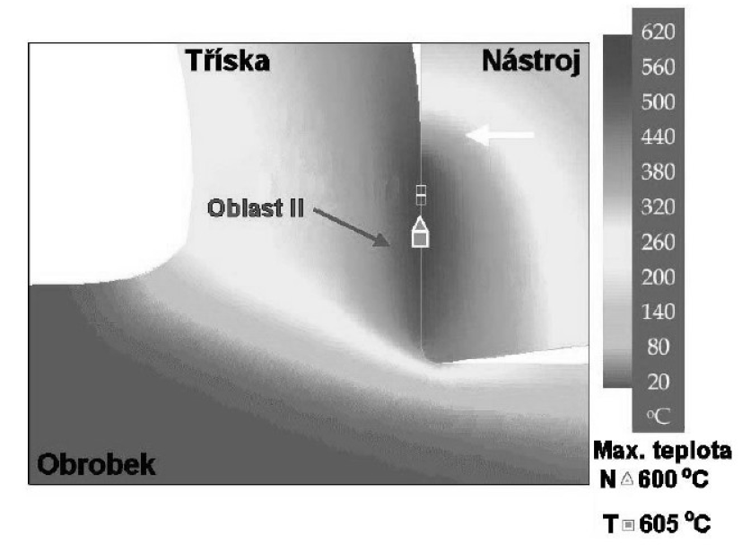
Obr 4. Příklad teplotního pole [18]

Opotřebení nástroje
Během procesu obrábění dochází k postupné změně tvaru a kvality pracovních ploch s rostoucí délkou odřezávané vrstvy materiálu (popřípadě s odřezaným objemem). V místech styku břitu s třískou a plochou řezu se výrazně zvyšuje drsnost, mimo to se mění geometrie břitu a poloměr ostří. Tento proces probíhá kontinuálně a nazýváme ho otupování břitu [33].
Vznik opotřebení je důsledkem kombinace několika zatěžujících faktorů, mezi ty nejdůležitější patří:

- mechanický,
- chemický,
- abrazivní,
- tepelný [40].

Tyto jevy přímo ovlivňující trvanlivost nástroje a opotřebení břitů jsou spojeny s elastickou a především plastickou deformací, kterou dělíme do 3 oblastí, primární, sekundární a terciární [10], [26].

Primární oblast
V primární oblasti plastických deformací, zobrazené na obrázku 4 jako primary shear zone, je materiál obrobku oddělován břitem a odchází po hřbetu nástroje jako tříska, přičemž dochází k jeho pěchování. V této oblasti je deformace obráběného materiálu nejsilnější [26].

Sekundární oblast
Sekundární oblast plastických deformací, je též zobrazena na obr. 4 pod názvem secondary shear zone. Plastická deformace zde vzniká působením tření mezi čelem nástroje a třískou v tenké vrstvě třísky, kde na spodní vrstvě vzniká tzv. mezní – zabzděná vrstva [26].

Terciární oblast
V oblasti terciární (viz. obr. 4 ozn. Jako tertiary shear band), dochází k dopružení materiálu obrobku na hřbet nástroje v povrchové oblasti obrobku [2], [26].
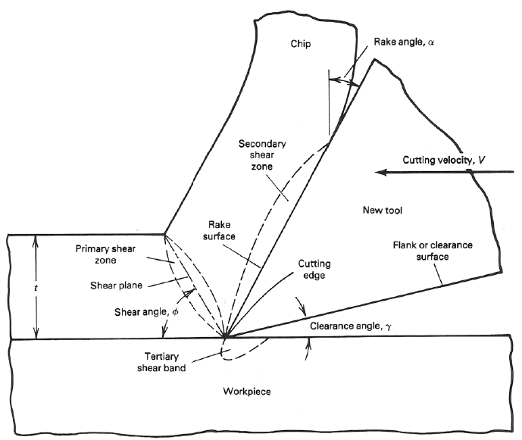
Obr. 5. Schéma nástroj – obrobek – tříska[2]

Mechanismy opotřebení nástroje
Při působení zatěžujících faktorů zmíněných v předchozí kapitole se během procesu obrábění vyskytnou určité mechanismy opotřebení. Mezi ty základní považujeme následující:

- abrazivní opotřebení,
- difuzní opotřebení,
- oxidační opotřebení,
- lom statický či dynamický,
- adhezní opotřebení [33], [40].

Tyto druhy opotřebení jsou vyobrazeny na obr. 6 (1- abrazivní opotřebení, 2- difuzní opotřebení, 3- oxidační opotřebení, 4- lom statický či dynamický, 5- adhezní opotřebení).

Obr. 6. Hlavní mechanismy opotřebení břitů nástrojů [21]

Abraze
Jedná se o brusný otěr způsobený díky mikročásticím obráběného materiálu (popřípadě částicím, které byly uvolněny z nástroje) vysoké tvrdosti. Tento proces vede k postupnému narušování funkčních ploch břitu. Při vysokých řezných silách a nestálých teplotách při procesu obrábění může docházet k vydrolování materiálu a vzniku lomu břitu nástroje [33], [40], [42].

Adheze
Při adhezním opotřebení dochází ke vzniku a následnému rozrušování mikrosvarů na stýkajících se vrcholcích nerovnosti čela a třísky. Tento jev je zapříčiněn díky vysokým teplotám a tlakům, chemické příbuznosti materiálů a kovově čistých kontaktních ploch [33], [40], [42].

Difuze
Během tohoto děje probíhá migrace atomů do materiálu nástroje a naopak. Vzniklé chemické sloučeniny související s tímto dějem pak narušují strukturu nástroje, což vede k jeho opotřebení [33], [40], [42].

Oxidace
Jedná se o děj, při kterém vznikají chemické sloučeniny na povrchu nástroje díky přítomnosti kyslíku v procesním prostředí [33], [40], [42].

Plastická deformace
Plastická deformace se vyskytuje coby následek mechanického a tepelného zatížení, které je kumulované v čase. Ve svém nejhorším možném důsledku se tento jev projevit ve formě tzv. lavinového opotřebení [33], [40], [42].

Křehký lom
Křehký lom nastává příčinou nadměrné mechanické zátěže. Ta vzniká např. vlivem přerušovaného řezu nebo důsledkem nehomogenity a vměstků obsažených v obrobku [33], [40], [42].

Typy opotřebení nástroje
Klasifikace typu opotřebení břitu nástroje se provádí z důvodu vytvoření báze pro posouzení obráběcích operací, což může ovlivnit produktivitu. Aby byly zvoleny správné materiály řezných nástrojů a vhodné řezné podmínky, jsou k dispozici tyto kritéria obrábění:

- jakost obrobené plochy,
- přesnost rozměrů,
- kontrolovaný odchod třísky.

Při bližším prozkoumání břitu pod mikroskopem je možné pozorovat jednotlivé druhy opotřebení. To nám dává možnost sledovat vhodnost trvanlivosti, její spolehlivost a popřípadě možnost jejího prodloužení. Pro jakýkoliv proces obrábění existuje optimální průběh opotřebení závisející na volbě správných řezných podmínek i nástroje, dále musíme vytvořit dobré podmínky pro obrábění atd. Pro vznik takovýchto předpokladů je nutná kvalifikovaná odborná pomoc popřípadě vlastní znalost a zkušenost. K vyhodnocování typů opotřebení lze použít tab. 2 [35], [42].

Tab. 2 Klasifikace druhů (typů) opotřebení [35]
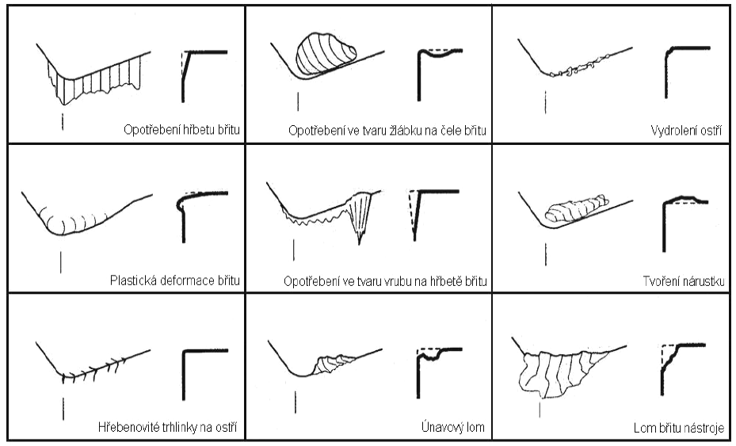

Trvanlivost nástroje
Trvanlivost nástroje lze považovat za jednu ze základních charakteristik řezného procesu a můžeme jí definovat jako čas, po který nástroj pracuje, a to od naostření do otupení. Při volbě hospodárných (optimálních) podmínek je trvanlivost zásadní veličinou [16], [37].

O trvanlivosti nástroje rozhoduje především:
- Materiál obrobku,
- Materiál břitu,
- Řezné podmínky (řezná rychlost, hloubka záběru, posuv),
- Procesní prostředí (zejména jeho chladicí a mazací schopnost),
- Tuhost soustavy SNOP (stroj – nástroj – obrobek – přípravek),
- Geometrie nástroje,
- Typ namáhání (např. vibrace, plynulost řezu) [16].
Jako kriterium výskytu poruchy respektive konec provozuschopného stavu nástroje se mohou stanovit parametry jako: opotřebeni břitu, drsnost povrchu obrobené plochy, úchylka rozměru obrobené plochy, velikost řezné sily apod. V praxi se trvanlivost nástroje nejčastěji vztahuje ke kritériu opotřebení břitu nástroje [16], [25].
Při pravidelné kontrole opotřebení nástroje je možné:
- dosáhnout optimálního využití řezného nástroje, protože jeho výměna proběhne v případě skutečného ne předpokládaného stupně opotřebení,
- zabránit poškození nástroje (v některých případech i stroje),
- snížit strojní čas [40].

Pro hodnocení opotřebení nástroje lze použít dva způsoby měření. Buď přímého měření, které spočívá v zjišťování hodnot opotřebení přímo na čele nebo hřbetě nástroje v závislosti na čase, nebo pomocí nepřímých metod, kde měříme odlišné hodnoty. Avšak tyto hodnoty jsou v přímé závislosti s nárůstem opotřebení. Mezi metody použitelné pro zjišťování opotřebení např. patří následující [9].

Metody přímé:
- mikrometrická (měří se otupení na čele i na hřbetu pomocí lup),
- váhová,
- profilové měření,
- SEM (elektronový řádkovací mikroskop),
- stínová,
- radioizotopická,
- pneumatická [26], [40].

Metody nepřímé:
- založené na měření sil při obrábění,
- založené na měření zvuku popřípadě ultrazvuku,
- založené na analýze chvění [9], [26], [40].

Vzhledem ke své jednoduchosti ze všech zde uvedených metod měření lze konstatovat, že měření opotřebení na hřbetu nástroje (metoda mikrometrická) se jeví jako nejvýhodnější pro většinu zkoumaných operací [9]. Různé formy opotřebení dle ISO 3685 jsou zobrazeny na obr. 7.

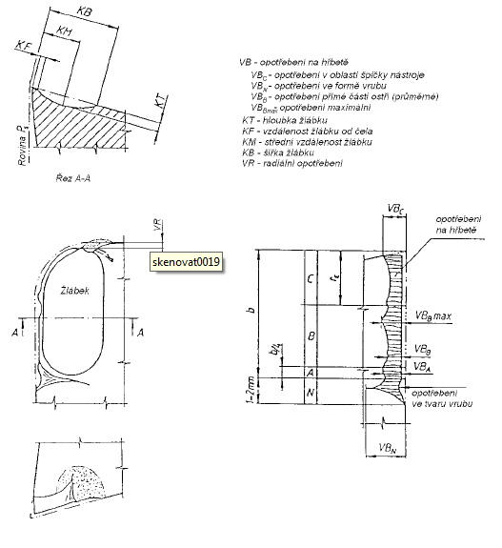
Obr. 7. – Formy opotřebení dle ISO 3685 [42]

Časový průběh opotřebení nástroje lze rozdělit a popsat třemi oblastmi a to:

- oblast zrychleného záběhového opotřebení
- oblast lineárního opotřebení
- oblast zrychleného nadměrného opotřebení

První oblast opotřebení souvisí s vyrovnáváním mikronerovností na řezných plochách nástroje, tedy s jakýmsi záběhem nástroje během kterého na tyto mikroskopické nerovnosti působí poměrně vysoký měrný tlak.
V druhé oblasti dochází k lineárnímu nárůstu opotřebení, této oblasti se též říká pracovní.
Ve třetí oblasti vzniká rychlý nárůst opotřebení tzv. lavinový otěr. Tento jev je většinou důsledkem dosažení limitní teploty řezání spojený s poklesem tvrdosti materiálu nástroje, což má za následek jeho degradaci [9], [42].
Průběh parametrů opotřebeni nástroje v závislosti na čase je vyobrazen na obr. č. 8.

Obr. 8. Typické průběhy opotřebení VB, VR a KT na době řezání [9]

Taylorův vztah
Tento vztah je vyjádřením trvanlivosti břitu nástroje T na řezných podmínkách. Taylorův vztah se udává buď v komplexním tvaru:

$T=\frac{C_{T}}{v_{C}^{m}∙a_{p}^{X}∙f^{YT}} \left[min\right]$, (1)

nebo ve zjednodušeném tvaru:

$T=\frac{C_{T}}{v_{C}^{m_{T}}} \left[min\right]$, (2)
také lze uvést ve tvaru:

$v_{C}=\frac{C_{V}}{T^{\frac{1}{m_{T}}}}\left[min\right]$. (3)

kde: T trvanlivost nástroje [min],
v_{c} řezná rychlost [m/min],
a_{p} hloubka záběru [mm],
f posuv [mm/ot],
C_{T} konstanta Taylorova vztahu, závisí především na materiálu
obrobku a nástroje [-],
X, Y exponenty Taylorova vztahu [-],
m exponent Taylorova vztahu, charakterizuje především
vlastnosti řezného materiálu [-].

Jak už bylo dříve řečeno, trvanlivost nástroje obecně závisí na použitých řezných podmínkách. Z řezných podmínek velikost trvanlivosti nejvíce ovlivňuje řezná rychlost v_{c}, což je patrné z obr. 9, kde můžeme vidět, že se zvyšující se řeznou rychlostí se snižuje trvanlivost nástroje a kritické opotřebení hřbetu VB_{K} vznikne v kratším čase [9], [16], [40].

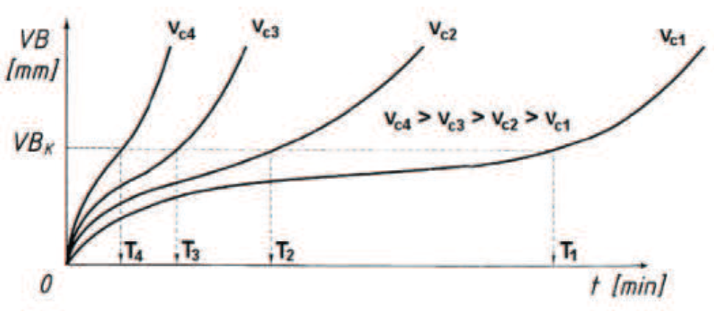
Obr. 9. Stanovení trvanlivosti břitu T [9], [16]

Závislost trvanlivosti nástroje na řezné rychlosti lze vyjádřit také křivkami viz. Obr. 10 [20], [40].
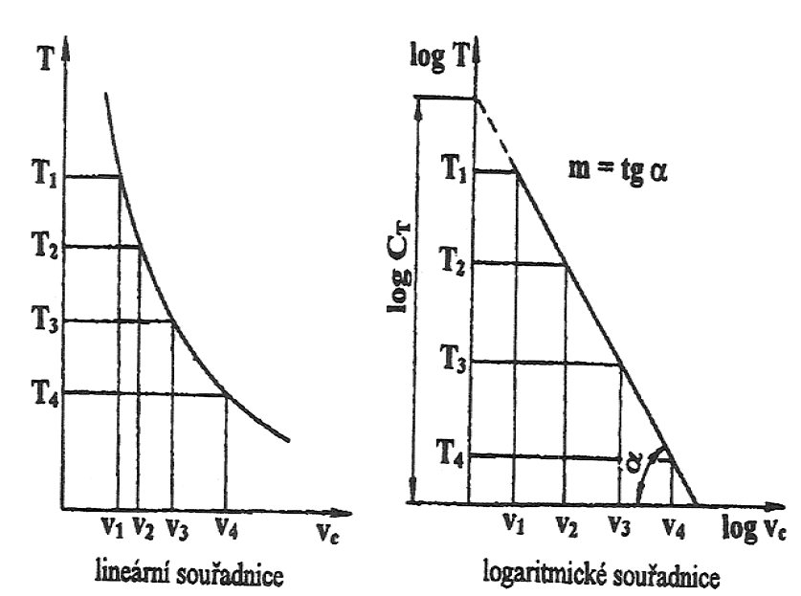
Obr. 10. Průběh závislosti T = f(v_{c}) = C_{T} . v_{c} ^{-m} [7]
a) linearni souřadnice, b) logaritmicke souřadnice [9], [20], [40]

Shrnutí poznatků o procesu frézování konstrukční oceli
Operace frézování je oproti jiným druhům obrábění v některých ohledech specifická. Charakteristické je pro tuto technologii například cyklické zatěžování nástroje během provozu. Tento děj může mít zásadní vliv na trvanlivost nástroje, zejména při použití PK. Vzhledem velkému chladicímu účinku PK dochází během frézování k výrazným cyklickým tepelným rázům. Tyto rázy vznikají při vyjetí zahřátého břitu z místa řezu a jeho náhlým ochlazením způsobeným PK. Tento pravidelně opakující se děj může mít za následek vznik trhlin vedoucí až k destrukci nástroje. Lze tedy konstatovat, že čím vyšší teplota bude vznikat v místě řezu, tím méně je použití PK vhodné. Z těchto důvodů jsou PK mnohdy neefektivní zejména při hrubovacích operacích frézování, kde vzniká velké množství tepla. Naopak u dokončovacích operací není zmíněný negativní jev tak intenzivní vzhledem k nižšímu generování tepla během obrábění (díky menší odebírané třísce). Kromě toho zde má mazací účinek pozitivní vliv na jakost obrobeného povrchu. Mezi hlavní důvody pro použití PK během frézování bývají tyto:

- Snížení teploty obrobku k zajištění rozměrové přesnosti,
- Odvod třísek, prachu a jiných nečistot,
- Vylepšení jakosti obrobené plochy.

Pokud bude užito PK právě při frézování, je nebytné řídit se určitými pravidly. Důležité je především zajistit neustálé chlazení břitů nástroje dostatečně velkým množstvím kapaliny. PK by měla být určená pro daný typ obrábění. Nezbytná je také správná volba materiálu řezného nástroje.
Jak už bylo v předchozích kapitolách zmíněno, pro obráběcí proces je důležité použití optimálních řezných podmínek. V případě, že tomu tak není, může docházet k různým problémům viz. obr. 11. Na tomto obrázku je také naznačeno možné řešení daných potíží při frézování [1], [40].
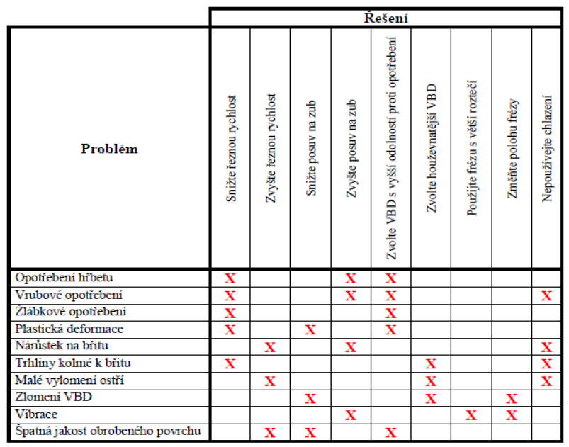
Obr. 11. Řešení obvyklých problémů pří frézování [40]

Integrita povrchu
Proces obrábění je velmi rozmanitý proces, který je spojen s celou řadou závislostí, podmínek a omezení. I přes obrovskou škálu strojů a nástrojů mají technologie obrábění jeden společný rys, a tím je vznik nového povrchu nazývanému obrobená plocha. Obrobená plocha má jisté vlastnosti, které jsou závislé na zvolené technologii, vybraném PM a stanovených řezných podmínkách. Existuje tedy mnoho faktorů, které musí být uvažovány, aby se zachovaly parametry jednotlivých složek integrity povrchu a nedošlo k negativním [9], [2], [40].
Největší vliv na integritu povrchu obrobených ploch mají tyto faktory:

- drsnost povrchu,
- povrchové napětí,
- mikrotvrdost,
- fázové změny.

Drsnost povrchu
V praxi není obrobená plocha nikdy ideálně hladká, a proto vždy vykazuje určitý stupeň drsnosti určený mikronerovnostmi vzniklými při obráběcích operacích, přesněji stopami, které na povrchu obrobku zanechá břit nástroje. Druh a stupeň drsnosti je závislý na způsobu obrábění, vlastnostech obráběného materiálu, řezných podmínkách (především na posuvu a řezné rychlosti) dále na tvaru a geometrii břitu, použitým PM, opotřebením nástroje atd. Dalším faktorem ovlivňujícím drsnost je také tuhost soustavy stroj – nástroj – obrobek – přípravek.
Drsnost povrchu je důležitá zejména pro dynamicky namáhané součásti, u kterých hrozí destrukce vlivem únavy materiálu nebo opotřebení způsobené otěrem.
Stupeň drsnosti měříme zpravidla vždy ve směru největší drsnosti [9], [15], [40].
Požadavky na drsnost povrchu se vyjadřují charakteristickou veličinou drsnosti povrchu, a to buď jednou, nebo několika podle ČSN 014451, což znamená hodnotou příslušné veličiny a základní délkou, na které je veličina určena [9].
Mezi nejzákladnější normalizované veličiny drsnosti patří:

Ra – průměrná aritmetická úchylka posuzovaného profilu
Rz – největší výška profilu

Průměrná aritmetická úchylka posuzovaného profilu Ra
Parametr drsnosti Ra je střední aritmetická hodnota absolutních úchylek profilu v rozsahu základní délky. Jedná se tedy o statistickou hodnotu udávající střední hodnotu vzdálenosti souřadnic jednotlivých bodů profilu posuzovaného povrchu od střední čáry profilu [9]. Průměrná aritmetická úchylka posuzovaného profilu Ra je vyobrazena na obr. 12.

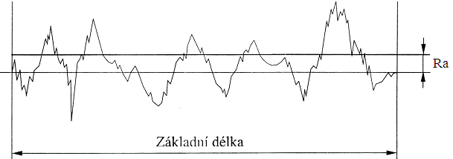
Obr. 12. Průměrná aritmetická úchylka posuzovaného profilu Ra [36]

Největší výška profilu Rz
Parametr drsnosti Rz lze definovat jako střední hodnota z absolutních hodnot výšek pěti nejvyšších výstupků profilu a hloubek pěti nejnižších prohlubní profilu v rozsahu základní délky [9]. Největší výška profilu Rz je znázorněna na obr. 13.

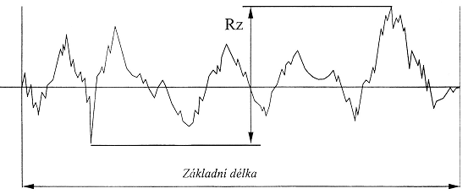
Obr. 13. Největší výška profilu Rz [36]

Návrh metodiky experimentů pro zkoumání vlivu posuzovaných procesních kapalin na proces frézování konstrukční oceli

Popis a charakteristika zkoušených procesních kapalin
Při měření trvanlivosti nástroje a jakosti obrobeného povrchu v závislosti na použité PK bylo testováno 10 vzorků PK od několika zahraničních výrobců. Jednalo se o následující PK:

- Hocut HS 9700,
- Hocut B65,
- ToolWay S 455N,
- ToolWay E 655N,
- VASCO 1000,
- ZUBORA UNIVERSAL,
- ZUBORA 10 H EXTRA,
- ZUBORA 20 H ULTRA,
- ZUBORA 20 H EXTRA,
- ZUBORA 65 H ULTRA.

Všechny tyto výše jmenované PK jsou vodou mísitelné, tudíž byly výrobcem dodány ve formě koncentrátů. Jejich bližší specifikace je uvedena v následující kapitole a přílohách 13 - 22.

Zkoušené procesní kapaliny
PK Hocut HS 9700
Jedná se o vodou mísitelnou chladicí kapalinu s 25% obsahem minerálního oleje. Její použití je vhodné při obrábění ocelí, litin, hliníku a jeho slitin. Tato PK se používá při operacích jako soustružení, vrtání a broušení. Doporučená koncentrace se udává 3 – 8% [17].

PK Hocut B65
Tato polosyntetická PK je vhodná pro širokou škálu použití při obrábění. Její doporučená koncentrace závisí na zvolené operaci. Při obrábění barevných kovů nebo oceli výrobce doporučuje koncentraci 4 – 6%, při obrábění hliníku 5 - 10% [24].
PK ToolWay S 455 N
ToolWay S 455 N je biostabilní řezná kapalina určená ke strojnímu obrábění železných kovů jako jsou obráběcí litiny, oceli, včetně legovaných a slitiny hliníku. Je určena pro lehké a středně těžké obráběcí operace. Doporučená koncentrace při frézování, broušení a soustružení je 4 – 6%, při řezání závitů, řezání, vrtání a vyvrtávání 6 – 8% [31].

PK ToolWay E 655 N
Jedná se o speciální bistabilní chladicí a mazací kapalinu emulzního typu určenou pro těžké a velmi těžké obráběcí operace (např. hluboké vrtání, řezání závitů, hrubování, protahování, řezání a vyvrtávání) a materiály (není doporučen hořčík a jeho slitiny). ToolWay E 655 N může být nasazen na tvářecí operace jako je tváření závitů. Pro soustružení, frézování a broušení se doporučuje koncentrace 4 – 7%, při řezání závitů, řezání, vrtání, vyvrtávání a vystružování potom 8 – 10% [31].

PK VASCO 1000
Jedná se o plně minerální emulgační olej tvořený vhodnými emulgátory, 80 % nízko Vasco 1000 je vysoce výkonná chladicí a mazací látka na bázi přírodního esteru (řepkový olej) mísitelná s vodou. Je univerzálně použitelná v oblasti obrábění a je vhodná pro všechny materiály. Doporučená koncentrace při soustružení, frézování, vrtání a řezání je 5 - 8%, při broušení 5%, při vystružování 5 – 9%, při vrtání hlubokých děr 6 – 12% a při řezání závitů 6 – 10% [19].

PK ZUBORA UNIVERSAL
Tato vodou mísitelná PK na bázi minerálních olejů je určená pro obrábění litiny, oceli, hliníku a barevných kovů. Produkt je použitelný až do středně těžkých obráběcích operací. Vhodný i pro broušení. Koncentrace pro obrábění 5 – 7%, pro broušení 3 – 4% [43].

PK ZUBORA 10 H EXTRA
Jedná se o částečně syntetické, vodou mísitelné chladící mazivo na bázi minerálních olejů s EP/AW přísadami. ZUBORA 10 H EXTRA má velmi široké využití (protahování, řezání závitů vystružování, vrtání hlubokých děr, upichování, frézování, soustružení, vrtání, řezání) a umožňuje opracování za vysokých řezných rychlostí. Používaná koncentrace se udává u vrtání a frézování cca 5%, u vystružování a řezání cca 10% [43].

PK ZUBORA 20 H ULTRA
PK ZUBORA 20 H ULTRA je chladicí mazivo na bázi minerálních olejů s vysokým podílem EP/AW přísad. Její použití je vhodné pro nejtěžší obráběcí operace a nejhouževnatější materiály. Výrobek se používá pro opracování oceli, hliníku a jeho slitin, slitin titanu a například také hliníku AL 2024 a 7075. Používaná koncentrace se udává u vrtání a frézování cca 5%, u soustružení a řezání cca 10% [43].

PK ZUBORA 20 H EXTRA
Jde o vodou mísitelnou PK na bázi minerálních olejů s vysokým podílem EP/AW přísad. Tento produkt je dobře snášen plasty, laky a krycími vrstvami. Jeho oblast použití je dosti široká, lze použít pro nejtěžší obráběcí operace veškerých druhů oceli i hliníku včetně pevných Al slitin s vysokým obsahem křemíku. I při vyšších koncentracích je významně snížena tvorba pěny. Pro složité obrábění (např. vystružování) výrobce udává doporučenou koncentraci PK 8 – 10%, při středně složitém obrábění (vrtání, frézování, soustružení) je to 5 – 7% [43].

PK ZUBORA 65 H ULTRA
Jedná se o částečně syntetickou, vodou mísitelnou PK na bázi minerálních olejů, neobsahuje bór ani baktericidy. Obsahuje EP přísady. ZUBORA 65 H ULTRA je použitelná pro nejsložitější obráběcí procesy. Používá se pro obrábění oceli, litiny a hliníku (např. AL 2024 a 7075). Je to obzvláště bistabilní PK. Pro vrtání a frézování je vhodné zvolit koncentraci cca 5%, pro operaci soustružení nebo řezání cca 10% [43].

3.1.2 Charakteristika obrobku - materiál 14 220.3
Jedná se o materiál 14 220.3, tedy o mangan-chromovou ocel vhodnou pro zušlechtění, cementování s velkou pevností v jádře. Pro součásti do průměru 35 mm, například hřídele ozubená kola atd. Norma materiálu: ČSN 41 4220 [22].

Popis použitých strojů, přístrojů a jejich metodika

3.2.1 Frézka FNG 32
Pro nesousledné frézování byl navržen a použit stroj FNG 32. Jedná se o konvenční nástrojařskou frézku, určenou pro frézovací, vrtací vyvrtávací a závitovací operace na obrobcích do hmotnosti 350 kg v malosériové výrobě, zejména v nářaďovnách. Je dodávána s horizontálním vřetenem, uloženým ve smykadlovém vřeteníku. Dále je stroj vybaven vertikální hlavou a pevným úhlovým stolem. Vertikální
hlava je opatřena pinolou s ručním výsuvem, vřeteno lze naklápět v rozsahu ± 90°. Dokonalé upnutí nástroje je zajištěno pneumaticko-hydraulickým upínáním nástroje v horizontálním i vertikálním vřetenu. Rozsah otáček vřetena je rozdělen do dvou stupňů s plynulou regulací s maximem 4 000 ot./min. a v kombinaci s plynulou regulací pracovních posuvů umožňuje hospodárné obrábění nejrůznějších druhů materiálů. Optimální mazání funkčních ploch je zajištěno pomocí mazacího agregátu s dávkovači. Stroj je rovněž vybaven chlazením nástroje, svítidlem a bezpečnostním krytem pracovního prostoru. Technologické možnosti stroje rozšiřuje použití zvláštního příslušenství [41]. Stroj FNG 32 je zachycen na obr. 14.

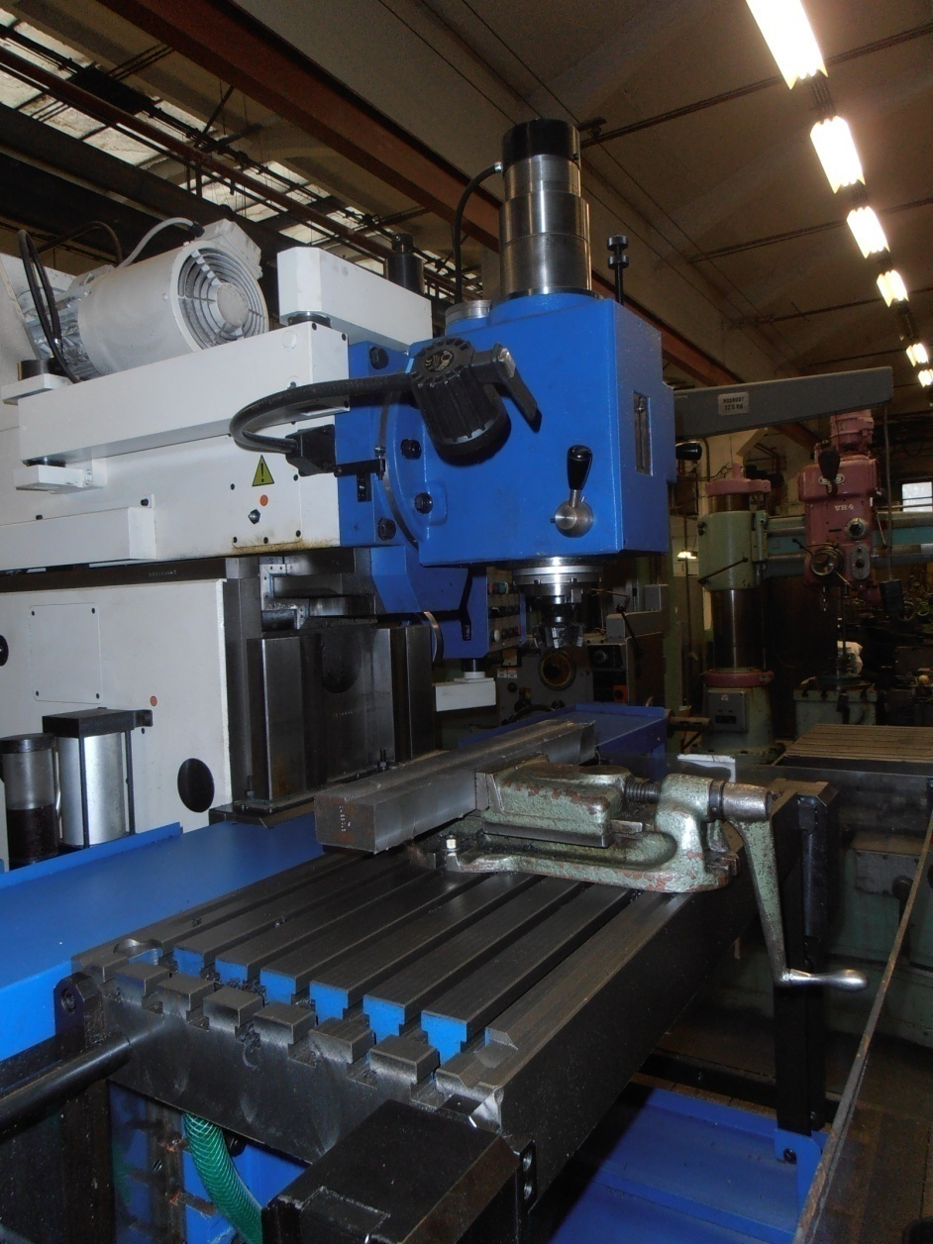
Obr. 14. Nástrojová frézka FNG 32

Fréza
K frézování jsme zvolili čelní frézu NAREX 2460.12 o průměru D = 63 mm osazenou jednou VBD PRAMET SUNUN 1204.12; S30, a to z důvodu rychlejšího opotřebení a menší spotřeby VBD.

Externí chlazení
Pro dodávku PK do místa řezu bylo použito externího chlazení skládajícího se z nádoby o objemu cca 10 litrů, čerpadla vloženého uvnitř nádoby a jednoduchého potrubního systému, který pomocí pryžových hadic přivádí PK do stroje a následně po použití ji opět jímá do nádoby s čerpadlem viz obr. 15. Toto zařízení nám usnadňuje výměnu PK oproti zařízení zabudovanému ve stroji. Mezi další výhody patří malé množství PK potřebné k realizaci experimentu pramenící z menší nádrže externího zařízení. Nemalou výhodou je i snadnější čištění nádrže, které nám zaručí větší jistotu neznečištěného vzorku PK [22].

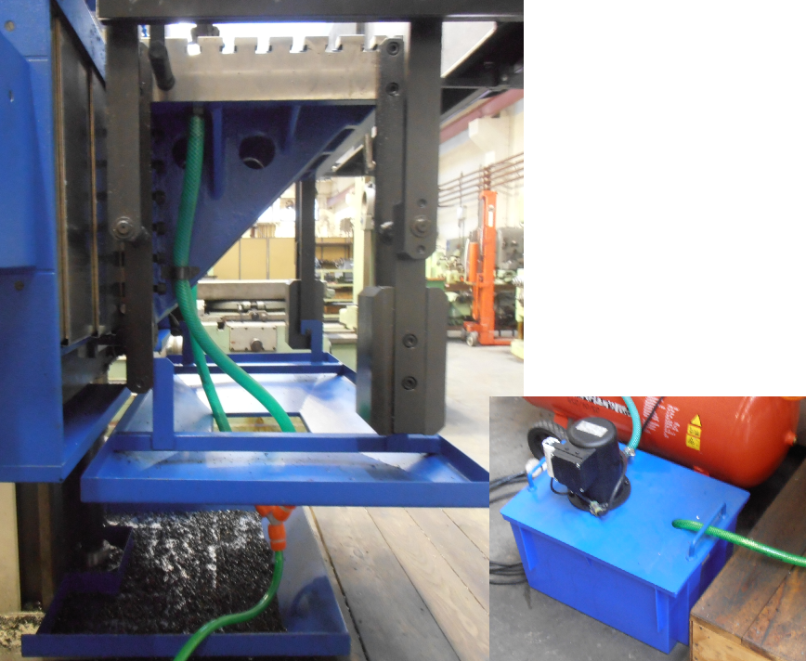
Obr. 15. Zapojení pryžových hadic odvádějících PK do nádoby externího chlazení (vlevo) a nádoba externího chlazení s čerpadlem (vpravo)

Refraktometr
Koncentrace kapalin byla kontrolovaná speciálním přístrojem – refraktometrem Brix 0-18% ATC, s přesností ± 0,15%. Refraktometr je vybaven ATC – automatická teplotní kompenzace, pogumovaná rukojeť zabraňuje přenosu tepla z obsluhy na přístroj, přístroj lze použít při teplotách od 10°-30°C. Rozsah přístroje je 0-18%, s dělením na 0,2%. Přístroj je přenosný, o délce 200 mm a hmotnosti 160 g, pipeta je součástí příslušenství [22]. Přístroj je vyobrazen na obr. 16.

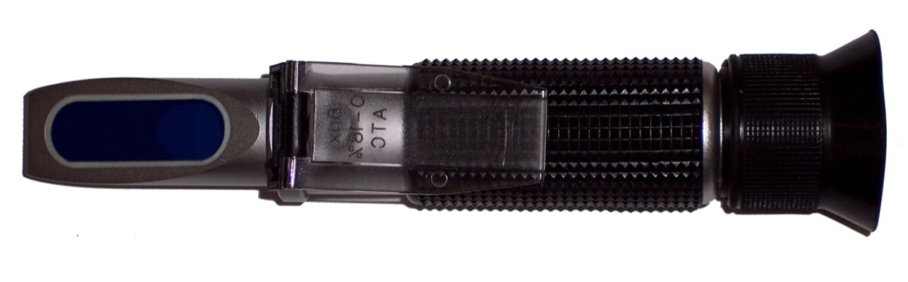
Obr. 16. Ruční refraktometr Brix 0-18% ATC

Vyměnitelná břitová destička PRAMET SNUN 1204.12; S30
Námi použitá vyměnitelná břitová destička (VBD) značky pramet (SNUN 1204.12; S30) ve vhodná pro obrábění materiálů skupiny P. Struktura materiálu VBD zachycená na obr. 18 je tvořena kubickými karbidy (typ S) a je vhodný pro střední a vyšší posuvy při nízké řezné rychlosti za nestabilních záběrových podmínek [22], [23]. Na obr. 17 můžeme vidět opotřebené VBD S30 po měření trvanlivosti nástroje. Detail opotřebení je vyobrazen na obr. 19.

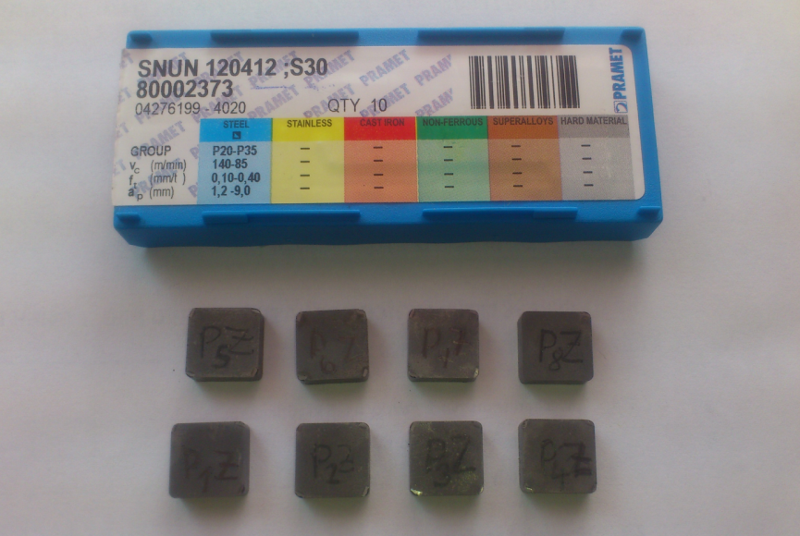
Obr. 17. VBD S30 - po měření

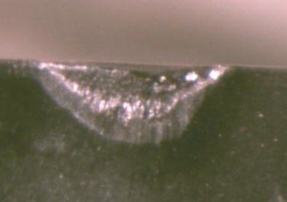

Obr. 18. Struktura materiálu S30 [23] Obr. 19. Opotřebení VBD - po měření

Materiály skupiny P v souladu s normou ISO 513
- uhlíkové (nelegované) oceli třídy 10, 11, 12
- legované oceli tříd 13, 14, 15, 16
- nástrojové oceli uhlíkové (191..., 192..., 193...)
- nástrojové legované oceli (193... až 198...)
- uhlíková ocelolitina skupiny 26 (4226...)
- nízko a středně legované ocelolitiny skupiny 27 (4227...)
- feritické a martenzitické korozivzdorné oceli (třídy 17..., lité 4229...) [23]

Nástrojová lupa Brinell typ MPB-2
Pro měření opotřebení nástroje bylo použito nástrojové lupy Brinell, při zvětšení 24x se stupnicí 0,05mm. Tento přístroj je vhodný pro zjišťování velikosti opotřebení nástroje, velikostí vtisků a vrypů při metodách měření tvrdostí jako je Brinell apod. Jedná se v podstatě o mikroskop, jenž má ve svém zorném poli stupnici se 130 dílky, odpovídající velikosti 0,05 mm. Z těchto parametrů lze odvodit, že tato nástrojová lupa dokáže zkoumat objekty do velikosti 6,5 mm. Jeho zorné pole má průměr 9 mm [22], [44].

Mechanický profilometr DektakXT™
U mechanického profilometru DektakXT™ dochází k přímému kontaktu hrotu se vzorkem. Přítlačná síla během experimentu lze nastavit (pohybuje se v rozmezí od 0,05 mg do 15 mg). Zatížení je nutno vybrat podle druhu testovaného vzorku, např. nelze dojit k mechanickému poškození (poškrábání) vzorků, pokud je vzorek měkký a síla neúměrně veliká. Během měření je vzorek umístěn na podložce viz. obr. 20) a je v přímém kontaktu s hrotem. Nerovnosti na povrchu vzorku jsou registrovány hrotem, vykonávající pouze lineární pohyb. Vzorek se pohybuje vůči nehybnému hrotu. Mechanický profilometr snímá kontaktním způsobem tvar povrchu pevných látek diamantovým hrotem o velikosti několika mikrometrů, čímž je možné studovat morfologii povrchu na horizontální škále o velikosti stovek mikrometrů až desítek milimetrů s vertikálním rozlišením až na jeden nanometr. Takto je možné určit např. drsnosti povrchu, tloušťky neprůhledných vrstev, tvary vyleptaných struktur, profily šikmých schodků a podobně [32].

Obr. 20. Mechanický profilometr Dektak – XT

Realizace experimentů
Praktická část této práce se skládala z měření trvanlivosti nástroje (VBD S30) v závislosti na použité PK, které se uskutečnilo v prostorách laboratoře obrábění KOM. Tento experiment byl prováděn na stroji FNG 32, za navržených a přesně definovaných řezných podmínek viz tabulka č. 4. Na tomto pracovišti byly také zhotovený vzorky pro měření jakosti obrobeného povrchu viz. níže. Řezné podmínky můžeme naleznout v tab. č. 5.
Dalším experimentem se zjišťoval vliv použité PK na jakost obrobeného povrchu pomocí mechanického profilometru DektakXT™. Toto měření se uskutečnilo v centru pro nanomateriály, pokročilé technologie a inovace v Liberci.
Před realizací těchto měření došlo k řádnému proškolení ohledně bezpečnosti práce a ovládání použitých strojů a přístrojů zvláště pak frézky FNG 32.

Příprava a skladování procesních kapalin
Na přípravu všech testovaných PK byl použit příslušný koncentrát jednotlivých produktů. V rámci prováděného experimentu byla zvolena hmotnostní koncentrace roztoku u všech zkoumaných PK vždy 5%. Přípravu PK je nutné provádět tak, aby byl emulgační olej za stálého míchání přiléván do vody, nikdy ne opačně.
Pro zachování stejných vlastností testovaných PK a bezpečnosti při jejich manipulaci je nutné dodržovat určitá pravidla při jejich skladování. PK by měly být skladovány v uzavřených, čistých a suchých skladech. Důležitá je teplota skladování, která by se měla pohybovat v rozmezí cca 5 - 40°C. Vzhledem k charakteru testovaných PK je nutné tyto vzorky chránit především před mrazem.
Co se týče bezpečnosti při manipulaci s PK, je nutné dodržovat pravidla hygieny práce, a vyhýbat se kontaktu PK s pokožkou. V případě kontaktu s kůží se doporučuje zasažené místo důkladně omýt vodou a mýdlem [17], [24], [31], [43].

Příprava externího chlazení
Před provedením měření trvanlivosti popřípadě při přípravě vzorků pro měření parametrů drsnosti (viz. následující kapitoly) je nutné zkontrolovat, zda je externí chladicí zařízení zapojeno, případně ho zapojit. To se týká hadic pro přívod a odvod PK. Správné zapojení je na obrázku 15. Krátce před zahájením experimentu připojíme čerpadlo zajišťující cirkulaci PK do elektrické sítě. Množství přiváděné PK do místa řezu lze regulovat pomocí ventilu, viz. obr. 21.
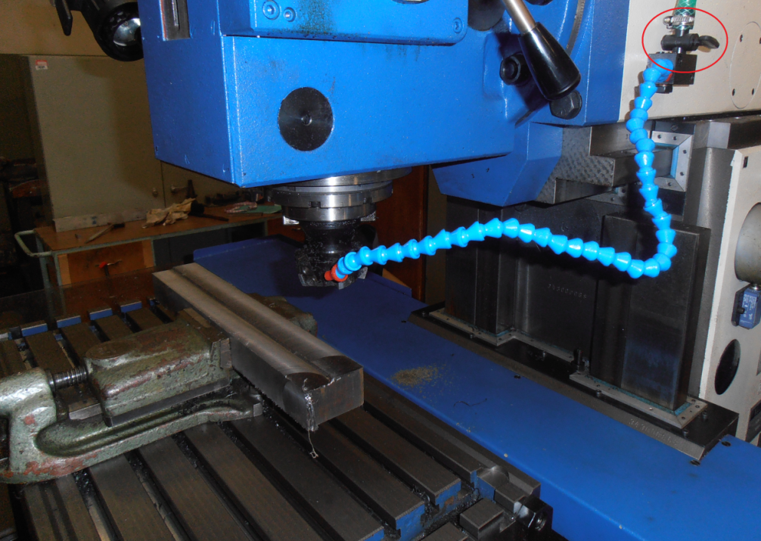
Obr. 21. Přívod PK do místa řezu, v pravém horním rohu se nachází ventil regulující množství přiváděné PK

Refraktometr – návod k použití
Před každým měřením důkladně očistíme hranol od předchozích vzorků, poté nabereme pipetou vzorek a naneseme 2-3 kapky testovaného roztoku na hranol přístroje. Po nanesení zaklapneme víko přístroje a počkáme cca 30 sekund, aby se vyrovnaly teploty přístroje a vzorku [3]. Pro každý druh měřeného roztoku je nutné znát koeficient přepočtu refraktometru, kterým vynásobíme s odečtenou hodnotou na refraktometru, a tím získáme výslednou hodnotu hmotnostní koncentrace PK. Tento koeficient získáme následovně: vytvoříme roztok PK o určité hmotnostní koncentraci a odečteme hodnotu na refraktometru. Koeficient se rovná podílu těchto hodnot (hmot. koncentrace/hodnota na refraktometru) [22]. Hodnoty refrakčního koeficientu testovaných PK jsou zobrazeny v tab. 3.

Tab. 3. Hodnoty refrakčních koeficientů testovaných PK.
Procesní kapalina | Požadovaná koncentrace [%] | Hodnota na refraktometru [-] | Refrakční koeficient K [-]
Hocut HS 9700 | c = 5% | r = 3,6 | K = 1,4
Hocut B65 | c = 5% | r = 3,3 | K = 1,5
ToolWay S 455N | c = 5% | r = 2,6 | K = 1,9
ToolWay E 655N | c = 5% | r = 5,6 | K = 0,9
VASCO 1000 | c = 5% | r = 5 | K = 1
ZUBORA UNIVERSAL | c = 5% | r = 4,55 | K = 1,1
ZUBORA 10 H EXTRA | c = 5% | r = 4,55 | K = 1,1
ZUBORA 20 H ULTRA | c = 5% | r = 4,55 | K = 1,1
ZUBORA 20 H EXTRA | c = 5% | r = 4,55 | K = 1,1
ZUBORA 65 H ULTRA | c = 5% | r = 3,85 | K = 1,3

Měření trvanlivosti nástroje v závislosti na použité PK
Měření trvanlivosti nástroje v závislosti na použité PK probíhalo v laboratořích KOM FS TUL následovně:
Nejdříve upneme obrobek do svěráku. Po zapnutí stroje určíme referenční body a nastavíme řezné podmínky, které jsou uvedeny v tabulce 4. Před samotným frézováním zajistíme, aby během experimentu byla ubírána přesná hloubka a šířka řezu. Obráběný materiál frézujeme, dokud se neprojeví opotřebení VBD, což se obvykle projevuje zvýšenou hlučností a chvěním stroje během obrábění. Podle těchto typických jevů objevujících se při větším otupením nástroje lze odhadnout, blížící se kriteriální opotřebení nástroje (v tomto případe se jedná o 0,6 mm). Pokud se objeví tyto příznaky opotřebení, zkontrolujeme nástroj pomocí nástrojové lupy Brinell. V případě dosažení žádané hodnoty opotřebení je měření dokončeno. Pro dostatečnou přesnost měření každý experiment opakujeme 5x a výsledkem je aritmetický průměr těchto měření. Po ukončení práce je nutné stroj FNG 32 důkladně uklidit a vyčistit, zejména kvůli bezpečnosti práce a jeho ochranou před korozí.

Tab. 4. Důležité údaje a hodnoty související s měřením trvanlivosti.
Stroj : | frézka |  | FNG 32
Zkušební vzorek : | 14 220
Způsob frézování : | nesousledné
Podmínky experimentu : | Šířka záběru | a_{p} | 1 | [mm]
 | Posuv | f | 60 | [mm/min.]
 | Otáčky vřetena | n | 600 | [ot./min.]
 | Posuv na zub | f_{z} | 0,1 | [mm/min.]
 | Řezná rychlost | v_{c} | 119 | [m/min.]
 | Koncentrace | - | 5 | [%]
Druh procesního prostředí : | ZUBORA 10H EXTRA
 | ZUBORA 20H EXTRA
 | ZUBORA 20H ULTRA
 | ZUBORA 65H ULTRA
 | ZUBORA UNIVERSAL
 | Hocut HS9700
 | Hocut B65
 | ToolWay S455N
 | ToolWay E655N
 | VASCO 1000
Měřené parametry : | Trvanlivost nástroje |  | T | [min.]
Měřící přístroje : | Nástrojová lupa Brynell

Nástrojová lupa Brinell – návod k použití
Do spodní části nástrojové lupy vložíme posuzovaný objekt (v našem případě jde o VBD), poté zaostříme a odčítáme potřebnou délku (v tomto případě opotřebení) [44]. Při měření trvanlivosti zjišťujeme šířku opotřebené plochy na hřbetu, viz obr. 23. Nástrojová lupa Brinell je zobrazena na obr. 22.
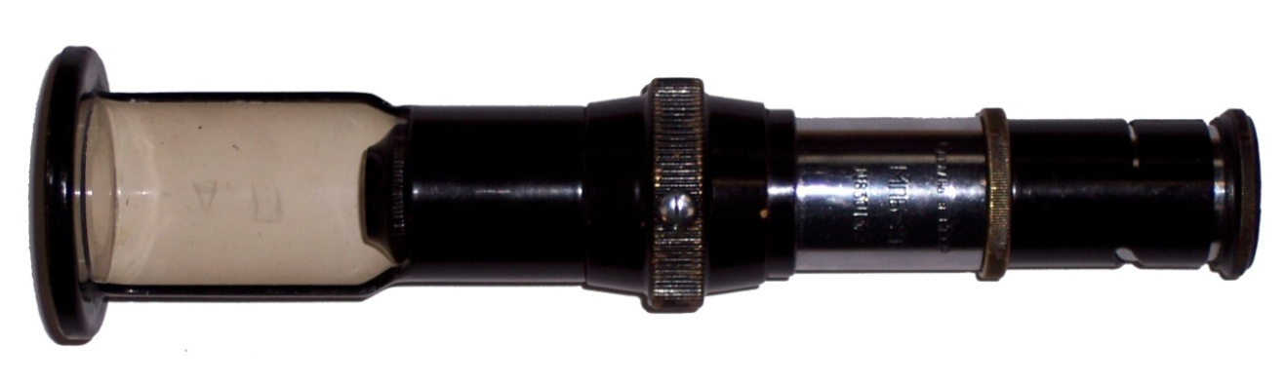
Obr. 22 Nástrojová lupa Brinell typ MPB-2 (zvětšení 24x) se stupnicí 0.05 mm
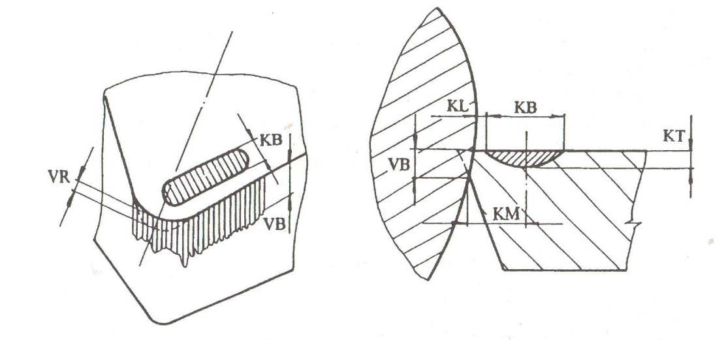
Obr. 23. Délkové charakteristiky otupení břitu obráběcího nástroje [7]
VB-šířka opotřebené plochy na hřbetu,
KT-hloubka žlábku na čele,
KB-šířka žlábku na čele,
KL-vzdálenost od ostří k okraji žlábku,
KM-vzdálenost od ostří ke středu žlábku,
VR-radiální otupení.

Měření parametrů drsnosti obrobeného povrchu v závislosti na použité PK

Příprava vzorků na měření parametrů drsnosti
Pro účely testování vlivu PK na parametry drsnosti při frézování konstrukční oceli bylo zhotoveno 10 vzorků určených k měření na přístroji DektakXT™. Tyto vzorky o rozměrech cca 70x50x10 mm jsou zobrazeny na obr. 23. Použité řezné podmínky lze naleznout v tab. 5.

Tab. 5. Důležité údaje a hodnoty související s přípravou vzorků a samotným měřením parametrů drsnosti.
Stroj : | frézka |  | FNG 32
Zkušební vzorek : | 14 220
Způsob frézování : | nesousledné
Podmínky experimentu : | Šířka záběru | a_{p} | 1 | [mm]
 | Posuv | f | 60 | [mm/min.]
 | Otáčky vřetena | n | 600 | [ot./min.]
 | Posuv na zub | f_{z} | 0,1 | [mm/min.]
 | Řezná rychlost | v_{c} | 119 | [m/min.]
 | Koncentrace | - | 5 | [%]
Druh procesního prostředí : | ZUBORA 10H EXTRA
 | ZUBORA 20H EXTRA
 | ZUBORA 20H ULTRA
 | ZUBORA 65H ULTRA
 | ZUBORA UNIVERSAL
 | Hocut HS9700
 | Hocut B65
 | ToolWay S455N
 | ToolWay E655N
 | VASCO 1000
Měřené parametry : | Drsnost povrchu |  | Ra | [µm]
Měřící přístroje : | Mechanický profilometr DektakXT™

Průběh měření parametrů drsnosti obrobeného povrchu
Měření parametrů drsnosti obrobeného povrchu proběhlo v laboratořích ústavu pro nanomateriály, pokročile technologie a inovace v Liberci na přístroji DektakXT™ a to následovně: nejprve byl zapnut počítač a měřicí přístroj, poté byl námi testovaný vzorek položen na položku přístroje viz. obr. 24. Pro správnost měření je nutno snímat povrch „ve směru frézování“ tedy kolmo na pravidelně se opakující nerovnosti vzniklé díky VBD při obrábění. Délka snímané dráhy byla zvolena 5 mm, zatížení snímače 5 mg. Výstupem měření jsou hodnoty Ra (průměrná aritmetická úchylka posuzovaného profilu) a Rz (největší výška profilu), což je možno vidět na obr. 25. Každý experiment se opakoval 10x.

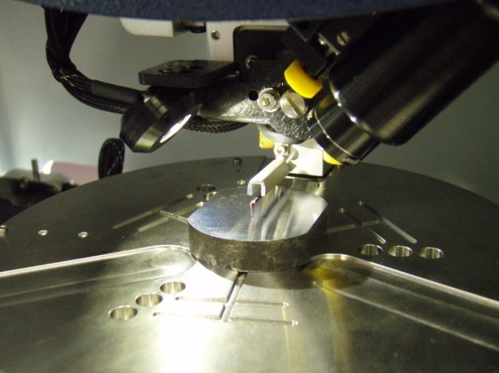
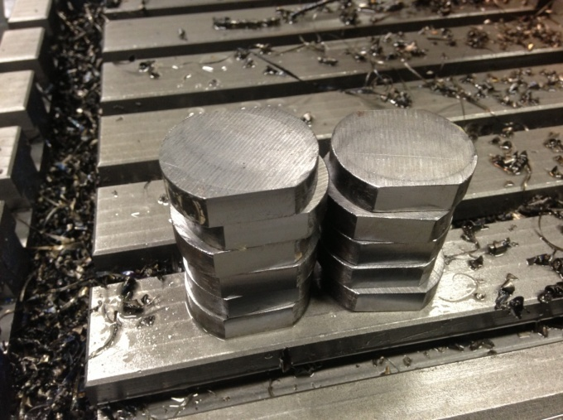
Obr. 23. Vzorky pro měření parametrů Obr. 24. Umístění vzorku před měřením
drsnosti v závislosti na použité PK parametrů drsnosti

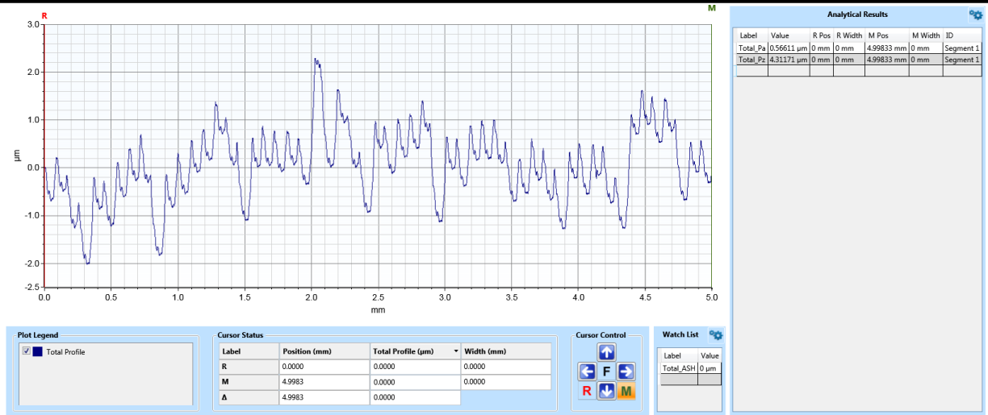
Obr. 25. Naměřené parametry drsnosti povrchu Ra a Rz na přístroji DektakXT™

Hodnocení vlivu různých druhů procesních kapalin

Hodnocení vlivu různých druhů procesních kapalin na trvanlivost nástroje při frézování

Během testování vlivu PK na trvanlivost nástroje při operaci frézování byly použity řezné podmínky viz. tab. 4. Celkem bylo aplikováno 10 PK. Každé měření bylo opakováno 5x a následně byl z těchto výsledků vytvořen aritmetický průměr. Výsledné průměrné hodnoty trvanlivosti jsou uvedeny na obr. 26, kde je vyobrazen graf závislosti trvanlivosti nástroje na použité PK. Hodnoty v grafu byly zaokrouhleny na 1/2 minuty. Veškeré naměřené hodnoty lze nalézt v přílohách 13 -22.

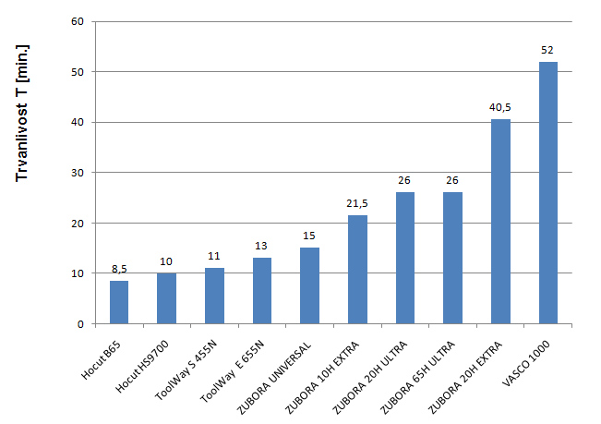
Obr. 26. Závislost trvanlivosti nástroje na použité PK

Z hodnocení měření trvanlivosti vyplývá, že mezi testovanými procesními kapalinami byl značný rozdíl. Nelepších výsledků bylo dosaženo při použití PK VASCO 1000 (52 min), nejhorších při aplikaci Hocut B65 (8,5 min). To znamená, že rozdíl mezi nejlepší a nejhorší PK je více než šestinásobný.

Hodnocení vlivu různých druhů procesních kapalin na parametry drsnosti obrobeného povrchu při frézování
Během výroby vzorků pro testování vlivu PK na parametry drsnosti obrobeného povrchu při operaci frézování byly použity řezné podmínky viz. tab. 5. V rámci experimentu bylo aplikováno 10 PK. Výstupem tohoto hodnocení jsou hodnoty Ra a Rz. Každé měření bylo opakováno 10x a následně byl z těchto výsledků vytvořen aritmetický průměr. Výsledné průměrné hodnoty drsnosti pak byly zaokrouhlovány na 0,01µm.

Hodnocení vlivu různých druhů procesních kapalin na parametr Ra při frézování
Z hodnocení měření hodnot parametru drsnosti Ra vyplývá, že mezi testovanými procesními kapalinami nebyl značný rozdíl, jak je možné vidět na obr. 27. U procesní kapaliny Hocut B65 bylo dosaženo nejlepší naměřené hodnoty Ra (0,43 µm), naopak nejhoršího výsledku bylo dosaženo u PK VASCO 1000 (Ra = 0,74 µm) což je o 72% vyšší hodnota. Veškeré naměřené hodnoty lze nalézt v příloze 11.
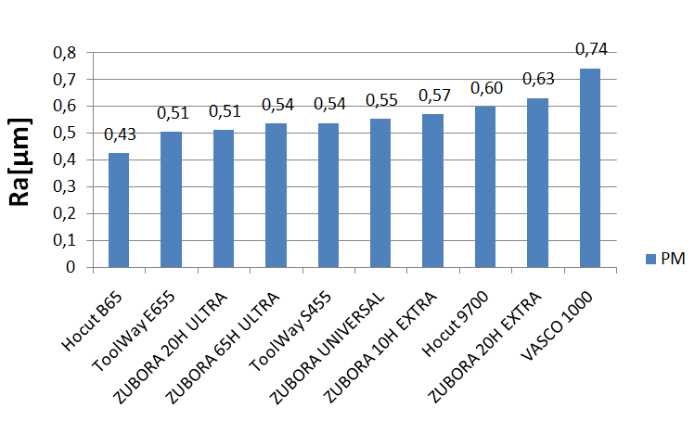
Obr. 27. Závislost parametru drsnosti Ra na použité PK

Hodnocení vlivu různých druhů procesních kapalin na parametr Rz při frézování

Z hodnocení měření parametru drsnosti Rz vyplívá, jak je možno vidět na obr. 28, že mezi testovanými procesními kapalinami nebyl značný rozdíl. Nejnižší hodnota byla naměřena u PK Hocut B65 a to 3,01 µm. Nejhoršího výsledku mezi PK pak bylo dosaženo s PK VASCO 1000 Rz =4,96 µm, to je nárůst Rz o přibližně 65%. Veškeré naměřené hodnoty lze nalézt v příloze 12.
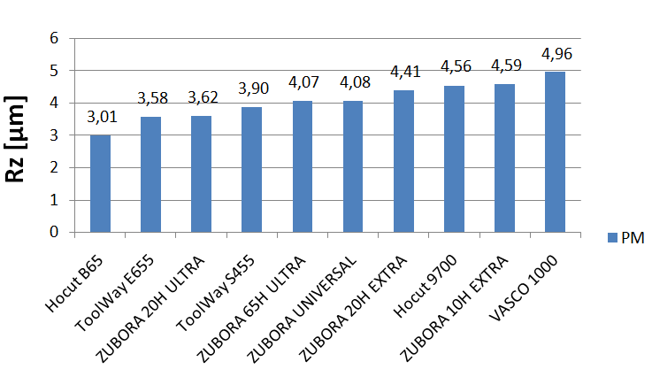

Obr. 28. Závislost parametru drsnosti Rz na použité PK

6 Shrnutí a zhodnocení dosažených výsledků a vyvození závěrů
Tato DP byla zaměřena na problematiku vlivu PK od nejlepších světových výrobců na trvanlivost a drsnost povrchu při frézování konstrukční oceli. Součástí této práce byla rešerše dostupné literatury zabývající se shrnutím poznatků o procesu frézování a vlivem PK na obrábění konstrukční oceli. Na teoretickou část DP navazovala praktická, jež se skládala z návrhu a realizace experimentů zkoumajících:

- vliv použitých PK na trvanlivost nástroje při frézování konstrukční oceli,
- vliv použitých PK na parametry drsnosti obrobeného materiálu Ra a Rz při frézování konstrukční oceli.

Podrobné informace o provedených experimentech, včetně popisu jednotlivých strojů a přístrojů lze naleznout v kapitolách 3 a 4. Výsledky měření lze naleznout na obr. 26 až 28, popřípadě v přílohách 11 - 22.
Pro všechny prováděné experimenty bylo použito deseti vodou mísitelných PK od světových výrobců o koncentraci 5%. Kritérii zkoušek byly hodnoty:

- trvanlivosti T, při měření trvanlivosti nástroje v závislosti na použité PK,
- parametr drsnosti Ra - průměrná aritmetická úchylka posuzovaného profilu, při měření drsnosti obrobené plochy v závislosti na použité PK,
- parametr drsnosti Rz – největší výška profilu, při měření drsnosti obrobené plochy v závislosti na použité PK.

V první části experimentu byl zkoumán vliv PK na trvanlivost nástroje při frézování konstrukční oceli. Toto měření se uskutečnilo na stroji FNG 32 v laboratoři obrábění KOM. Pro měření opotřebení nástroje bylo použito nástroje strojové lupy Brinell typ MPB-2.
V další sérii zkoušek se zjišťoval vliv PK na parametry drsnosti Ra a Rz taktéž při frézování konstrukční oceli. Vzorky pro tento test byly zhotoveny také na stroji FNG 32. Samotné měření parametrů drsnosti probíhalo ve spolupráci s ústavem pro nanomateriály, pokročile technologie a inovace v Liberci na přístroji DektakXT™.
Při porovnání vlivu použitých PK na trvanlivost nástroje jsme dospěli k následujícímu závěru. Na základě naměřených hodnot lze říci, že mezi testovanými procesními kapalinami byl značný rozdíl. Především při aplikaci dvou nejúspěšnějších PK bylo dosaženo výrazně vyšších hodnot trvanlivosti, a to u PK VASCO 1000 52 minut, u PK ZUBORA 20H EXTRA 40,5 min. O třetí a čtvrté místo se dělí PK ZUBORA 65H ULTRA a ZUBORA 20H ULTRA se shodnou trvanlivostí 26 minut. Další méně úspěšné PK jsou uvedeny v sestupném pořadí: 5. místo ZUBORA 10H EXTRA (21,5 min.), 6. místo ZUBORA UNIVERSÁL (15 min.), 7. místo ToolWay E 655N (13 min.), 8. místo ToolWay S 455N (11 min.), 9. místo Hocut HS 9700 (10 min.) ,nejhorší výsledná trvanlivost byla zjištěna u PK Hocut B65 a to 8,5 min. To znamená, že rozdíl mezi nejlepší a nejhorší PK je více než šestinásobný.
Z hodnocení vlivu PK na parametr drsnosti Ra při frézování konstrukční oceli vyplývá, že mezi testovanými procesními kapalinami nebyl značný rozdíl. Nicméně nejlepších výsledků bylo dosaženo u PK Hocut B65 (Ra = 0,43 µm), druhá nejnižší hodota Ra byla naměřena schodně u PK ToolWay E655 a PK ZUBORA 20H ULTRA a to 0,51 µm. Na čtvrtém a pátém místě se umístily PK ZUBORA 65H ULTRA a PK ToolWay S455. Další umístění je následující: 6. místo PK ZUBORA UNIVERSAL (Ra = 0,55 µm), 7. místo PK ZUBORA 10H EXTRA (Ra = 0,57 µm), 8. místo PK Hocut 9700 (Ra = 0,60 µm), 9. místo PK ZUBORA 20H EXTRA (Ra = 0,63 µm). Nejhoršího výsledku bylo dosaženo u PK VASCO 1000 (Ra = 0,74 µm) což je o 72% vyšší hodnota než u nejlépe hodnocené PK.
Při zkoumání vlivu PK na parametr drsnosti Rz při frézování konstrukční oceli nebyl rozdíl naměřených hodnot mezi zkoumanými PK příliš výsoký, stejně jako tomu bylo u hodnocení parametru Ra. Nejlepšího výsledku bylo dosaženo s PK Hocut B65 (Rz = 3,01 µm), další pořadí je: 2. místo PK ToolWay E655 (Rz = 3,58 µm), 3. místo PK ZUBORA 20H ULTRA (Rz = 3,62 µm), 4. místo PK ToolWay S455 (Rz = 3,90 µm), 5. místo PK ZUBORA 65H ULTRA (Rz = 4,07 µm), 6. místo PK ZUBORA UNIVERSAL (Rz = 4,08 µm), 7. místo PK ZUBORA 20H EXTRA (Rz = 4,41 µm), 8. místo PK Hocut 9700 (Rz = 4,56 µm), 9. místo PK ZUBORA 10H EXTRA (Rz = 4,59 µm). Nejhoršího výsledku pak bylo dosaženo s PK VASCO 1000 (Rz =4,96 µm), to je nárůst hodnoty Rz o přibližně 65%.
Výsledky této diplomové práce poukázaly na to, jakým způsobem testované PK ovlivňují trvanlivost nástroje a jakost obrobené plochy při frézování konstrukční oceli. Po vyhodnocení všech experimentů lze do praxe doporučit následující: Pro zvýšení trvanlivosti nástroje se doporučuje PK VASCO 1000, z hlediska drsnosti obrobeného povrchu se doporučuje PK Hocut B65.
Seznam použité literatury

1. AB SANDVIK COROMANT – SANDIK CZ s.r.o. Příručka obrábění -
Kniha pro praktiky. Praha: Scientia, s.r.o. 1997. 857 s. ISBN 91-97 22 99-4

2. ASM International. ASM Handbook Volume 18 : Friction, Lubrication and Wear Technology. Third printing. USA: ASM International,1992. 942 s. ISBN 0-87170-380-7.

3. ATC ruční refraktometry. HELAGO-CZ s.r.o. cit. [cit. 28. dubna 2015]. Dostupné na: http://www.helago-cz.cz/public/content-images/cz/product/13650.pdf

4. BARTUŠEK, T., JERSÁK, J. Metoda MQL a její vliv na technologické parametry procesu broušení. Strojírenská technologie. Rec. prof. Mádl. 14. roč., březen 2009, č. 1. s. 12 - 18. ISSN 1211-4162.

5. BARTŮŠEK, T. Účinky procesní kapaliny na technologii broušení a kvality obrobených součástí. [Diplomová práce]. Liberec, TU Liberec, 2008. 67 s.

6. BENEŠ, P. Chladicí a mazací schopnost procesních kapalin při obrábění. [Diplomová práce]. Liberec, TU v Liberci, 2009. 78 s.

7. BILÍK, O. MÁDL, J. Trvanlivost břitu a provozní spolehlivost obráběcího nástroje. 1. vyd. Ústí nad Labem: UJEP, 2001. 86s. ISBN 80- 7044- 389-8.

8. BILÍK, O. Obrábění II. (2.Díl). Ostrava: Vysoká škola báňská –TU Ostrava, 2001. 118 s. ISBN 80-7078-994-1.

9. BILÍK, O.: Obrábění II. Ostrava : VŠB-TU Ostrava, 1994. ISBN 80-7078-228-5

10. BRYCHTA, J. Technologie II : I.díl. Ostrava: Ediční středisko VŠB-TL, 2007. 126 s. ISBN 278-80-248-1641-8.

11. BUDA, J., BÉKÉS, J. Teoretické základy obrábania kovov. Bratislava, 1977. 700s. ISBN -.

12. BUMBÁLEK, B., Integrita povrchu a její význam pro posouzení vhodnosti
plochy pro její funkci. [cit. 28. dubna 2015]. Dostupné na: http://gps.fme.vutbr.cz/STAH_INFO/2512_Bumbalek.pdf
13. BUMBALEK, B., OŠŤADAL, B., ŠAFR, E. Řezné kapaliny. 1. vyd. Praha: SNTL,1963. 136 s. ISBN.

14. ČILLIKOVA, M. Top trendy v obrábaní - VI. časť - Procesné médiá (příručka).
Žilina: MEDIA/ST, s.r.o. 2008. ISBN 978-80-969789-3-9.

15. Drsnost obrobeného povrchu. [cit. 28. dubna 2015]. Dostupné na:
http://www.tumlikovo.cz/drsnost-obrobeneho-povrchu/

16. GOLDMAN, M. Vliv moderních procesních kapalin od světových výrobců na trvanlivost nástroje a drsnost povrchu při soustružení konstrukční oceli:
[Diplomová práce]. Liberec: TU v Liberci, 2015. 73s.

17. Houghton CZ s.r.o.: Technické informace. [B. r.].

18. HUMÁR, A. TECHNOLOGIE I TECHNOLOGIE OBRÁBĚNÍ – 2. část. Studijní opory pro magisterskou formu studia "Strojírenská technologie". Brno: VUT Brně, Fakulta strojního inženýrství, 2004. 94 s. Dostupné na: http://www.fme.vutbr.cz/opory/pdf/TI_TO-2cast.pdf

19. Chladící a mazací látka vodou mísitelná Vasco 1000. Blaser Swisslube CZ, s.r.o. [cit. 28. dubna 2015]. Dostupné na:
http://blaser-swisslube-cz.takeit.cz/produkt/chladici-a-mazaci-latka-vodou-misitelna-vasco-1000-785957

20. JERSÁK, J. Základní pojmy, podstata technologie obrábění (podklad pro výuku předmětu TECHNOLOGIE III - OBRÁBĚNÍ). [cit. 28. dubna 2015]. Dostupné na: http://www.kom.tul.cz/soubory/tob_pod.zip.

21. JURKO, J.: Opotrebenie rezných nástrojov, Prešov,2005, ISBN 80-8073-255-8

22. KAPLAN, F. Metodiky zkoušek obráběcích kapalin a jejich hodnocení
při čelním frézování:[Bakalářská práce]. Liberec: TU v Liberci, 2012. 58s.

23. Katalog frézování. GM Technik s.r.o. [cit. 28. března 2012]. Dostupné na: http://www.gmtechnik.cz/naradi-stroje/nastroje-brusivo-meridla/pramettools.htm

24. Kernow oils – Houghton Hocut B65 – Semi – synthetic. [cit. 28. dubna 2015]. Dostupné na:
http://www.kernow-oils.co.uk/industrial-lubricants/metal-working/soluble-coolants/houghton-hocut-b65-semi-synthetic-metalworking-coolant-18070/c-st-18070/
25. KOCMAN, K., PROKOP, J. Technologie obrábění. Brno: Akademické
nakladatelství CERM, s. r. o., 2001. 270 s. ISBN 80-214-1996-2.

26. KRUŽÍK, P. Vyhodnocení opotřebení vyměnitelných břitových destiček při soustružení: [Bakalářská práce]. Brno: Vysoké učení technické v Brně, 2010. 38 s.

27. Měření ochlazovací rychlosti kalicích médií -Quench test. TU Liberec [cit. 28. dubna 2015]. Dostupné na: http://www.kmt.tul.cz/edu/podklady_kmt_bakalari/TZZ/cv%20quench.PDF

28. OŠEROVÁ, R. N. Příprava a použití řezných kapalin při obrábění kovů, Praha, SNTL 1953. 187s. ISBN-.

29. POHOŘALÝ, M., JERSÁK, J. Výzkum vybraných parametrů jakosti broušeného povrchu v závislosti na povaze použitého chladicího média. Strojírenská technologie. Rec. F. Holešovský. Prosinec 2003, 8, č. 4. s. 4 - 8. ISSN 1211-4162.

30. Prodloužení životnosti řezných kapalin. MM Průmyslové spektrum [cit. 28. března 2012]. Dostupné na:
http://www.mmspektrum.com/clanek/prodlouzeni-zivotnosti-reznych-kapalin.

31. Produktová data. Statoil ASA. [cit. 28. dubna 2015]. Dostupné na:
http://www.at-oil.cz/images/obsah/file/Katalog%20produktů.pdf

32. Profilometr Dektak^{XT}. [cit. 28. dubna 2015]. Dostupné na: http://www.umel.feec.vutbr.cz/LabSensNano/Facilities.aspx?id=15

33. PŘIKRYL, Z. MUSÍLKOVÁ, R. Teorie obrábění: učebnice pro vysoké školy. 3. opravené vydání. Praha: Státní nakladatelství technické literatury, 1982, 235 s. ISBN-.

34. Řezné oleje pro extrémní výkony. MM Průmyslové spektrum. [cit. 28. března 2012]. Dostupné na: http://www.mmspektrum.com/clanek/rezne-oleje-pro-extremni-vykony.

35. SANDVIK Coromant: Příručka obrábění. Praha : Scientia s.r.o. Praha, 1997, 910 s. ISBN 91-97 22 99-4-6

36. SM ‒ Strojírenská měření, stanovení struktury (drsnosti) povrchu. SŠ TEGA Blansko. [cit. 28. dubna 2015]. Dostupné na: www.sosblansko.cz/suplovaci_rozvrh/stanoveni_drsnosti.doc

37. STŘELCOVÁ, R. Řezné kapaliny a jejich uplatnění v moderní výrobě:
[Bakalářská práce]. Brno: Vysoké učení technické v Brně, 2008. 48s.

38. ŠAFR, E. DYK, A. Technika mazání v průmyslových závodech. 1. vyd. Praha: SNTL, 1956. 425 s. ISBN-.

39. ŠTĚPINA, V. VESELÝ, V. Maziva v tribologii. 1. vyd. Bratislava: Veda, 1985. 406 s. ISBN-.

40. UŽDIL, P. Analýza vlivu procesních kapalin od firmy PARAMO, a. s. na
trvanlivost nástroje a drsnost povrchu při frézování konstrukční oceli.
[Bakalářská práce]. Liberec, TU v Liberci, 2013. 56 s.

41. Výrobní program. TOS Olomouc. [cit. 28. března 2012]. Dostupné na:
http://www.tos-olomouc.cz/oc-cz/vyrobni-program/.

42. Zdroje tepla a tepelná balance. VŠB-TU Ostrava. [cit. 28. dubna 2015]. Dostupné na:
http://homel.vsb.cz/~cep77/PDF/EMO_kapitola_03.pdf

43. Z e l l e r + G m e l i n G m b H & C o: Technické informace. [B. r.].

44. 'Zenith' UK branded Russian microscopes of the 1970s-1990s. David Walker. [cit. 28. března 2012]. Dostupné na:
http://www.microscopy-uk.org.uk/mag//artaug10/dw-TOE-Lomo.html

Seznam příloh
Příloha 1 – Výsledky měřeni trvanlivosti nástroje při frézování
za použití PK Hocut B65 2 strany
Příloha 2 – Výsledky měřeni trvanlivosti nástroje při frézování
za použití PK Hocut HS 9700 2 strany
Příloha 3 – Výsledky měřeni trvanlivosti nástroje při frézování
za použití PK ToolWay E 655 N 2 strany
Příloha 4 – Výsledky měřeni trvanlivosti nástroje při frézování
za použití PK ToolWay S 455 N 2 strany
Příloha 5 – Výsledky měřeni trvanlivosti nástroje při frézování
za použití PK VASCO 1000 2 strany
Příloha 6 – Výsledky měřeni trvanlivosti nástroje při frézování
za použití PK ZUBORA 10 H EXTRA 2 strany
Příloha 7 – Výsledky měřeni trvanlivosti nástroje při frézování
za použití PK ZUBORA 20 H EXTRA 2 strany
Příloha 8 – Výsledky měřeni trvanlivosti nástroje při frézování
za použití PK ZUBORA 20 H ULTRA 2 strany
Příloha 9 – Výsledky měřeni trvanlivosti nástroje při frézování
za použití PK ZUBORA 65 H ULTRA 2 strany
Příloha 10 – Výsledky měřeni trvanlivosti nástroje při frézování
za použití PK ZUBORA UNIVERSAL 2 strany
Příloha 11 – Výsledky měřeni parametru drsnosti Ra při frézování 1 strana
Příloha 12 – Výsledky měřeni parametru drsnosti Rz při frézování 1 strana
Příloha 13 – Technicky list PK Hocut B65 5 stran
Příloha 14 – Technicky list PK Hocut HS 9700 10 stran
Příloha 15 – Technicky list PK ToolWay E 655 N 12 stran
Příloha 16 – Technicky list PK ToolWay S 455 N 12 stran
Příloha 17 – Technicky list PK VASCO 1000 2 strany
Příloha 18 – Technicky list PK ZUBORA 10 H EXTRA 3 strany
Příloha 19 – Technicky list PK ZUBORA 20 H EXTRA 2 strany
Příloha 20 – Technicky list PK ZUBORA 20 H ULTRA 2 strany
Příloha 21 – Technicky list PK ZUBORA 65 H ULTRA 2 strany
Příloha 22 – Technicky list PK ZUBORA UNIVERSAL 2 strany

Příloha 1

Výsledky měřeni trvanlivosti nástroje při frézování za použití PK Hocut B65
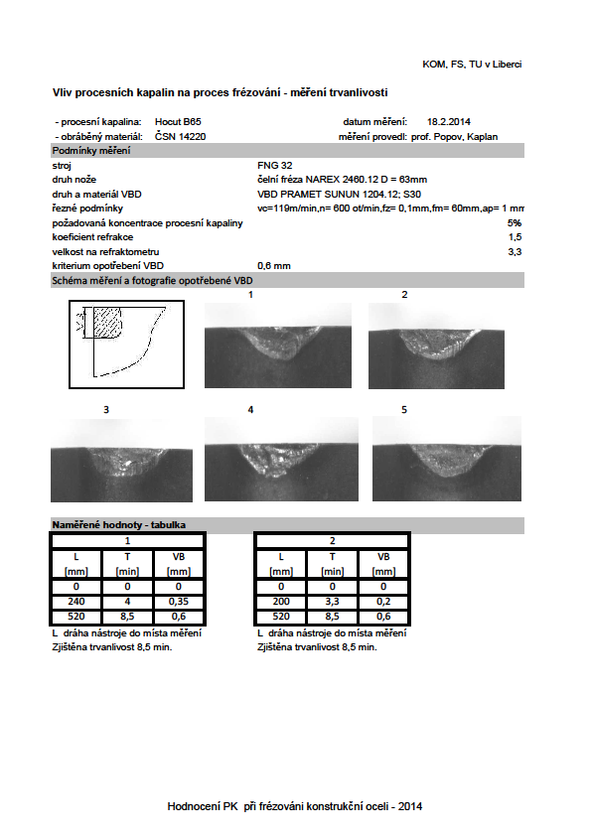
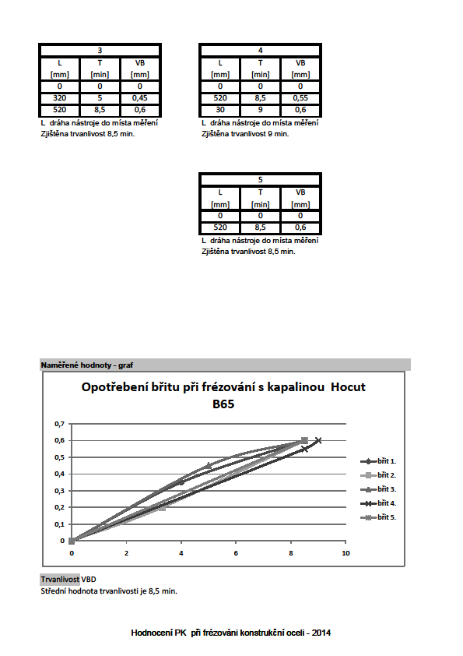

Příloha 2

Výsledky měřeni trvanlivosti nástroje při frézování za použití PK Hocut HS 9700

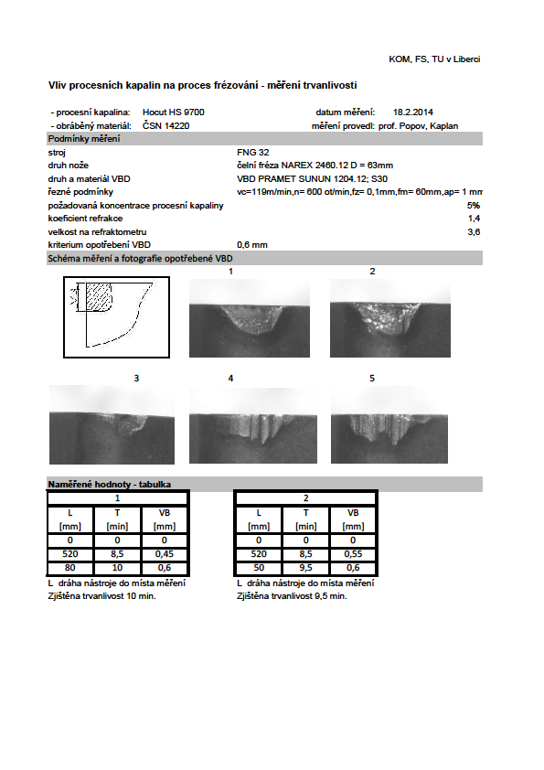
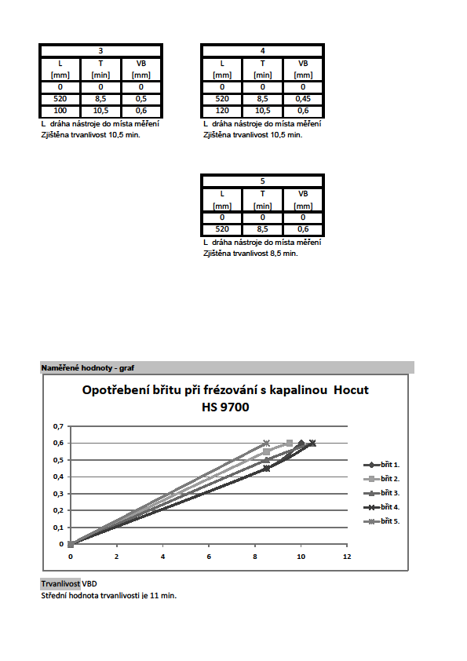

Příloha 3

Výsledky měřeni trvanlivosti nástroje při frézování za použití PK ToolWay E 655 N

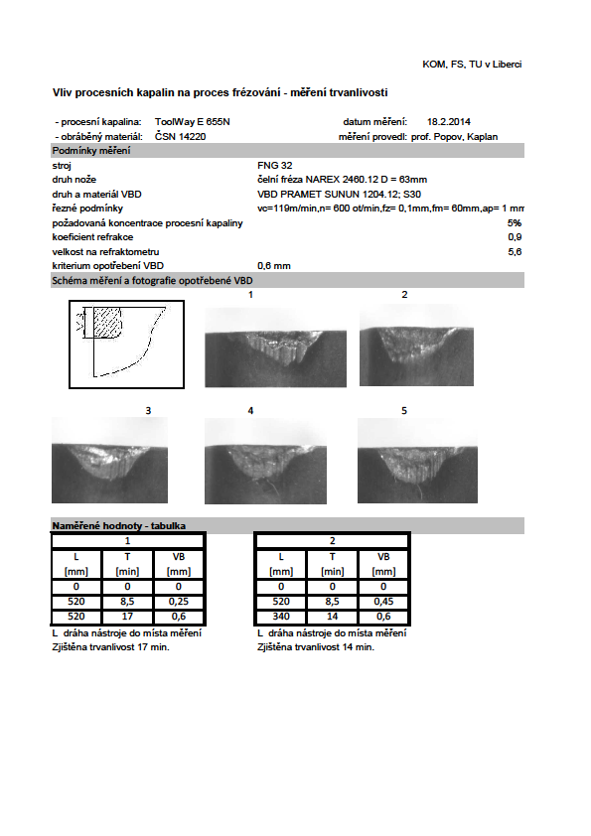
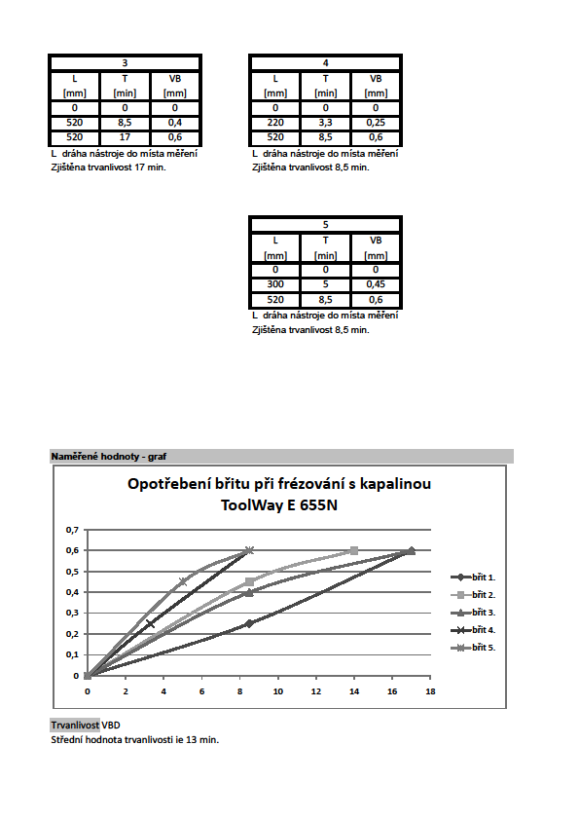

Příloha 4

Výsledky měřeni trvanlivosti nástroje při frézování za použití PK ToolWay S 455 N

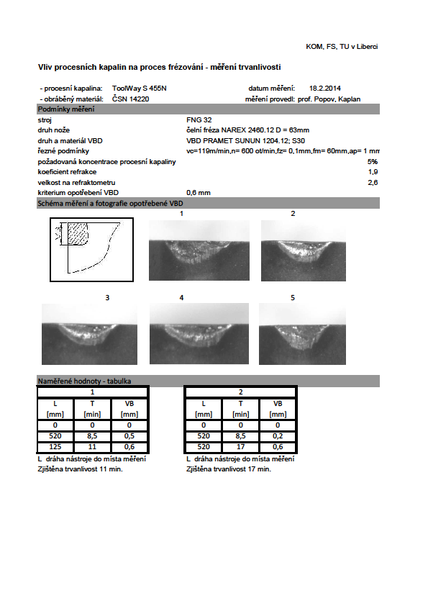
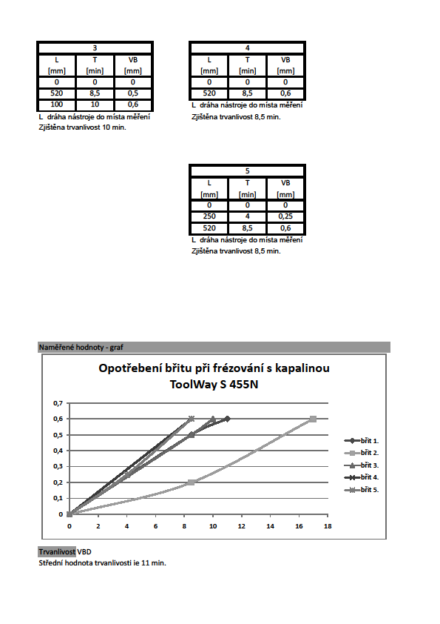

Příloha 5

Výsledky měřeni trvanlivosti nástroje při frézování za použití PK VASCO 1000

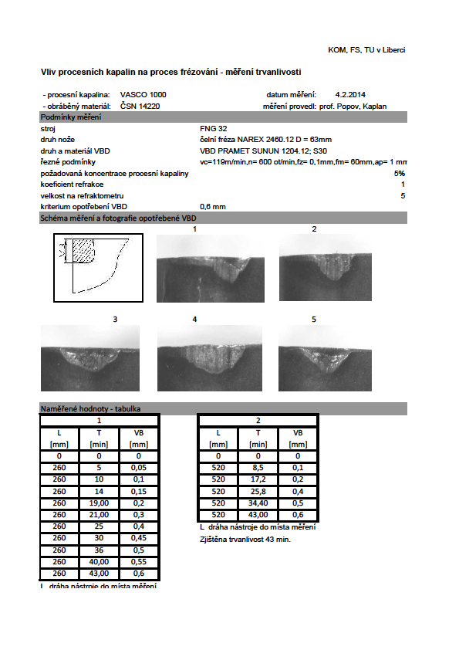
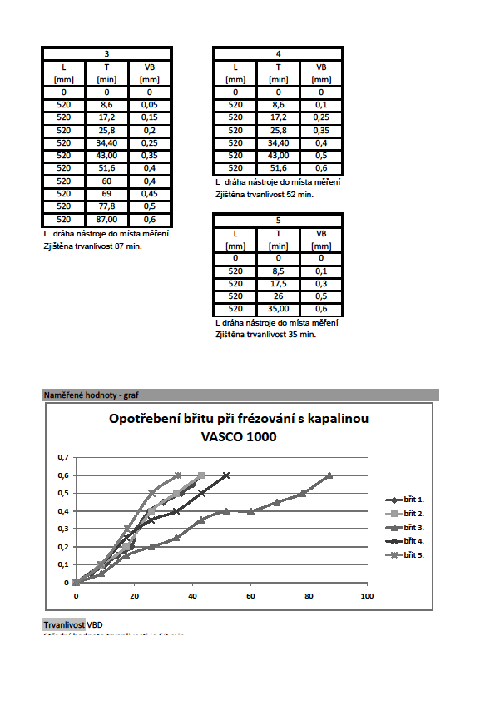

Příloha 6

Výsledky měřeni trvanlivosti nástroje při frézování za použití PK ZUBORA 10 H EXTRA

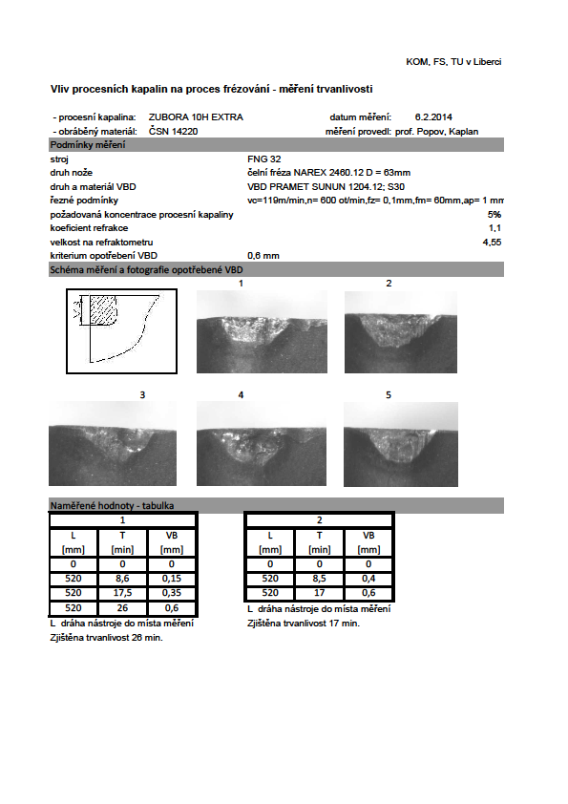
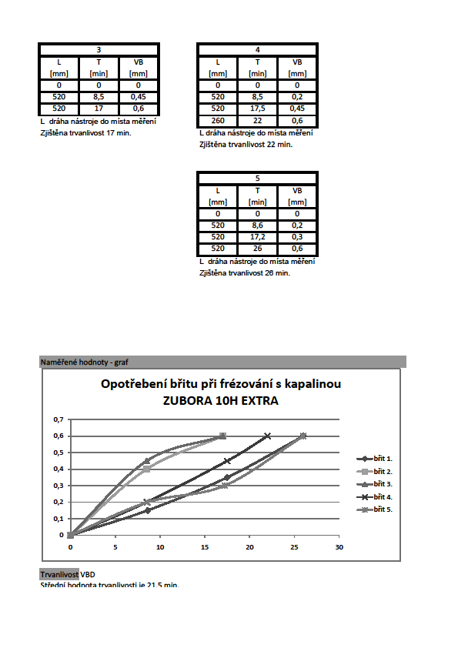

Příloha 7

Výsledky měřeni trvanlivosti nástroje při frézování za použití PK ZUBORA 20 H EXTRA

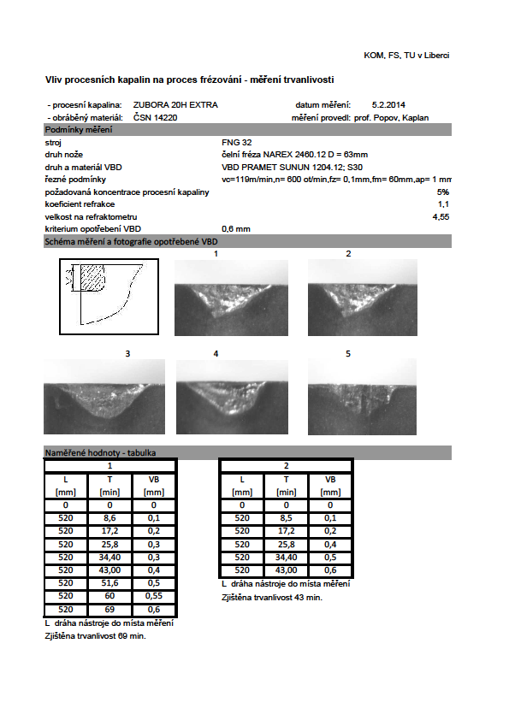
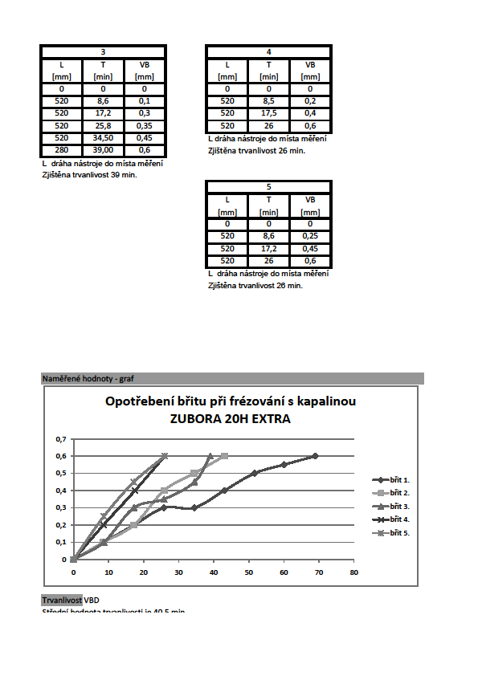

Příloha 8

Výsledky měřeni trvanlivosti nástroje při frézování za použití PK ZUBORA 20 H ULTRA

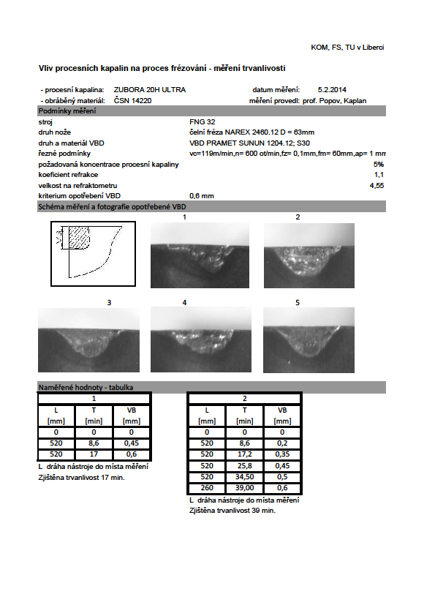
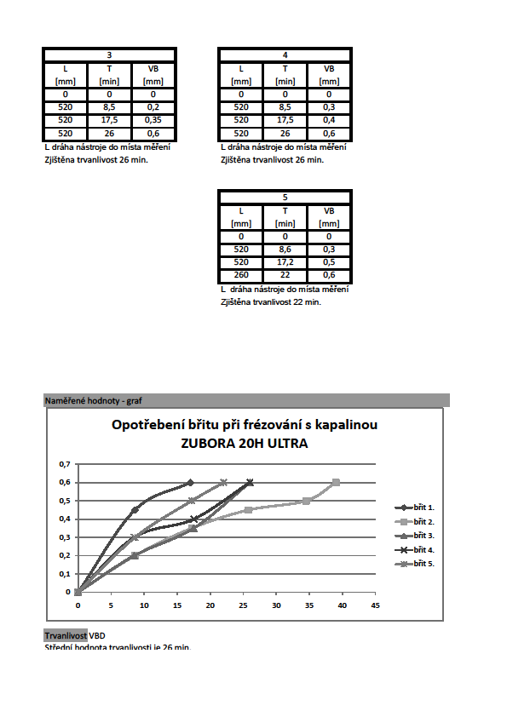

Příloha 9

Výsledky měřeni trvanlivosti nástroje při frézování za použití PK ZUBORA 65 H ULTRA

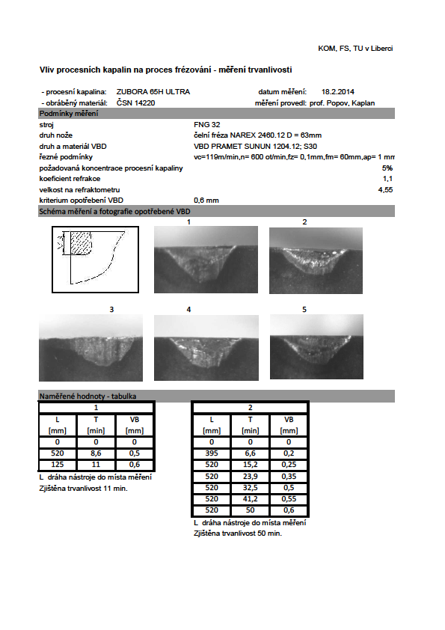
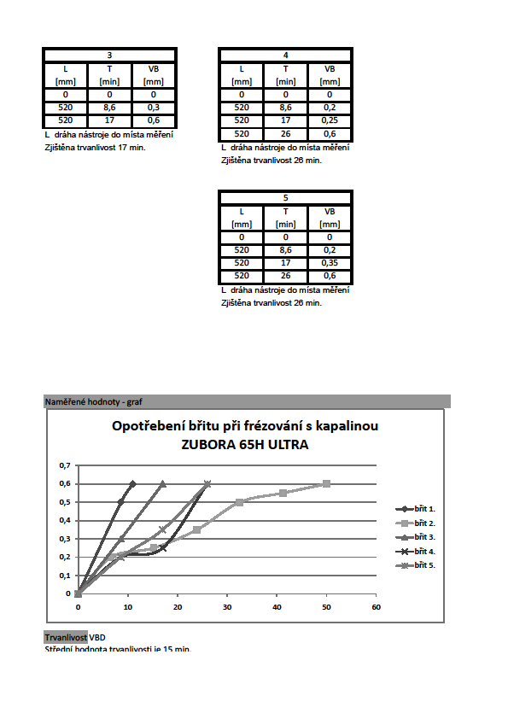

Příloha 10

Výsledky měřeni trvanlivosti nástroje při frézování za použití PK ZUBORA UNIVERSAL

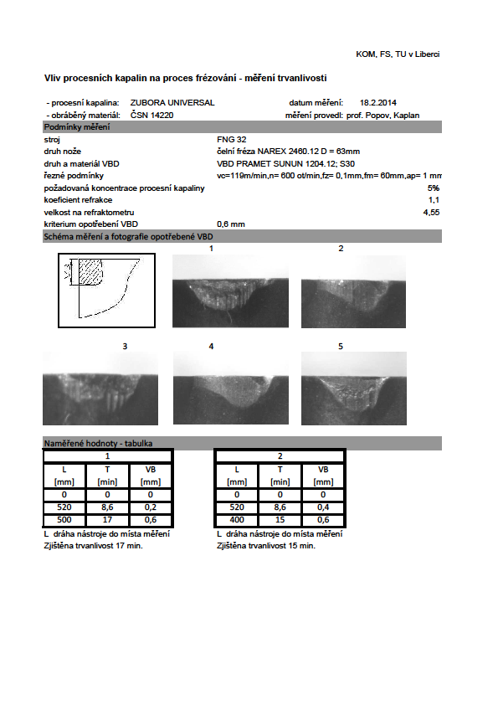
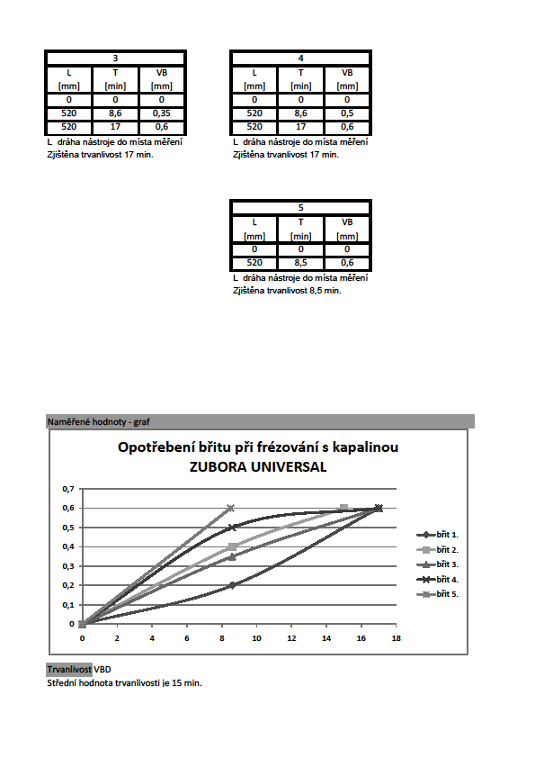

Příloha 11

Výsledky měřeni parametru drsnosti Ra při frézování

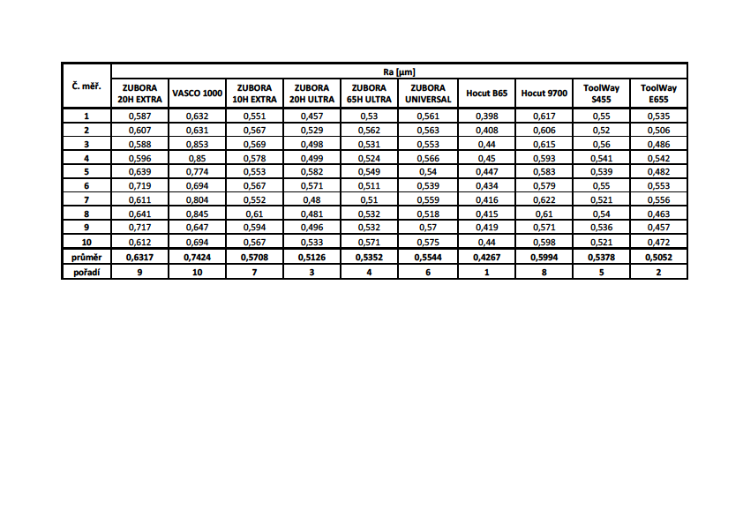

Příloha 12

Výsledky měřeni parametru drsnosti Rz při frézování

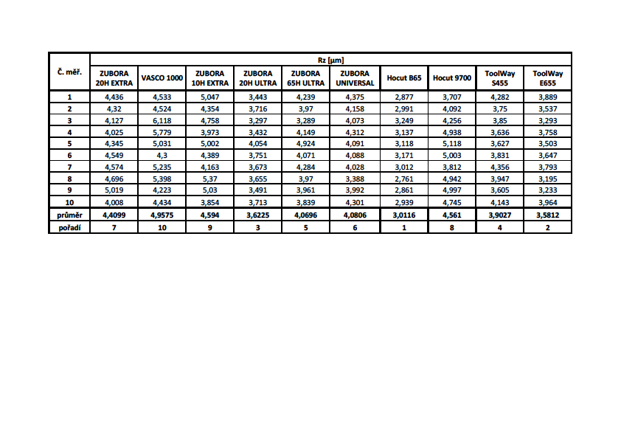

Příloha 13

Technicky list PK Hocut B65

Příloha 14

Technicky list PK Hocut HS 9700

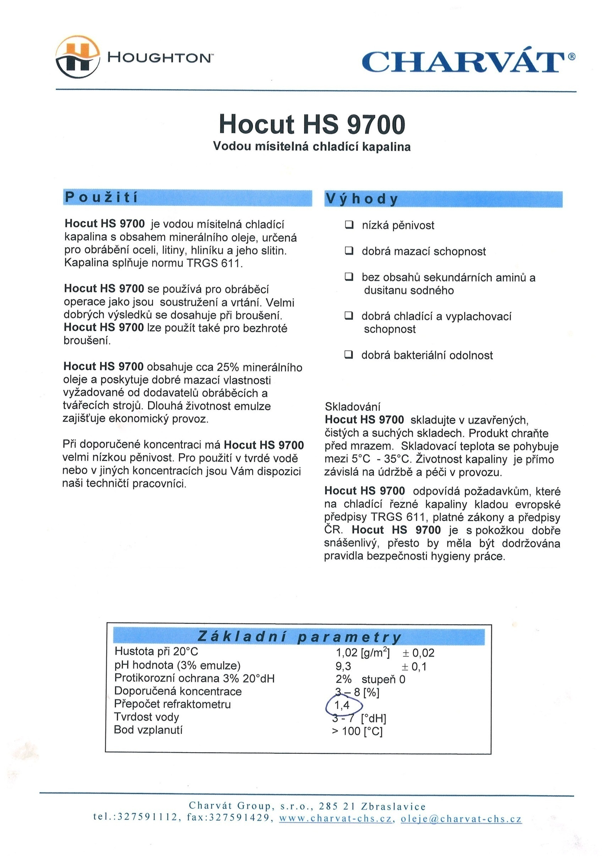
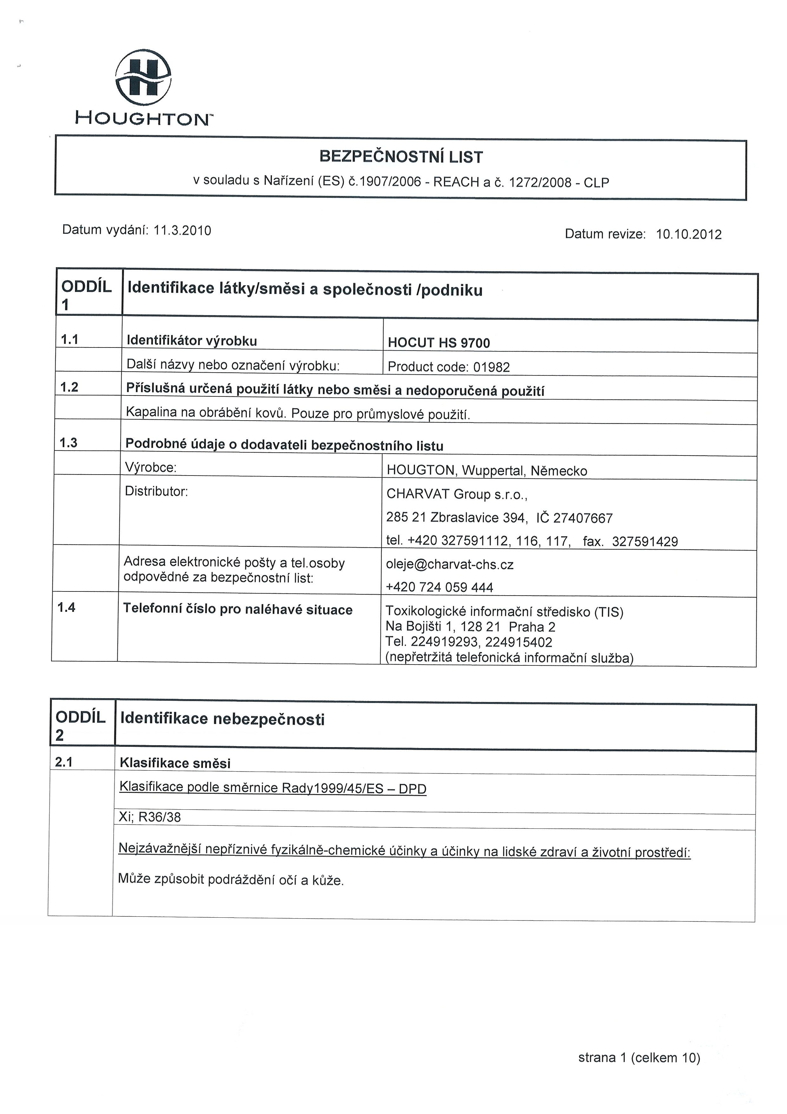
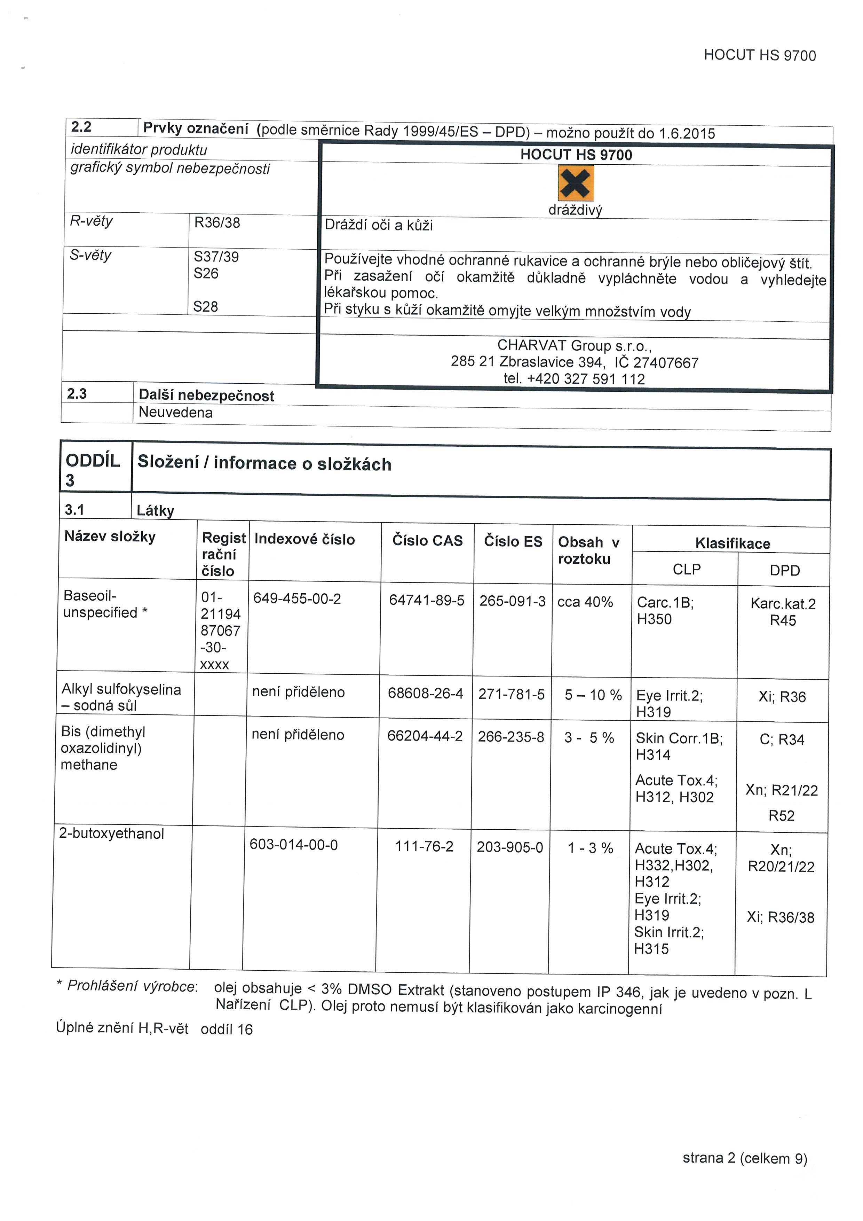
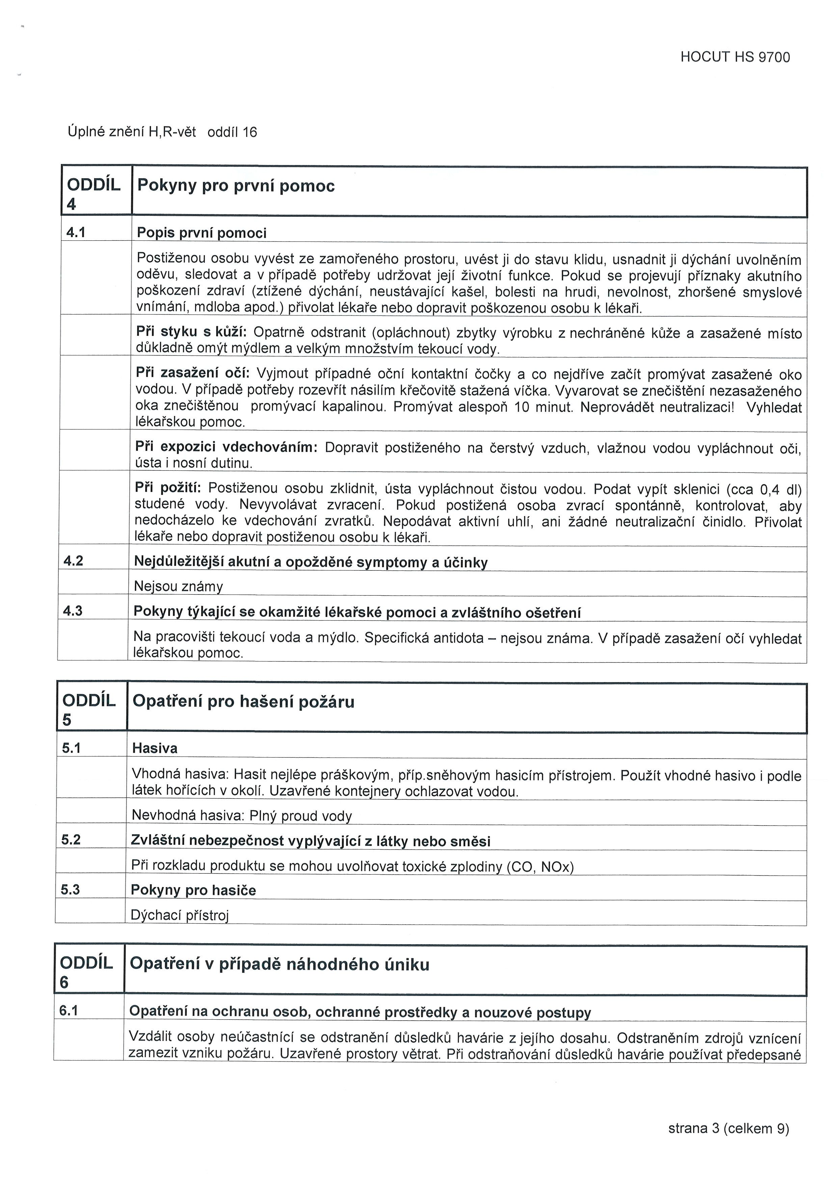
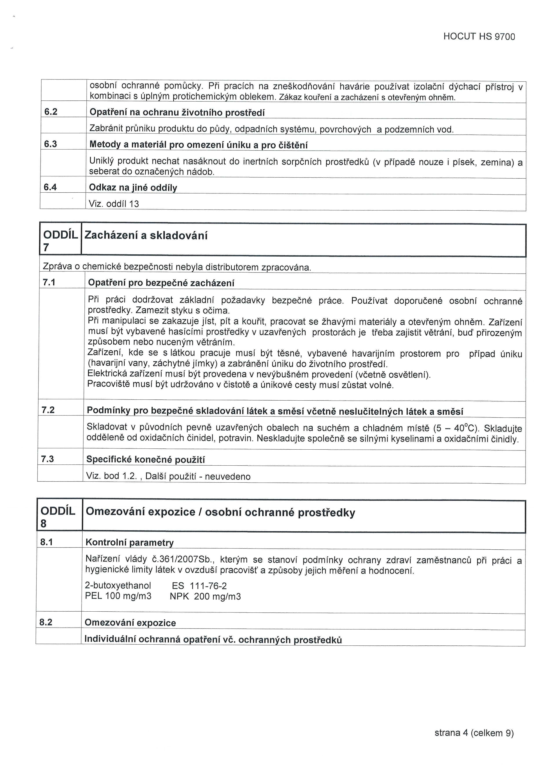
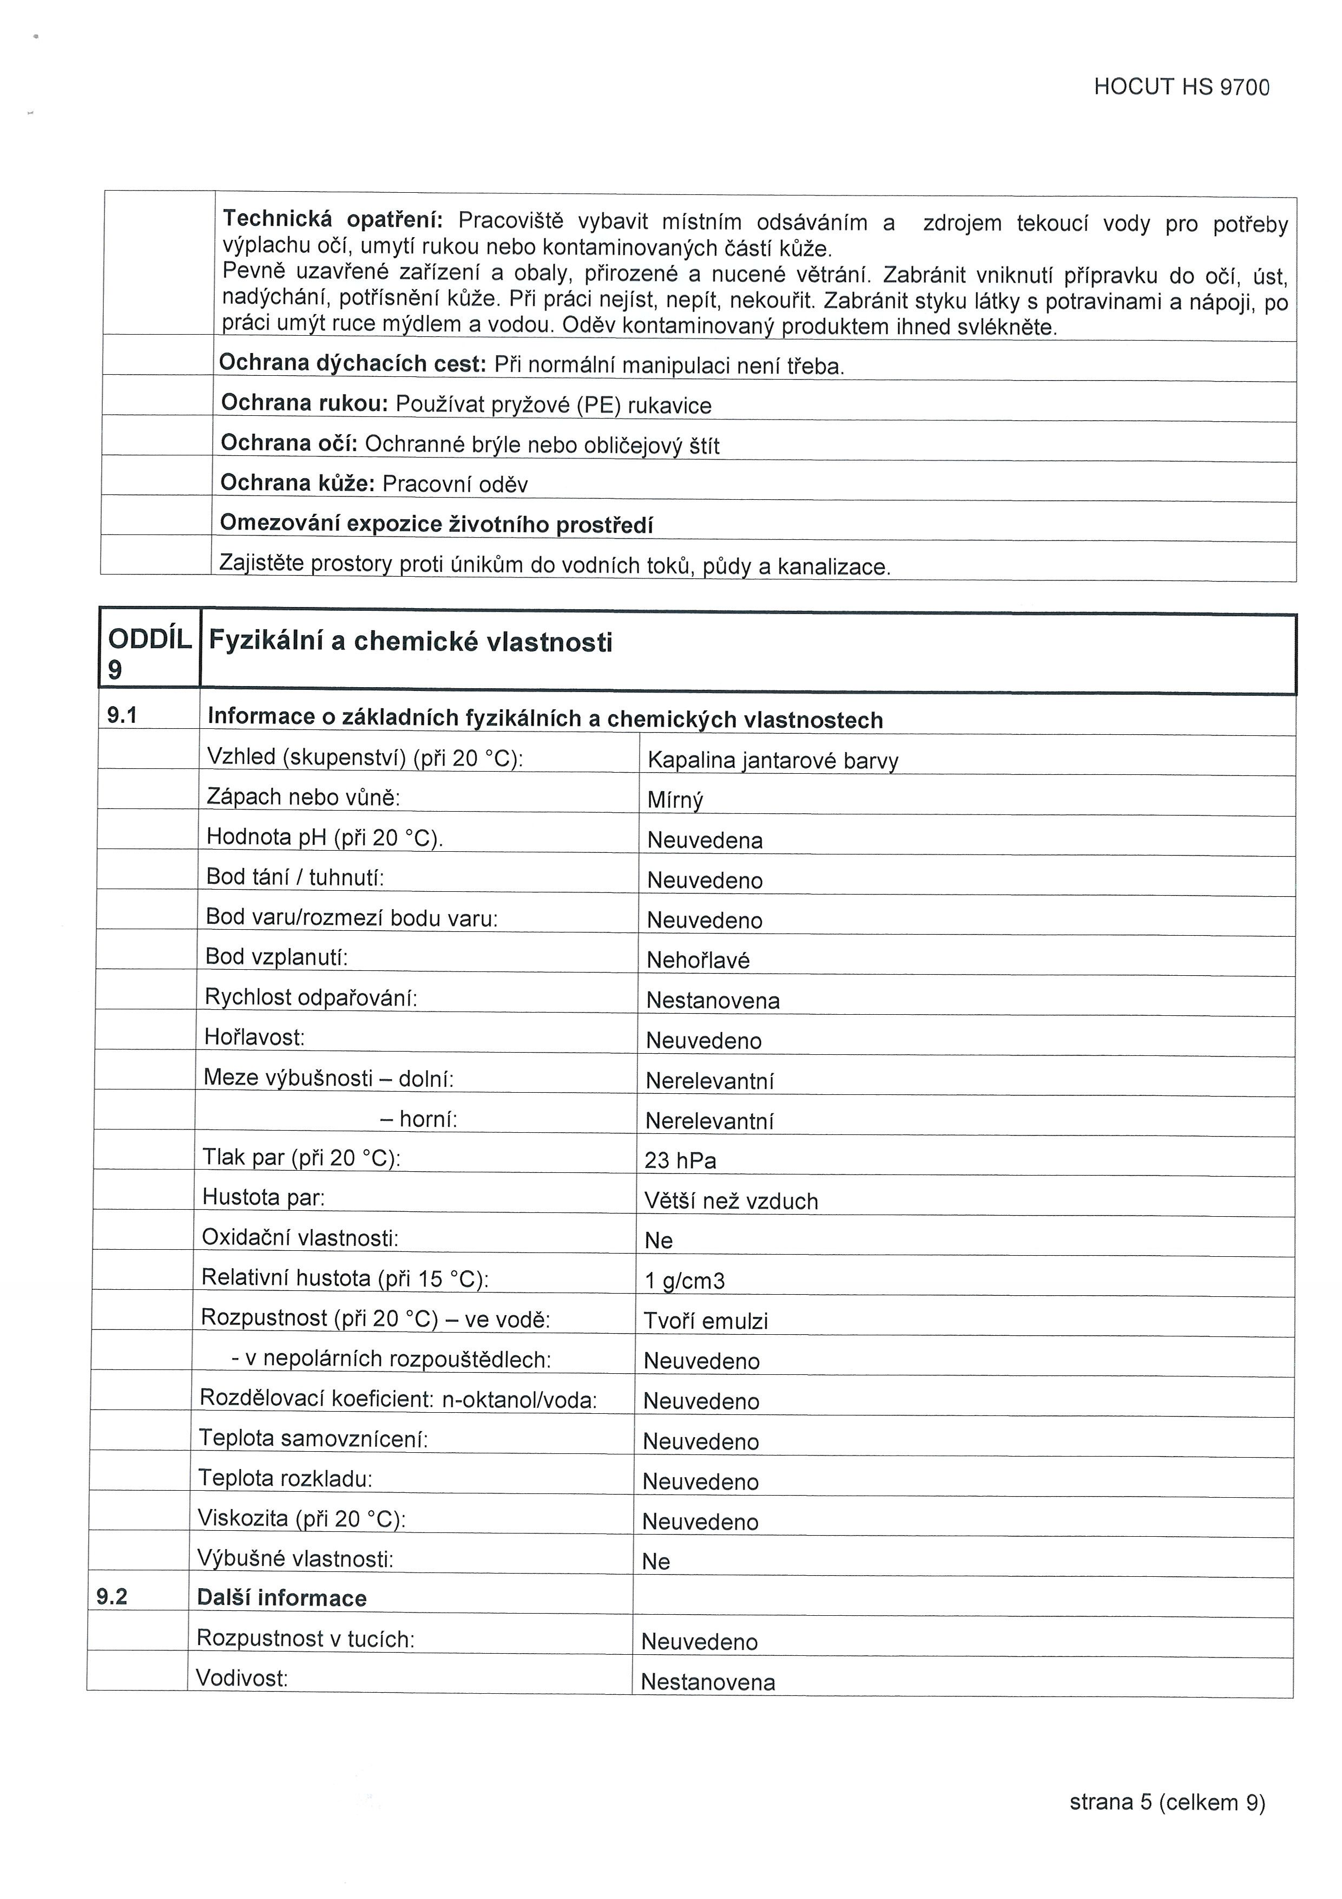
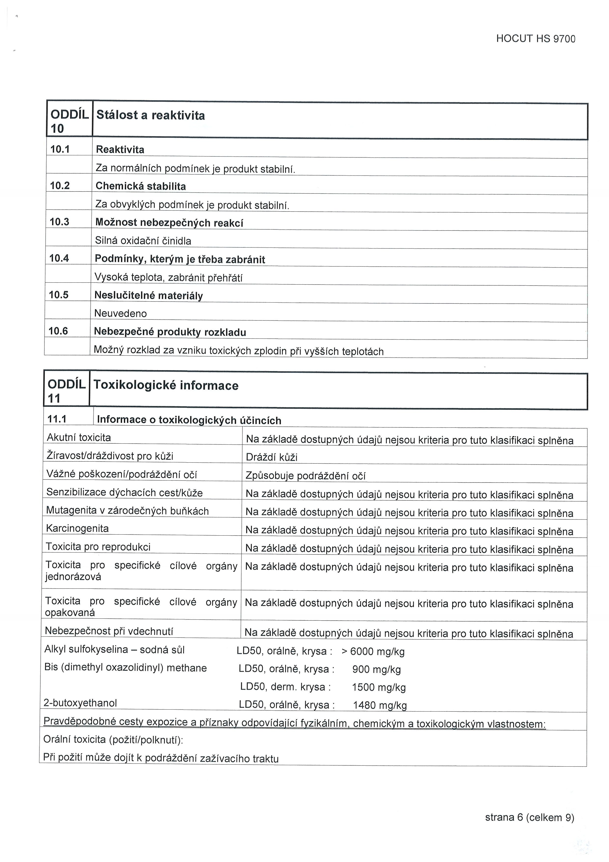
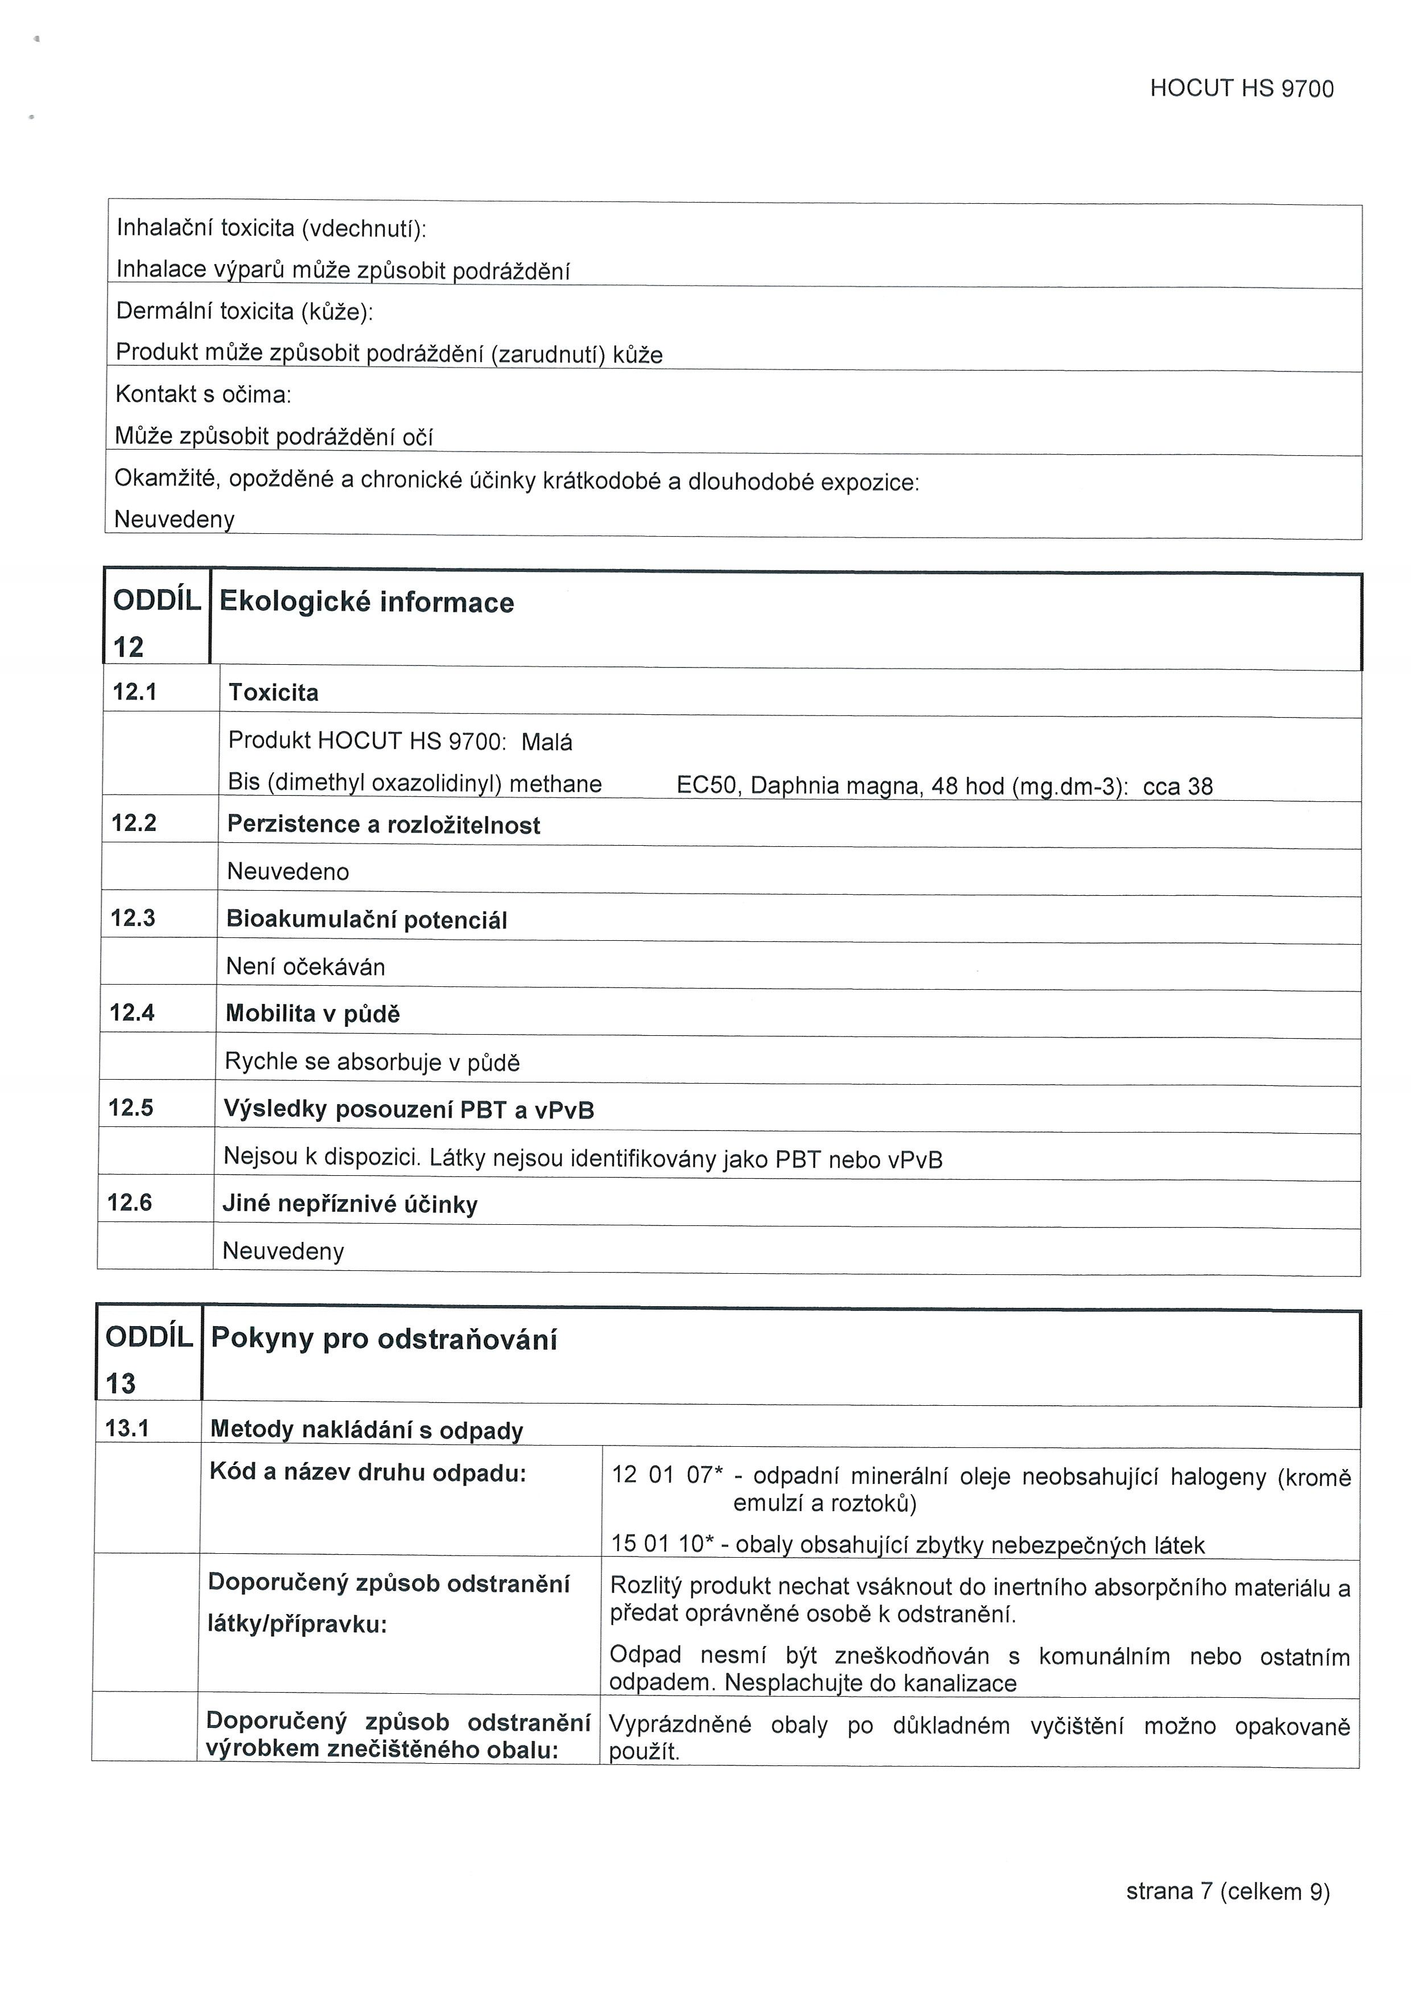
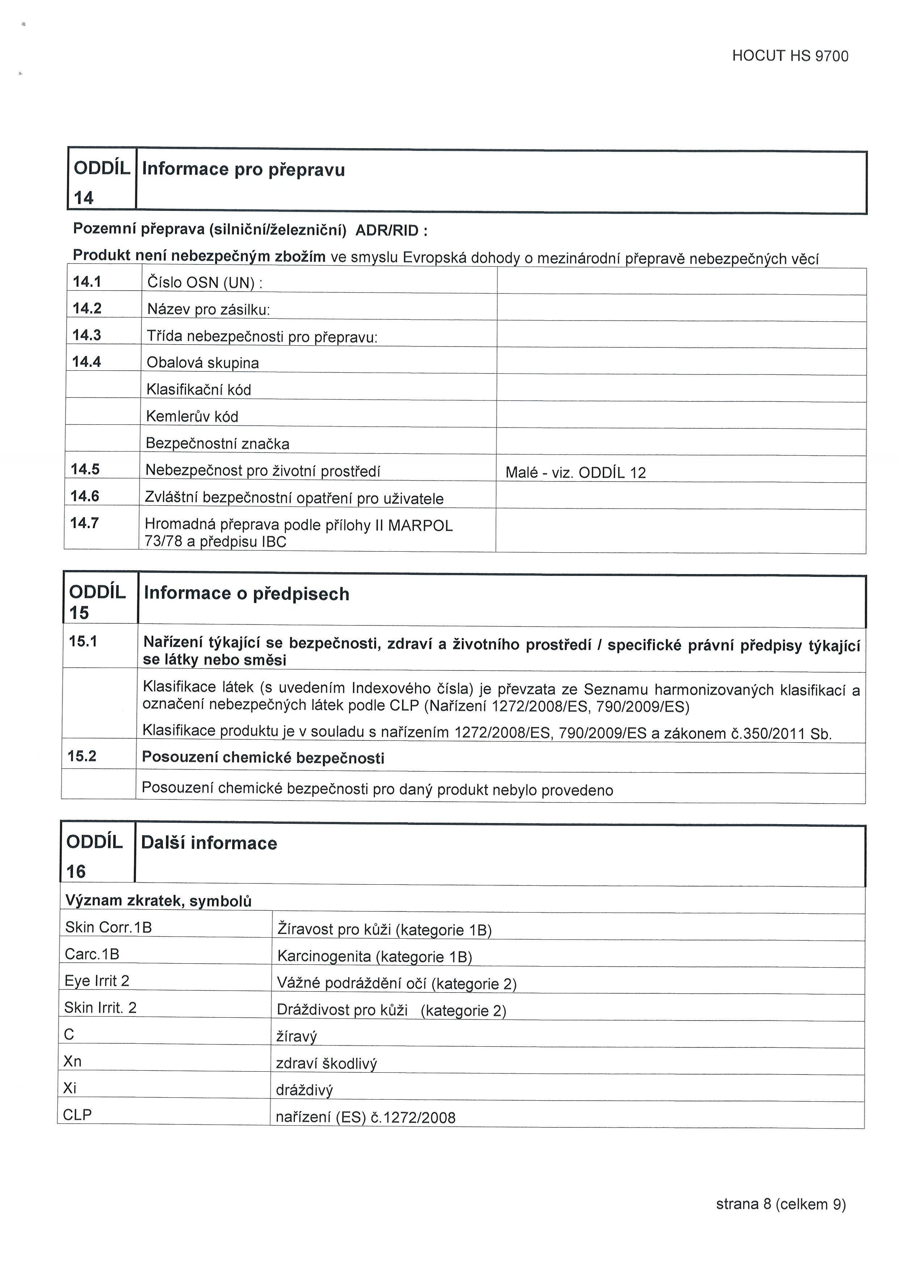
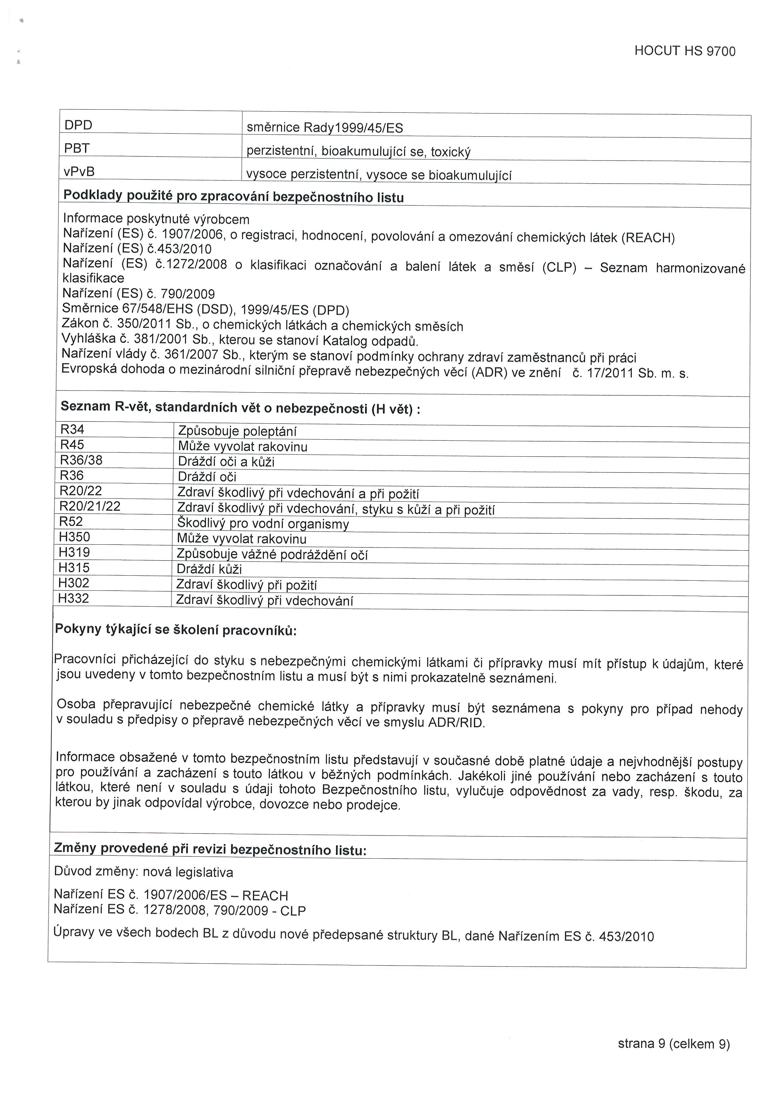

Příloha 15

Technicky list PK ToolWay E 655 N

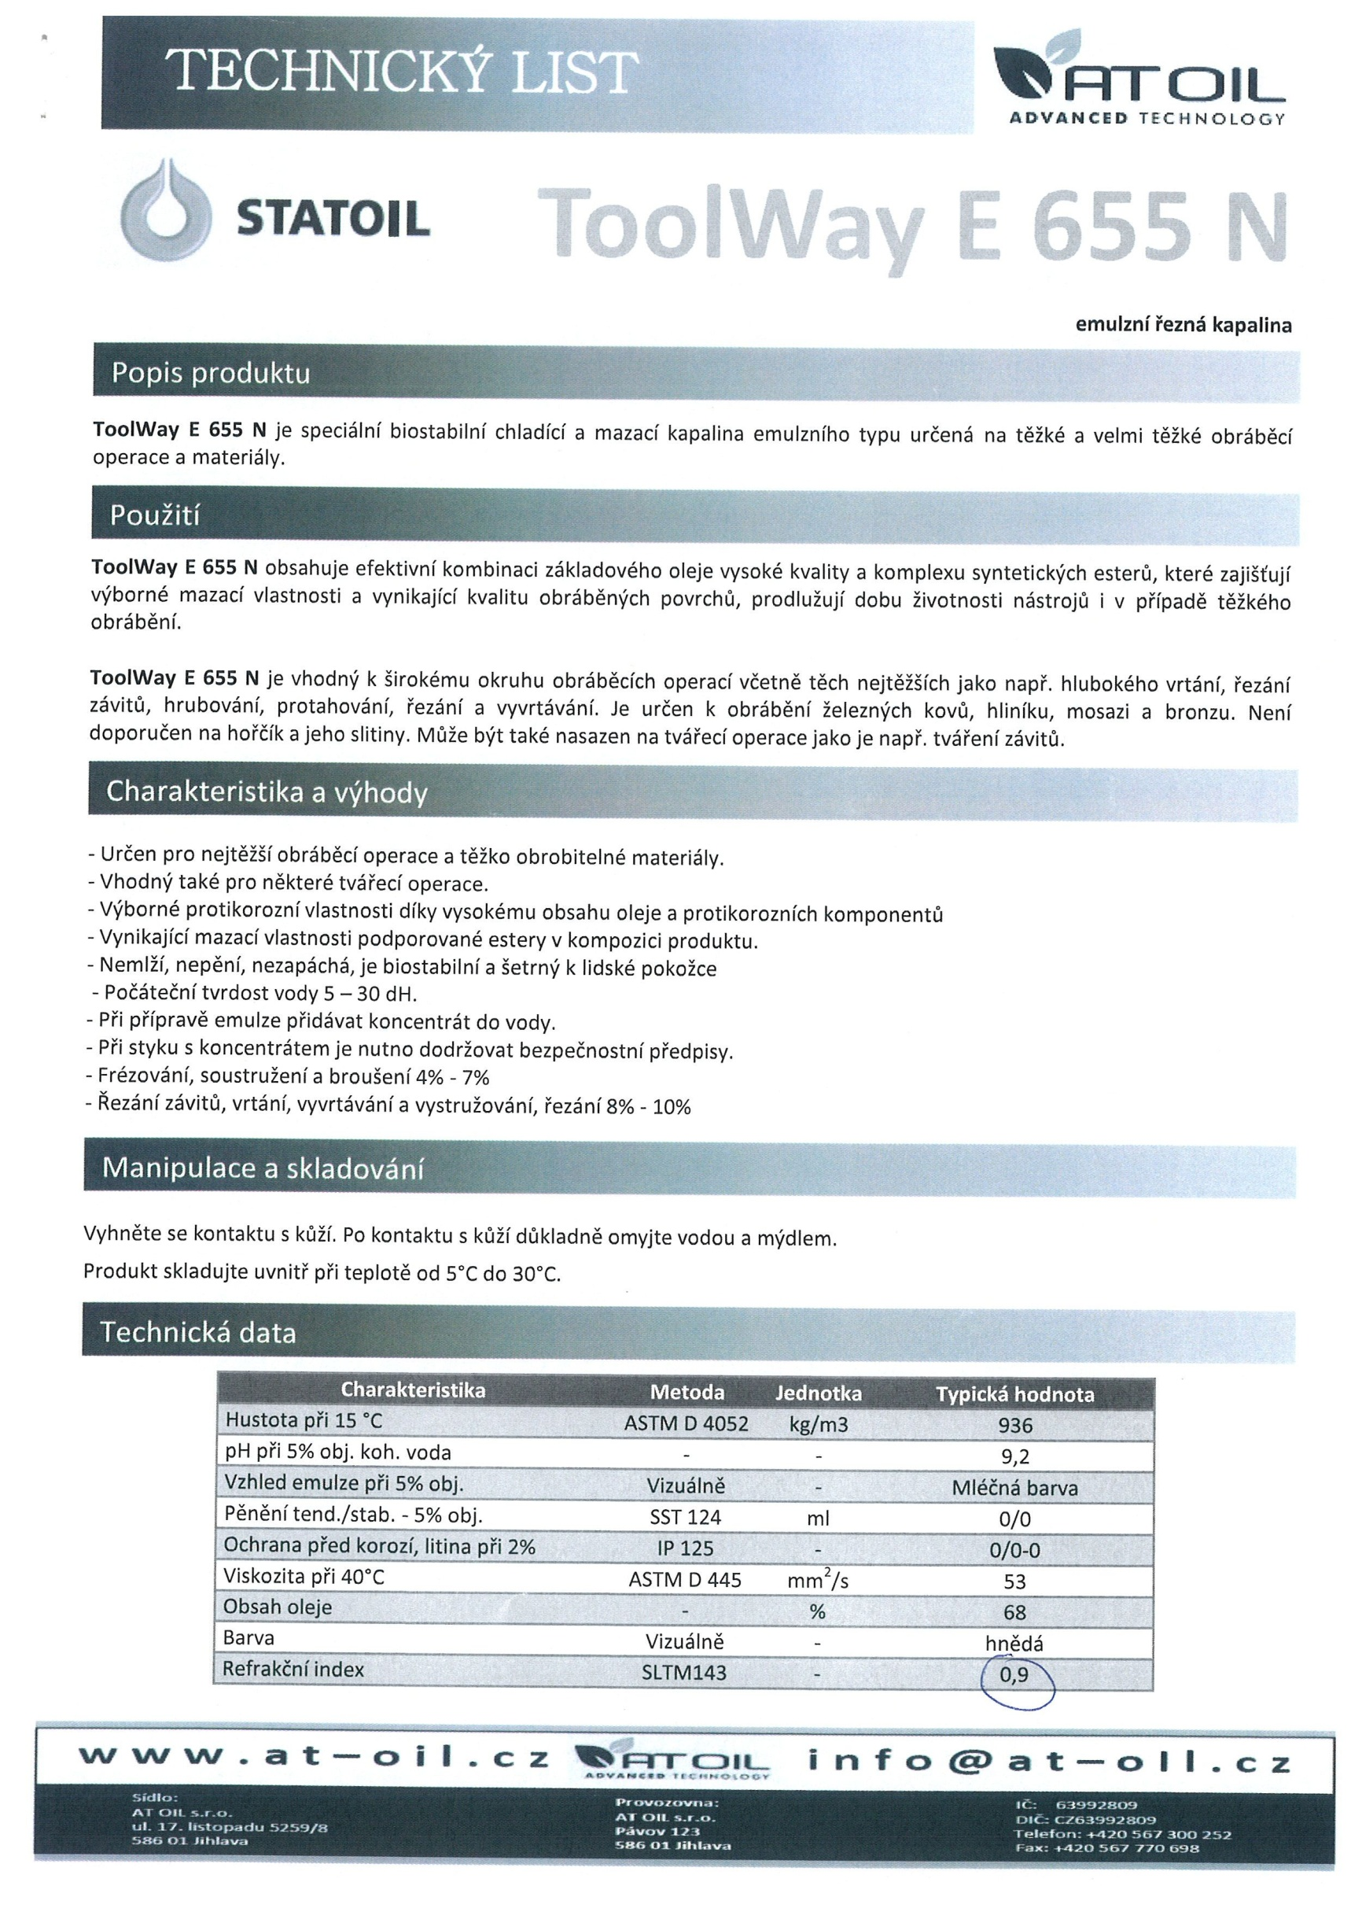
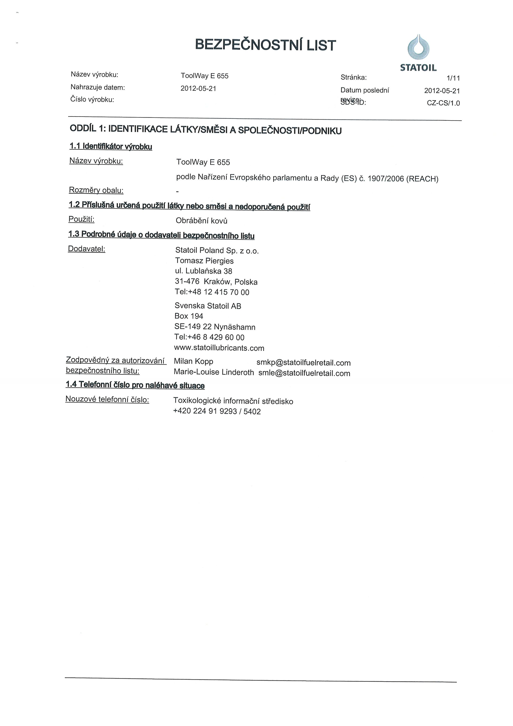
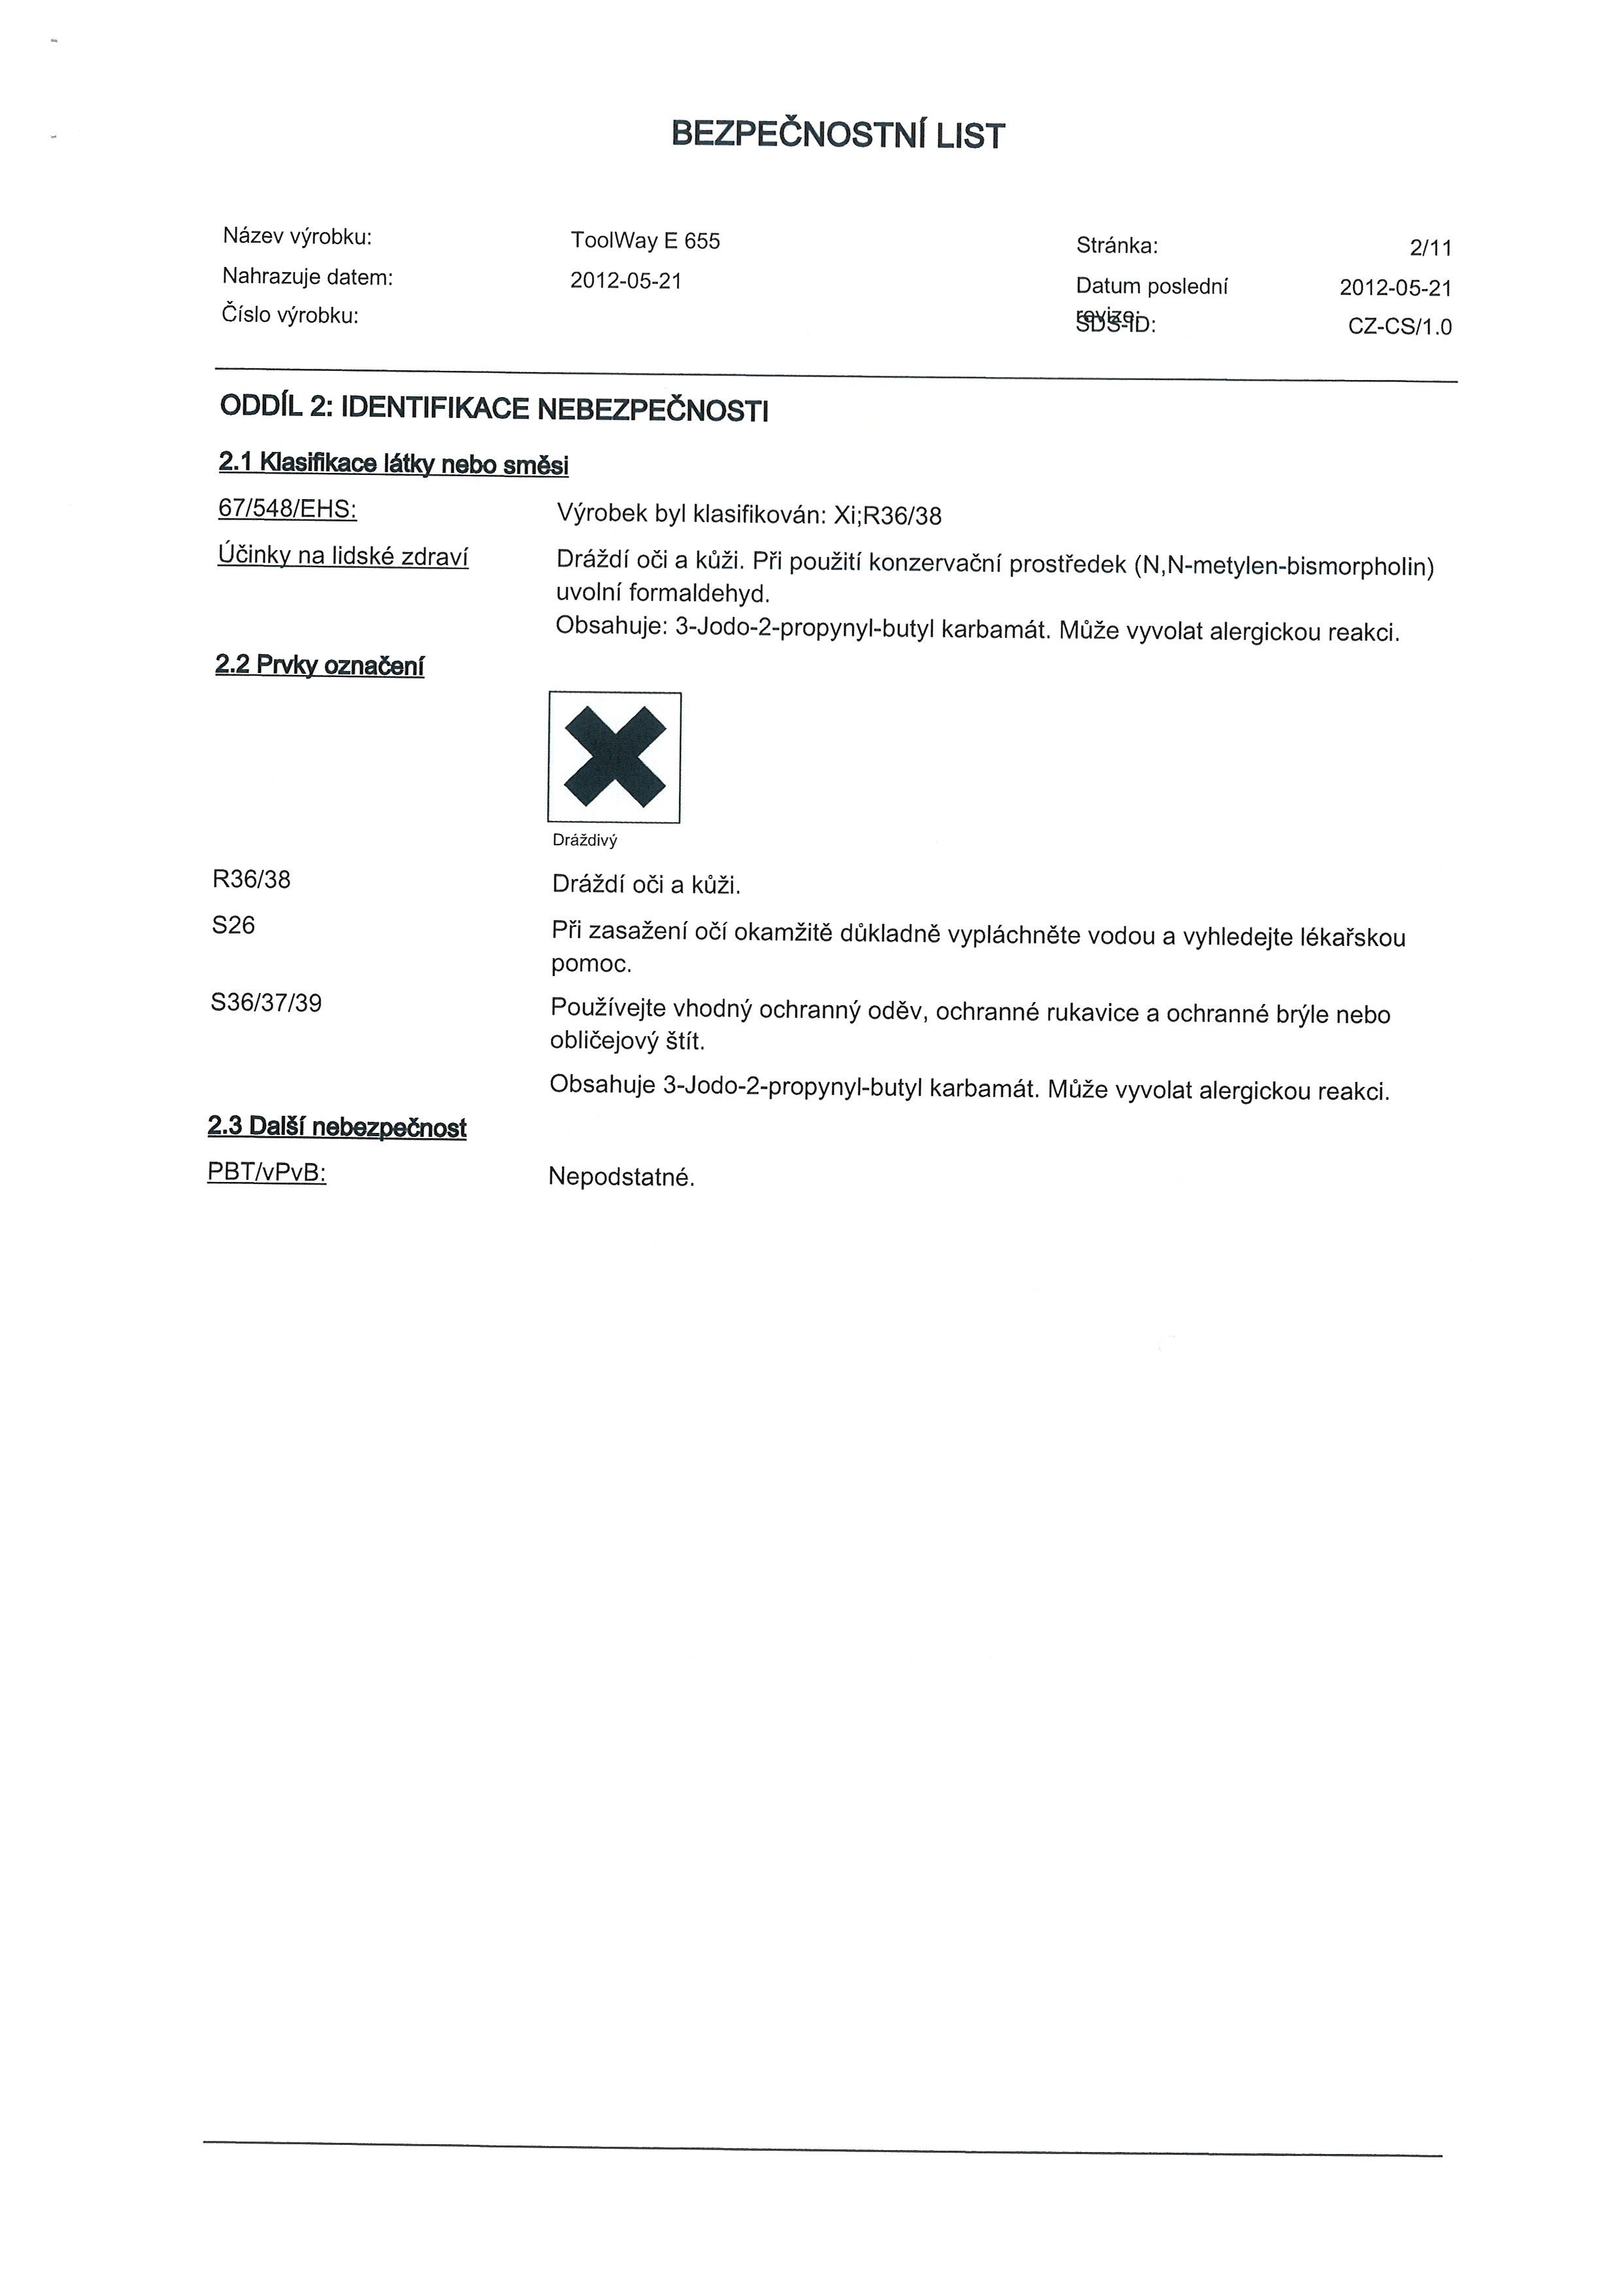
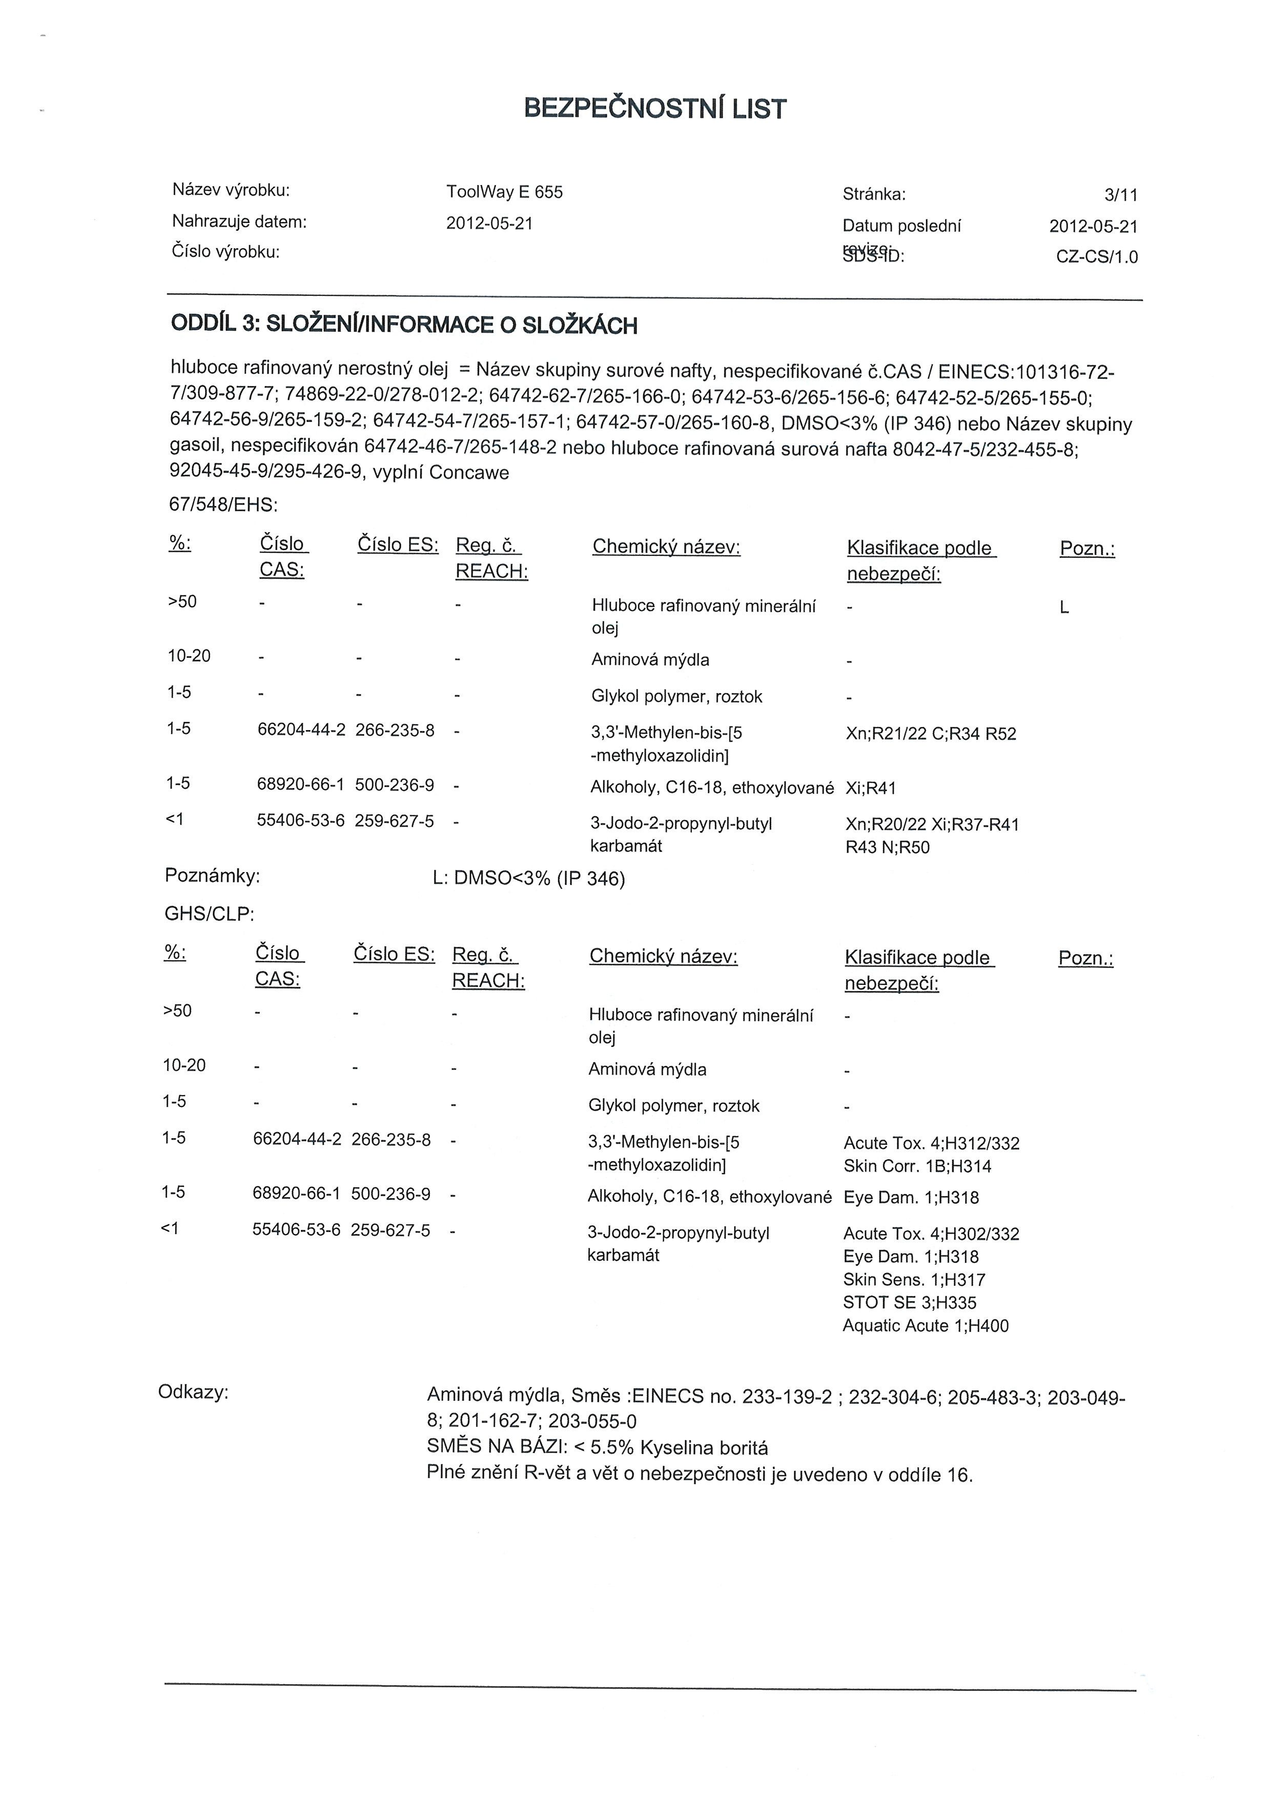
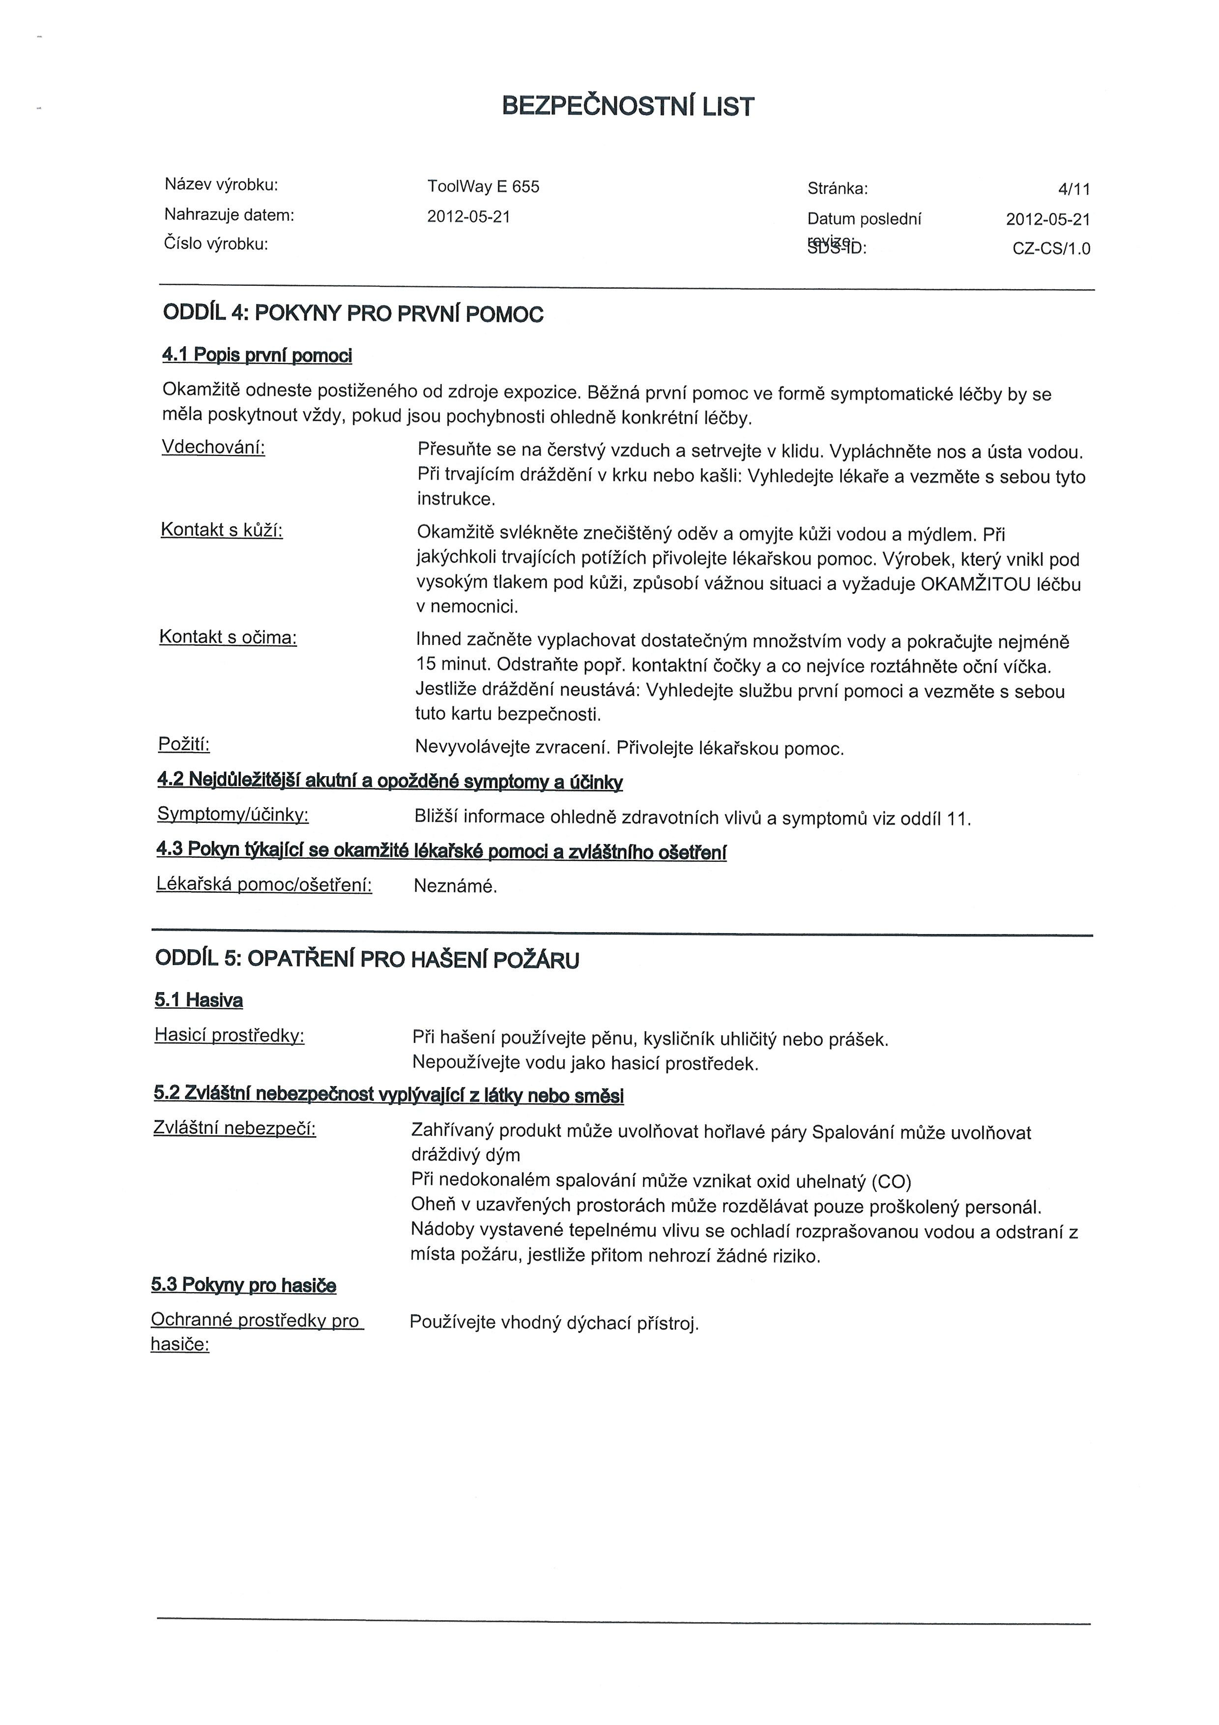
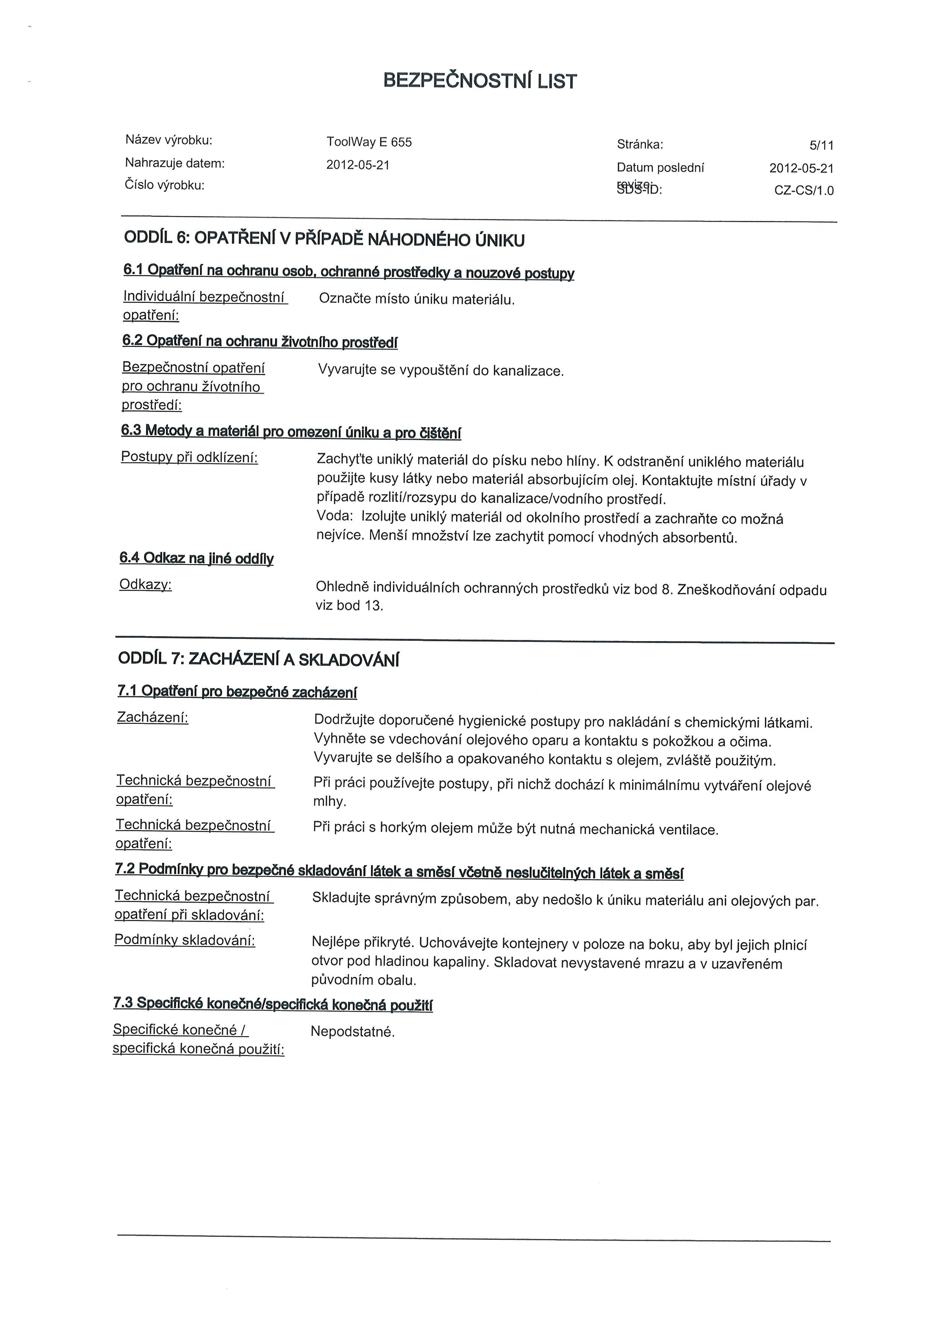
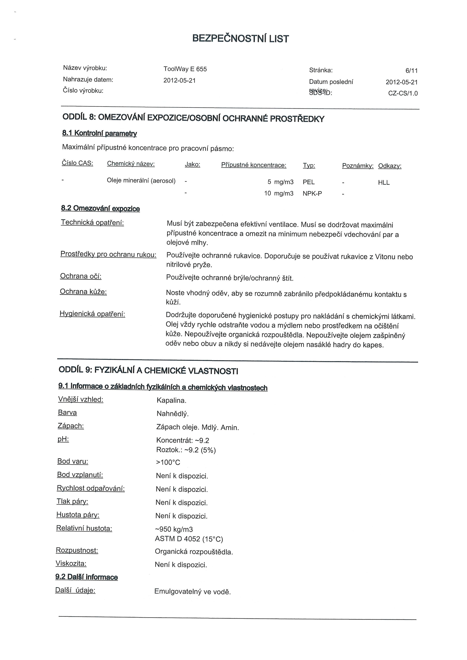
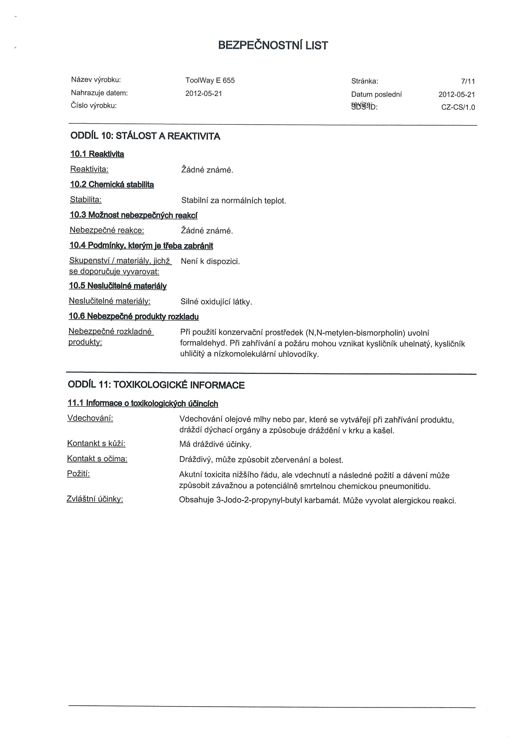
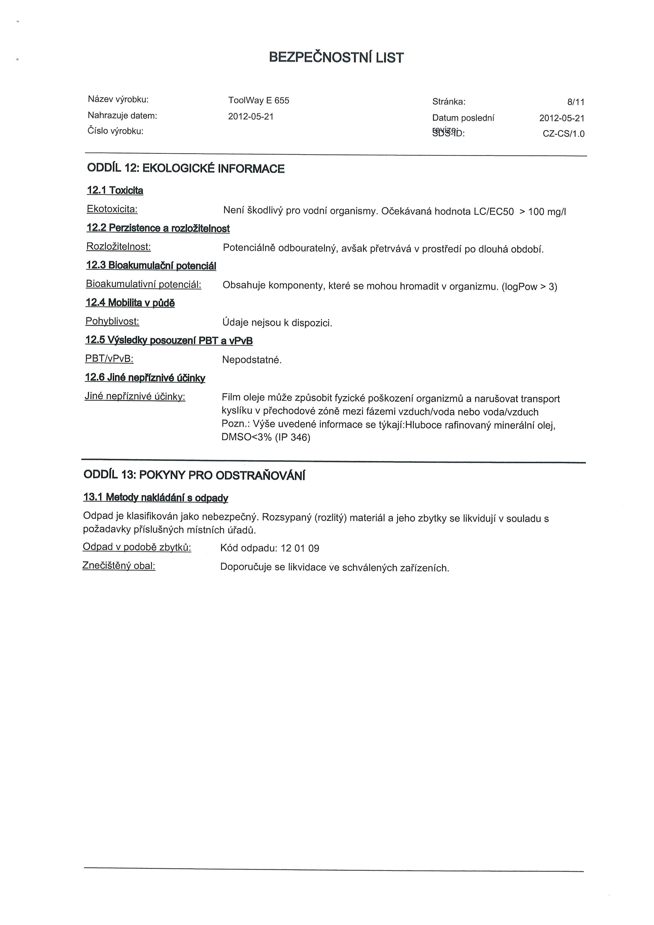
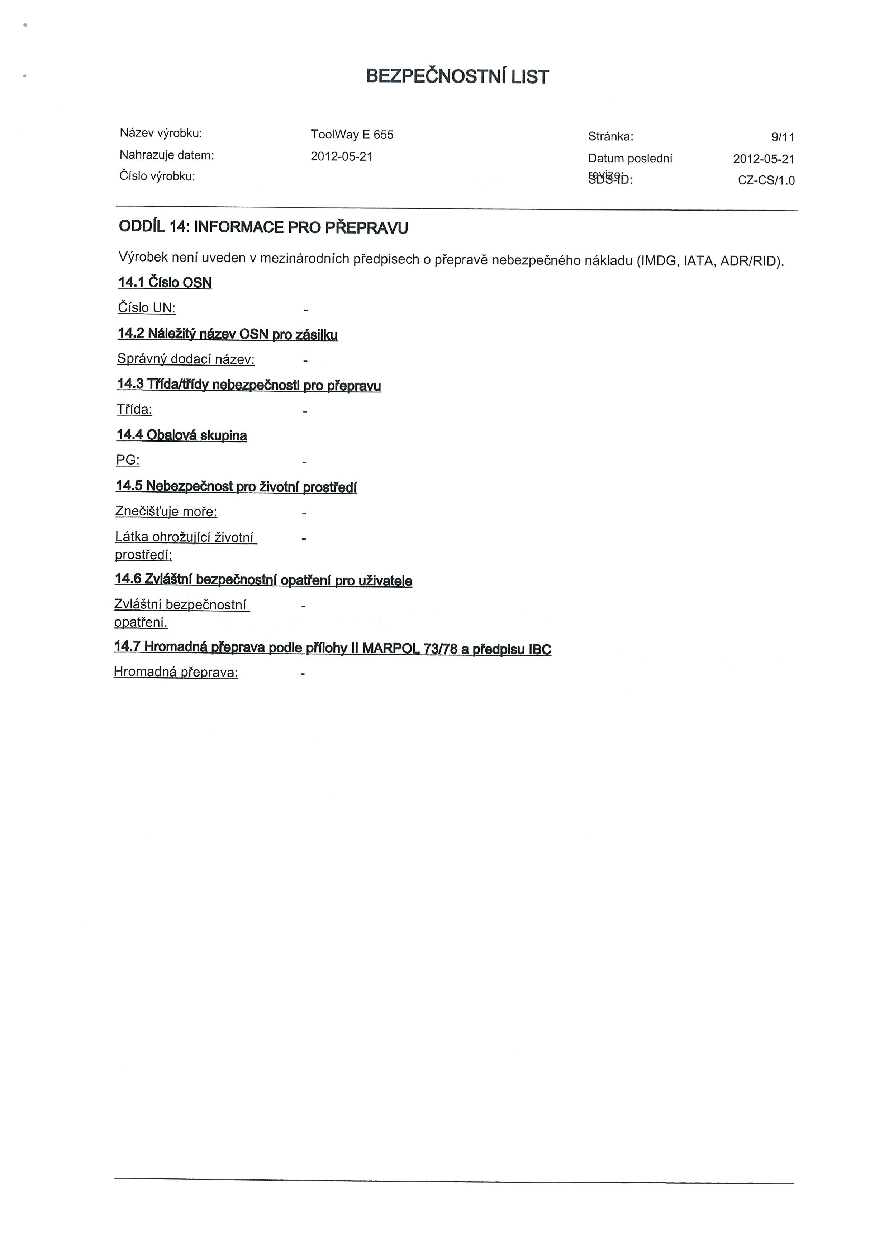
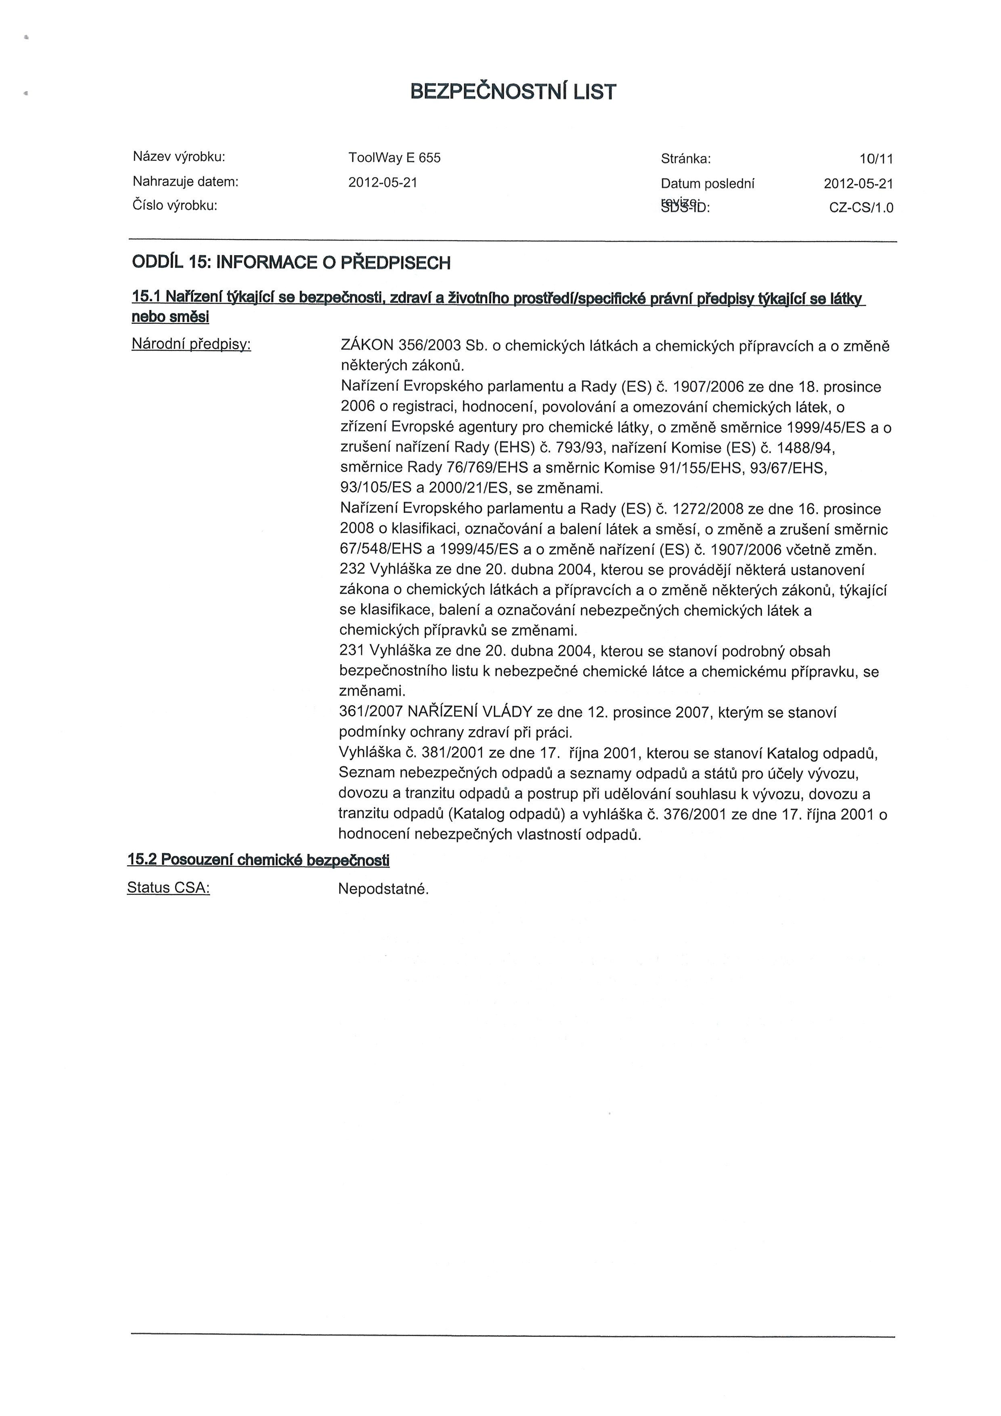
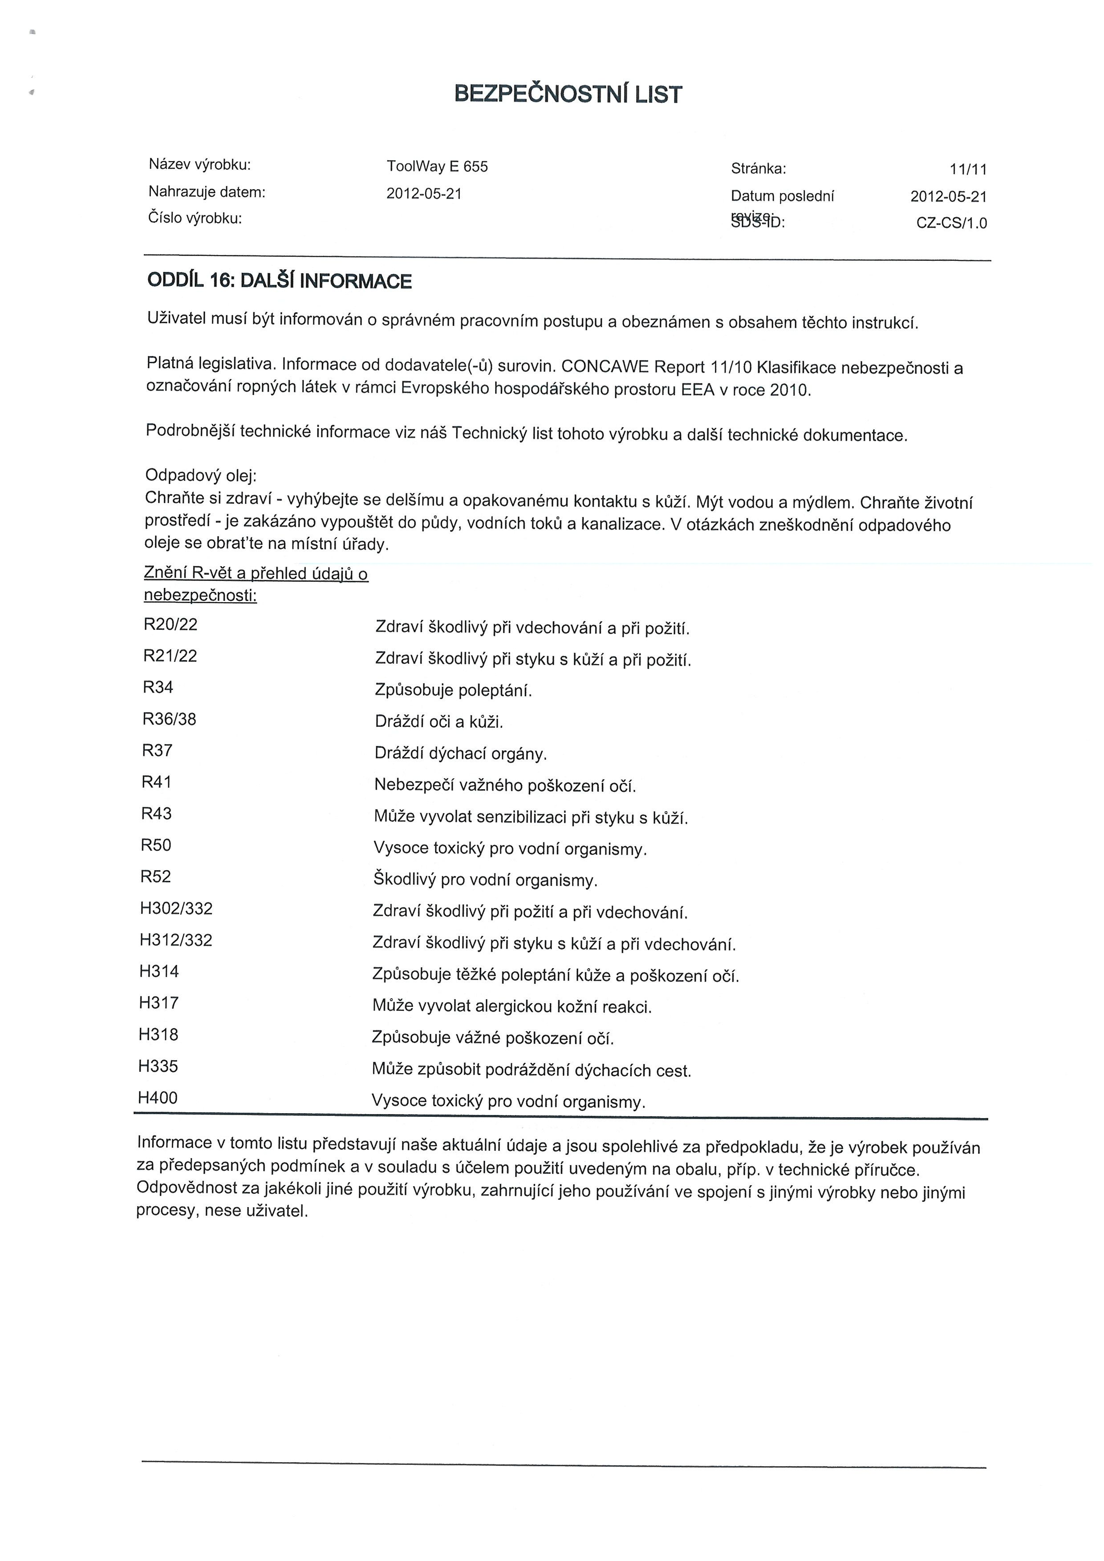

Příloha 16

Technicky list PK ToolWay S 455 N

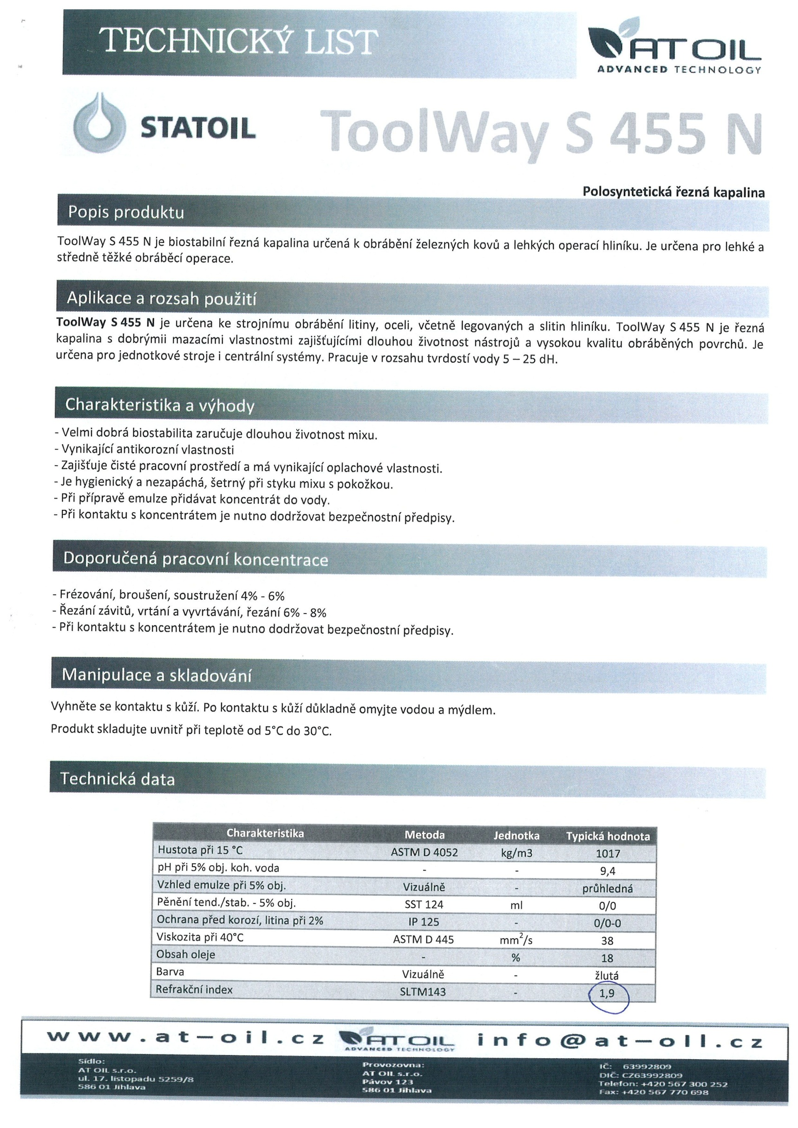
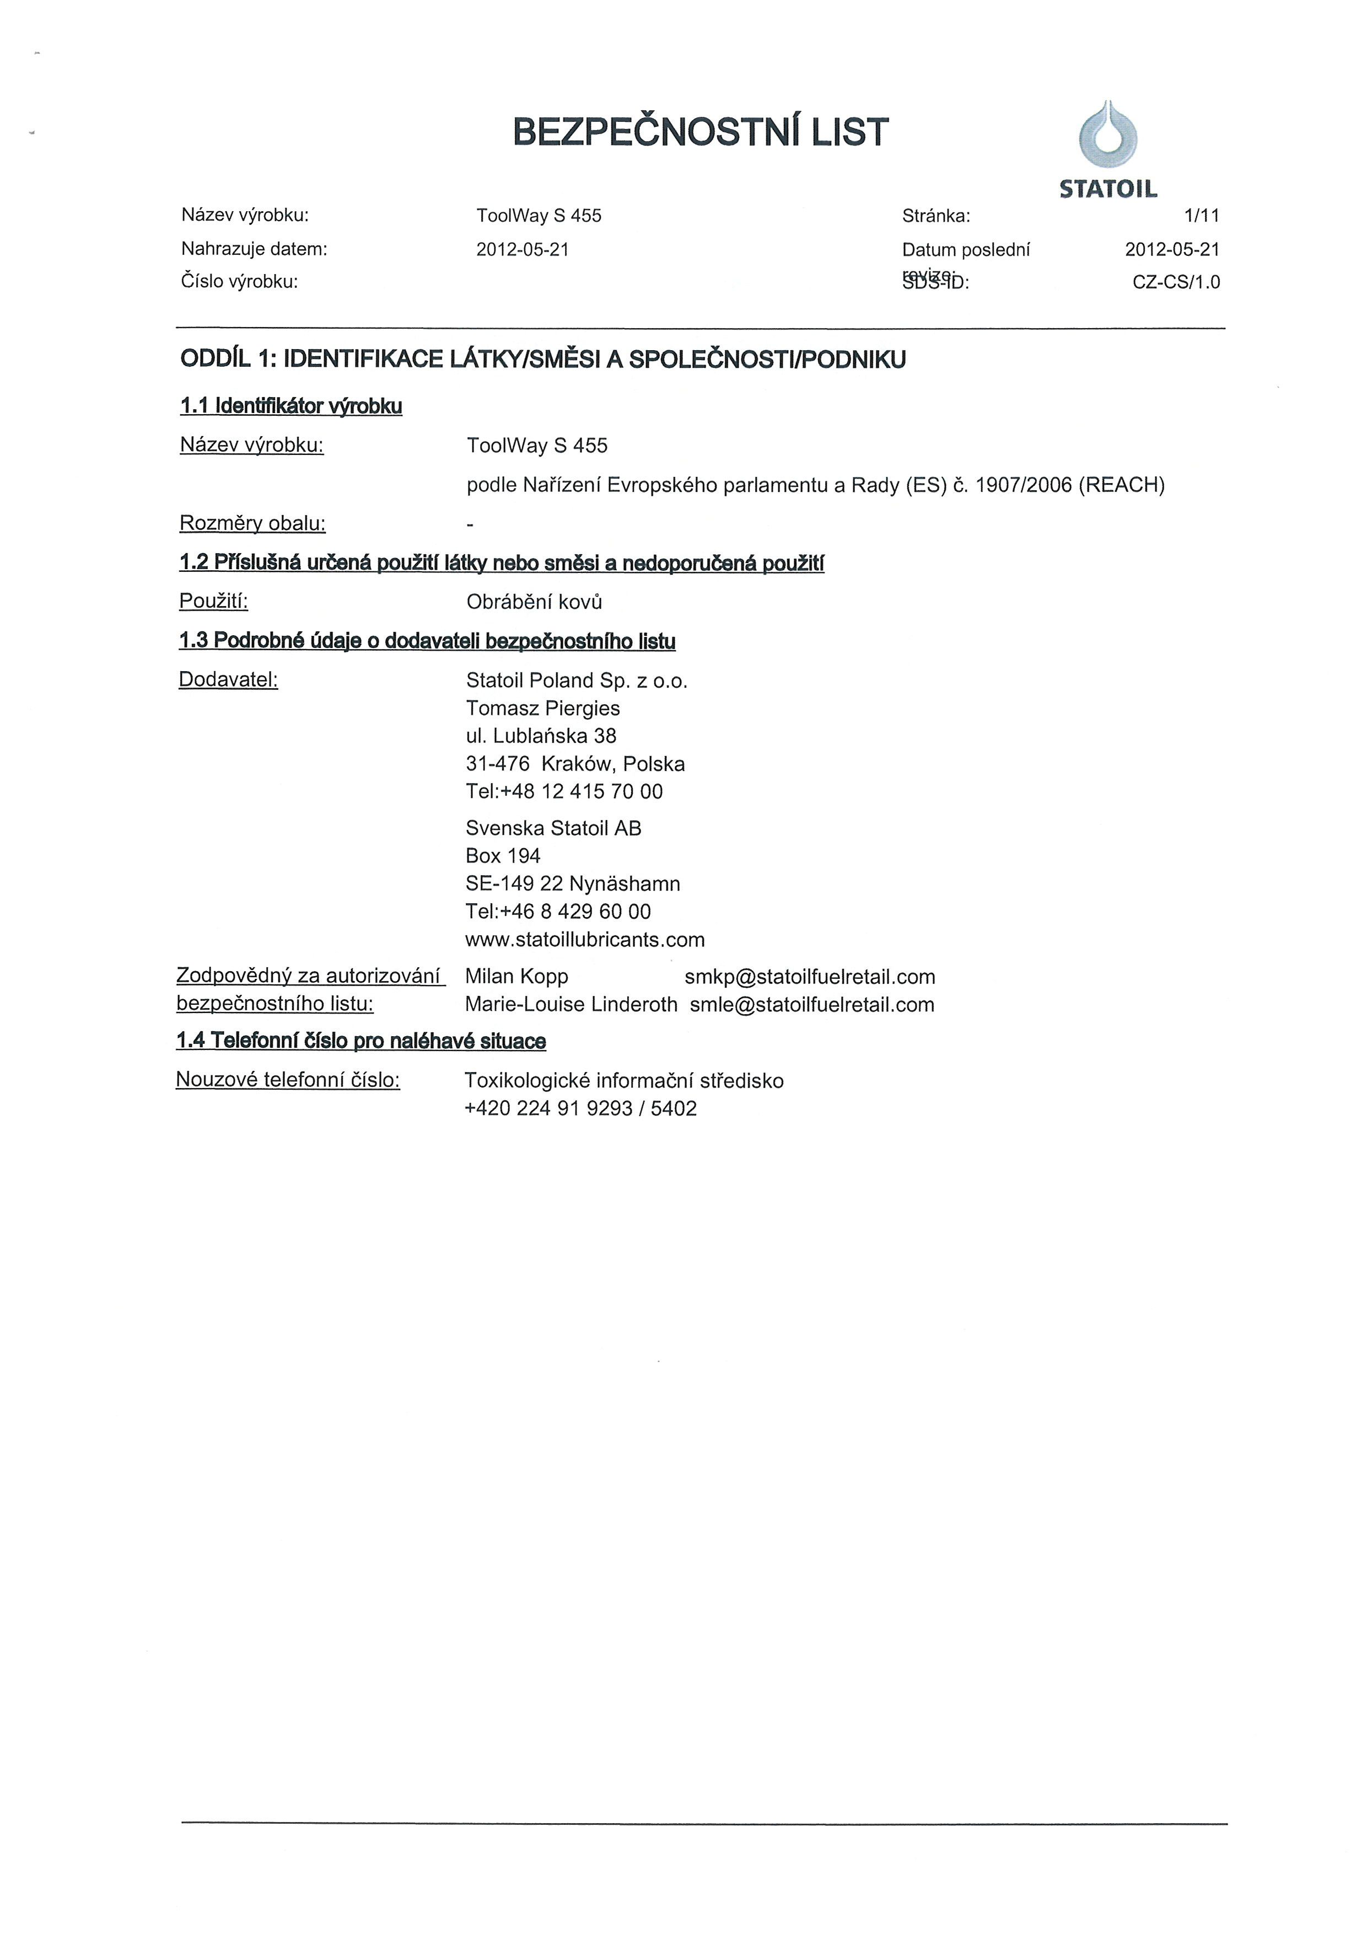
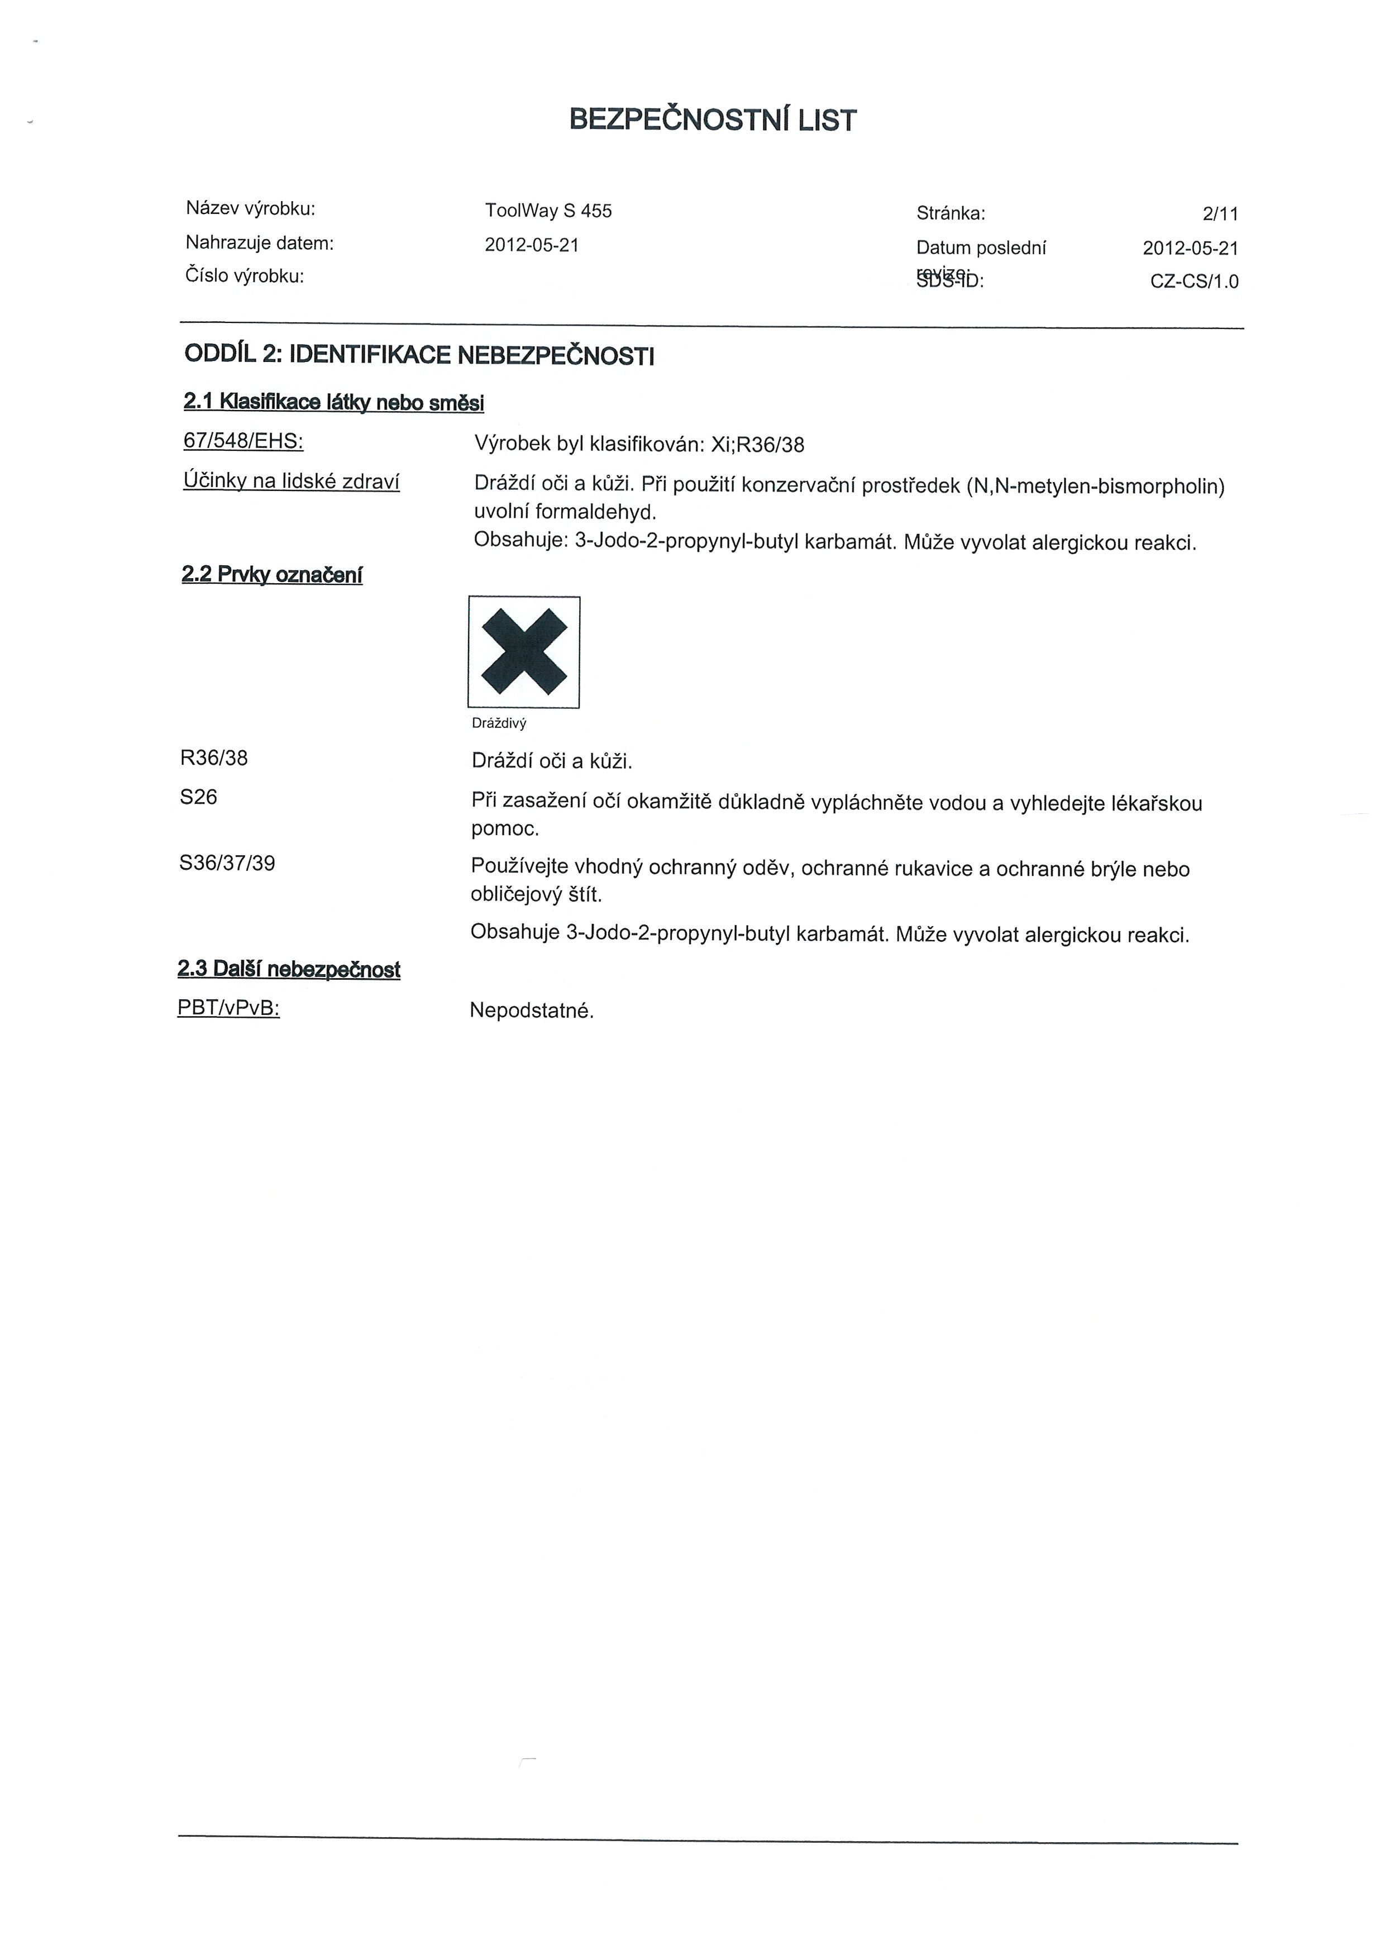
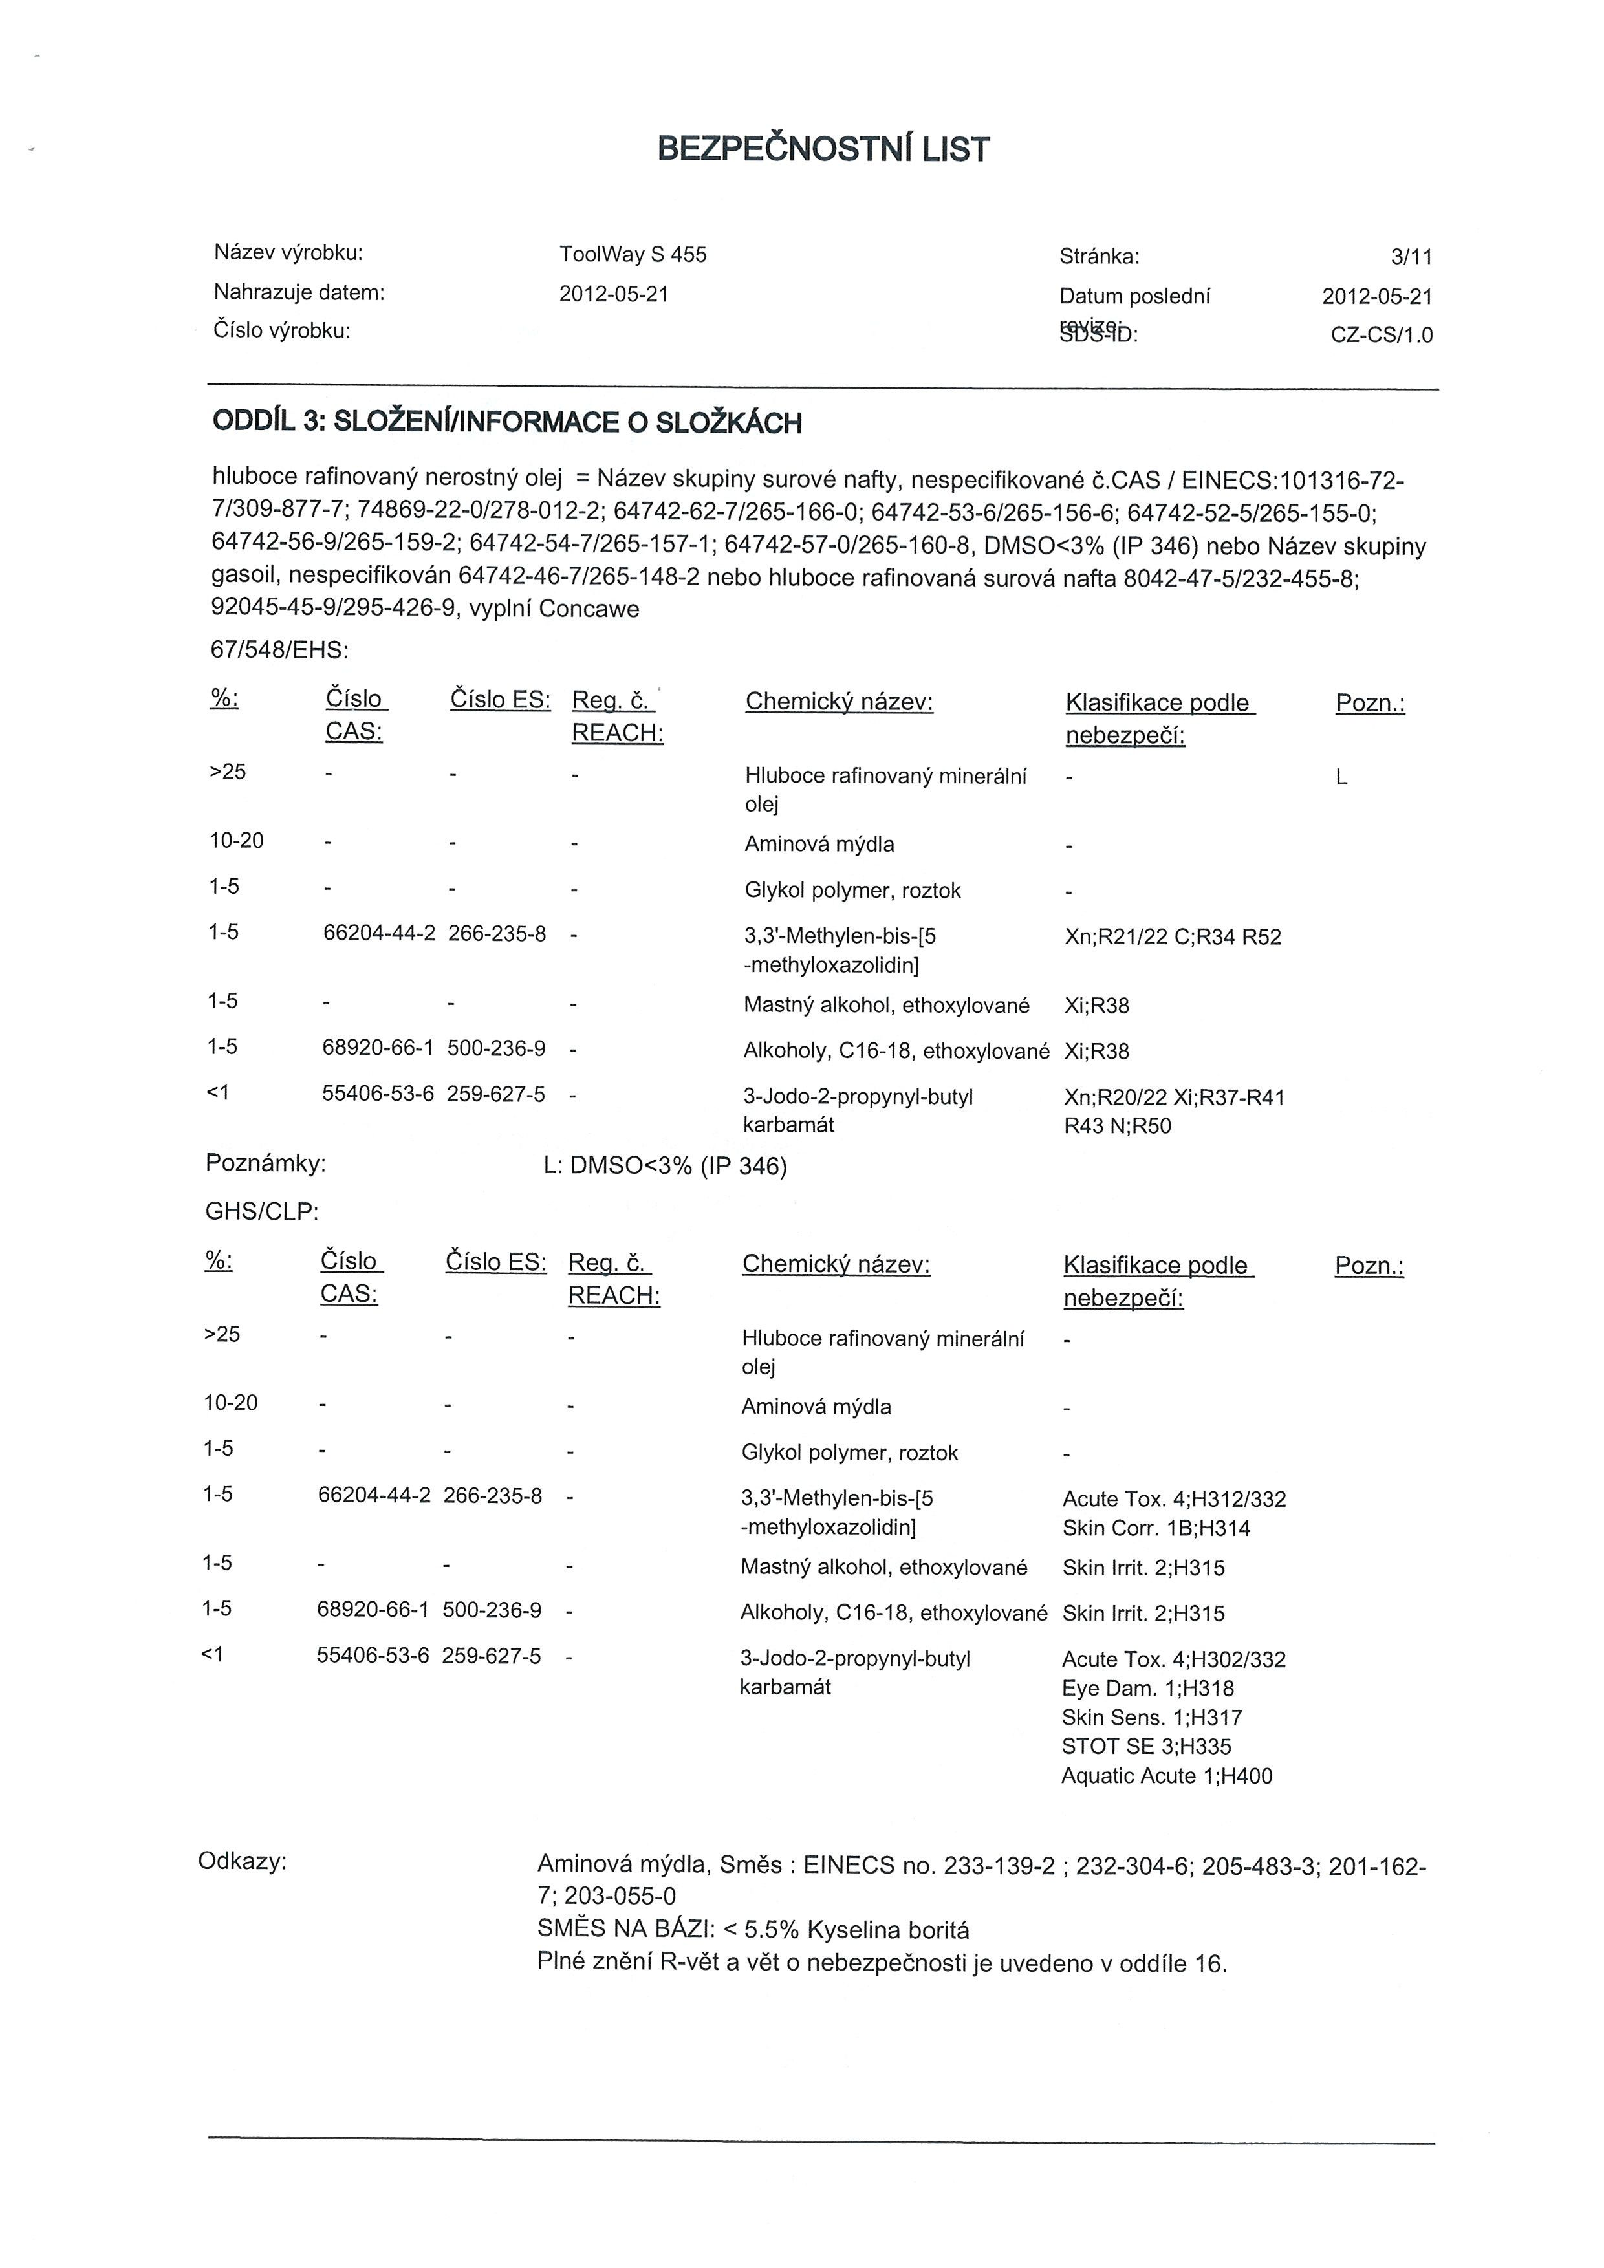
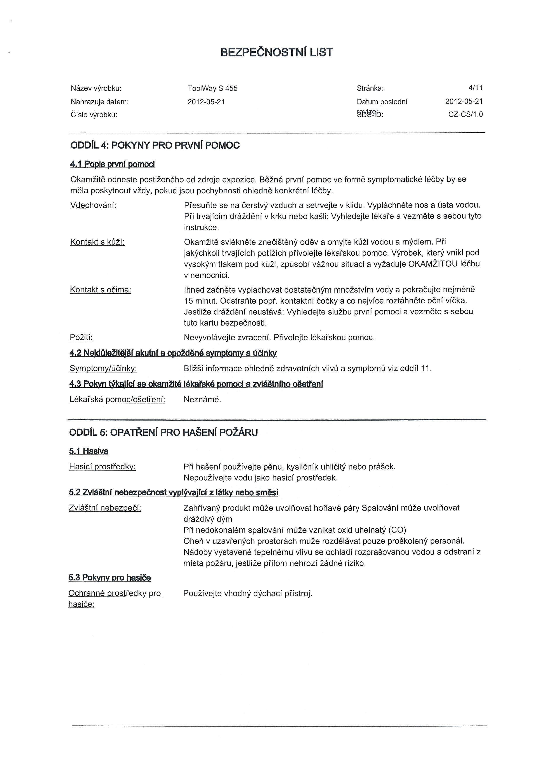
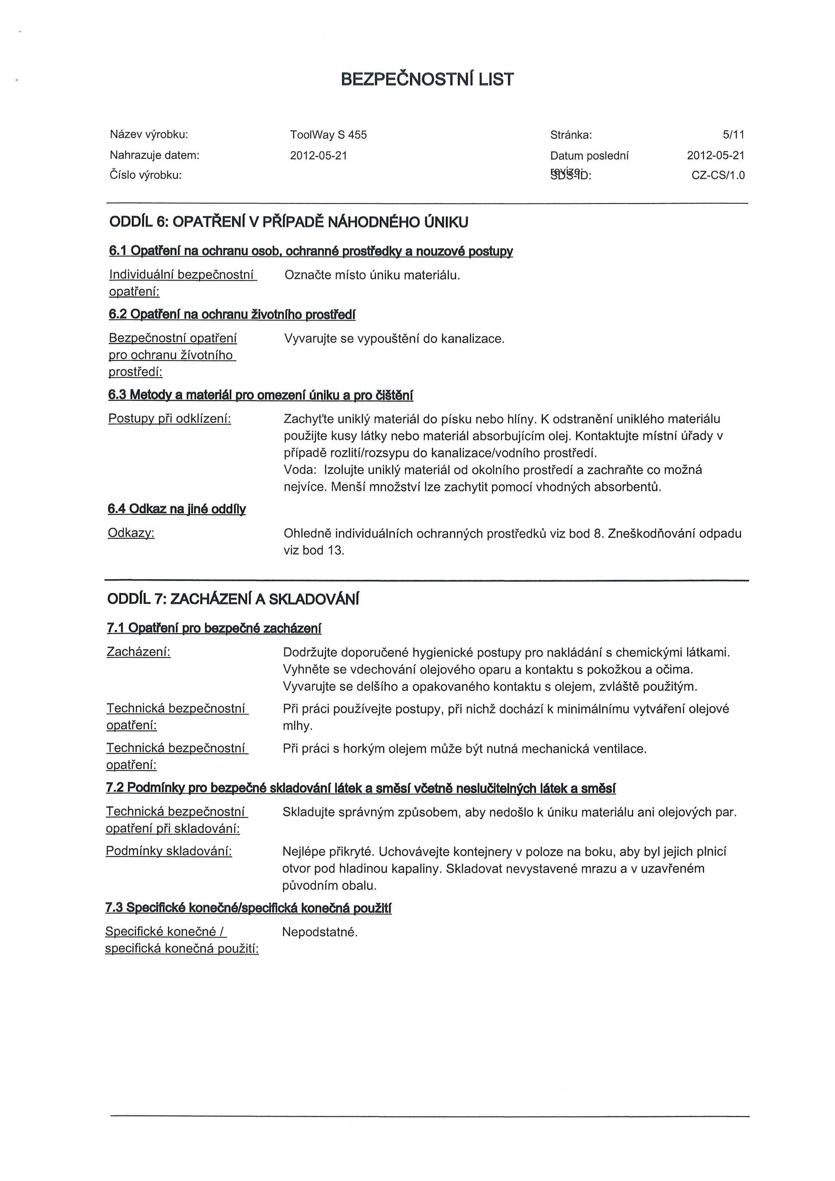
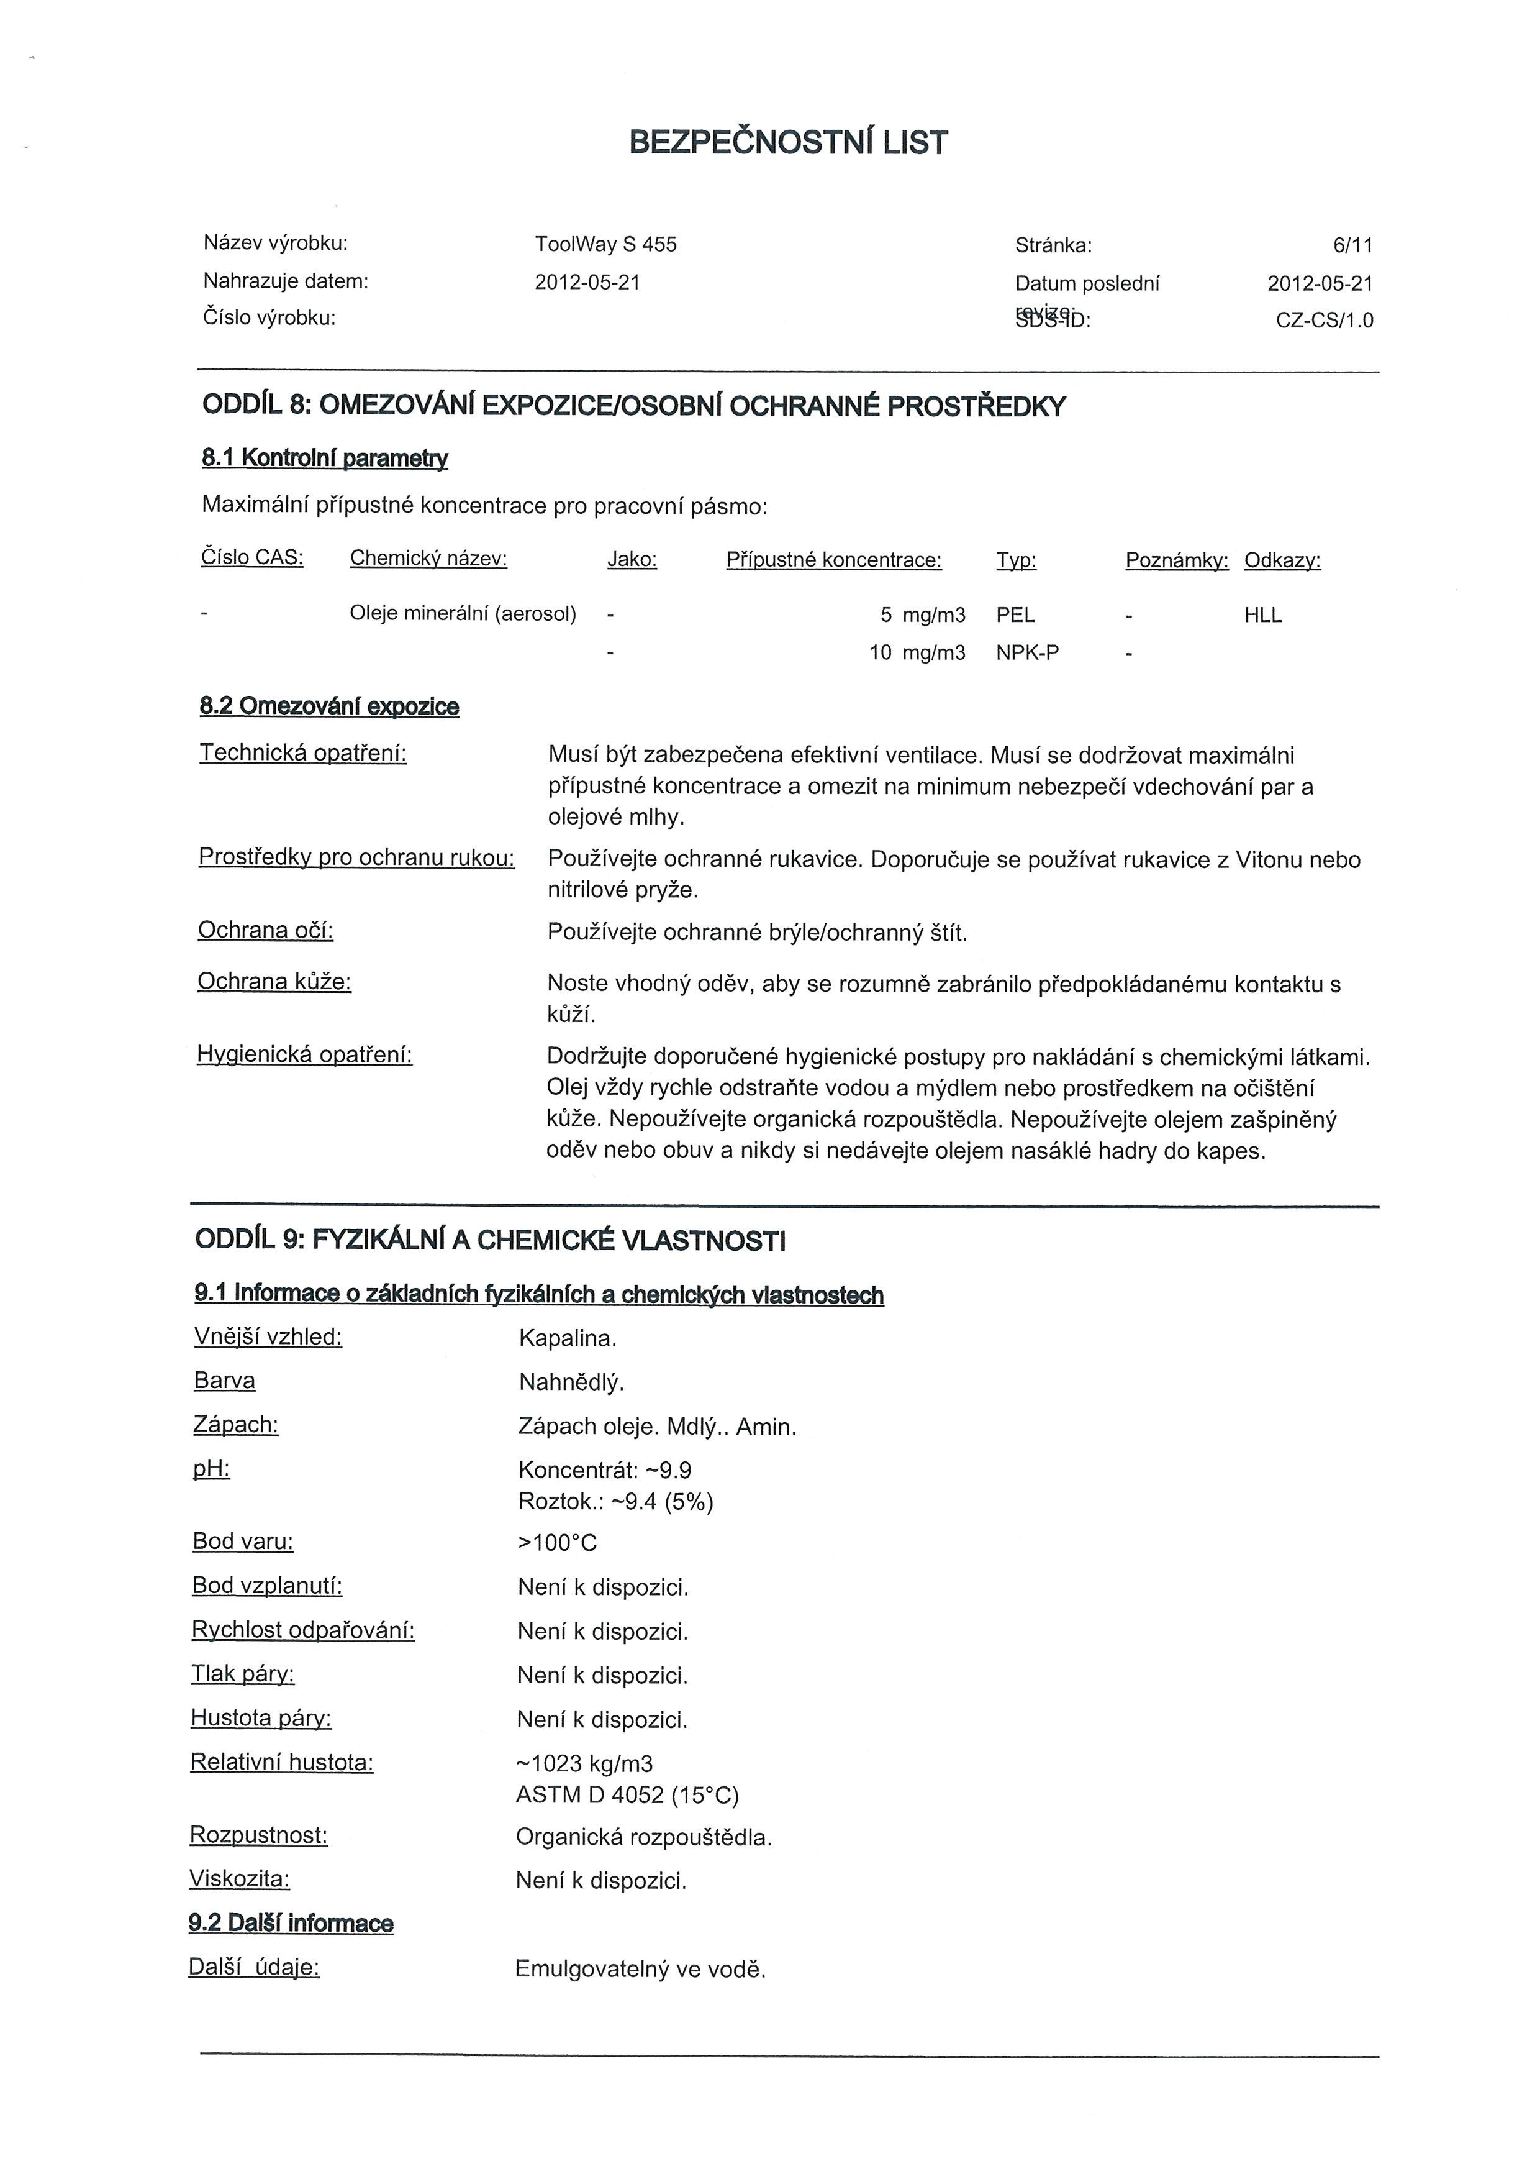
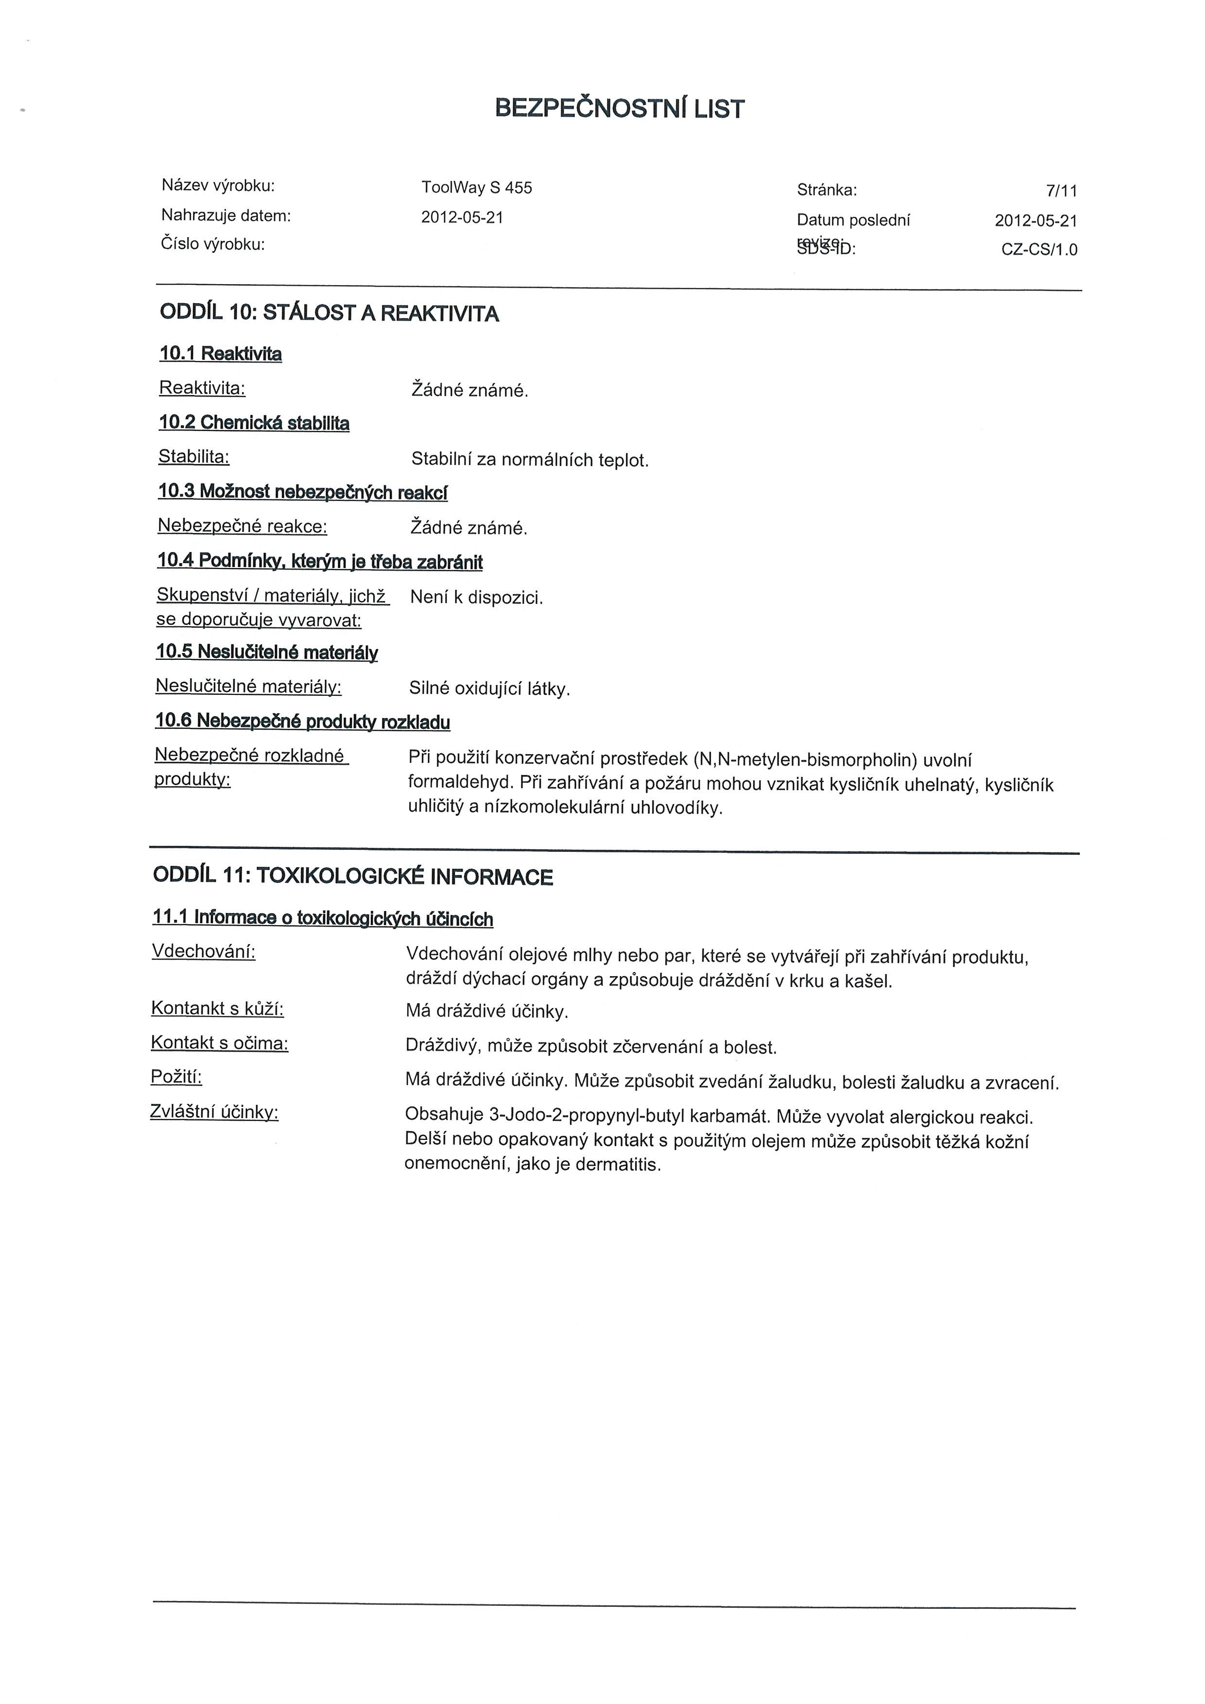
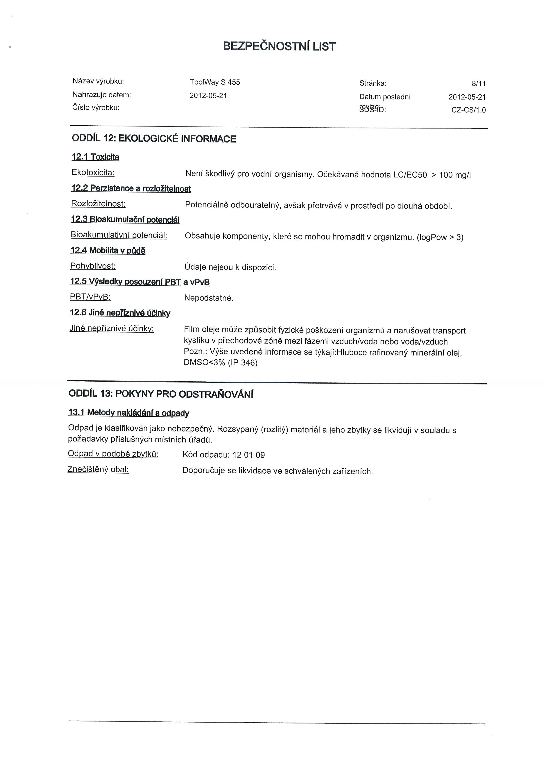
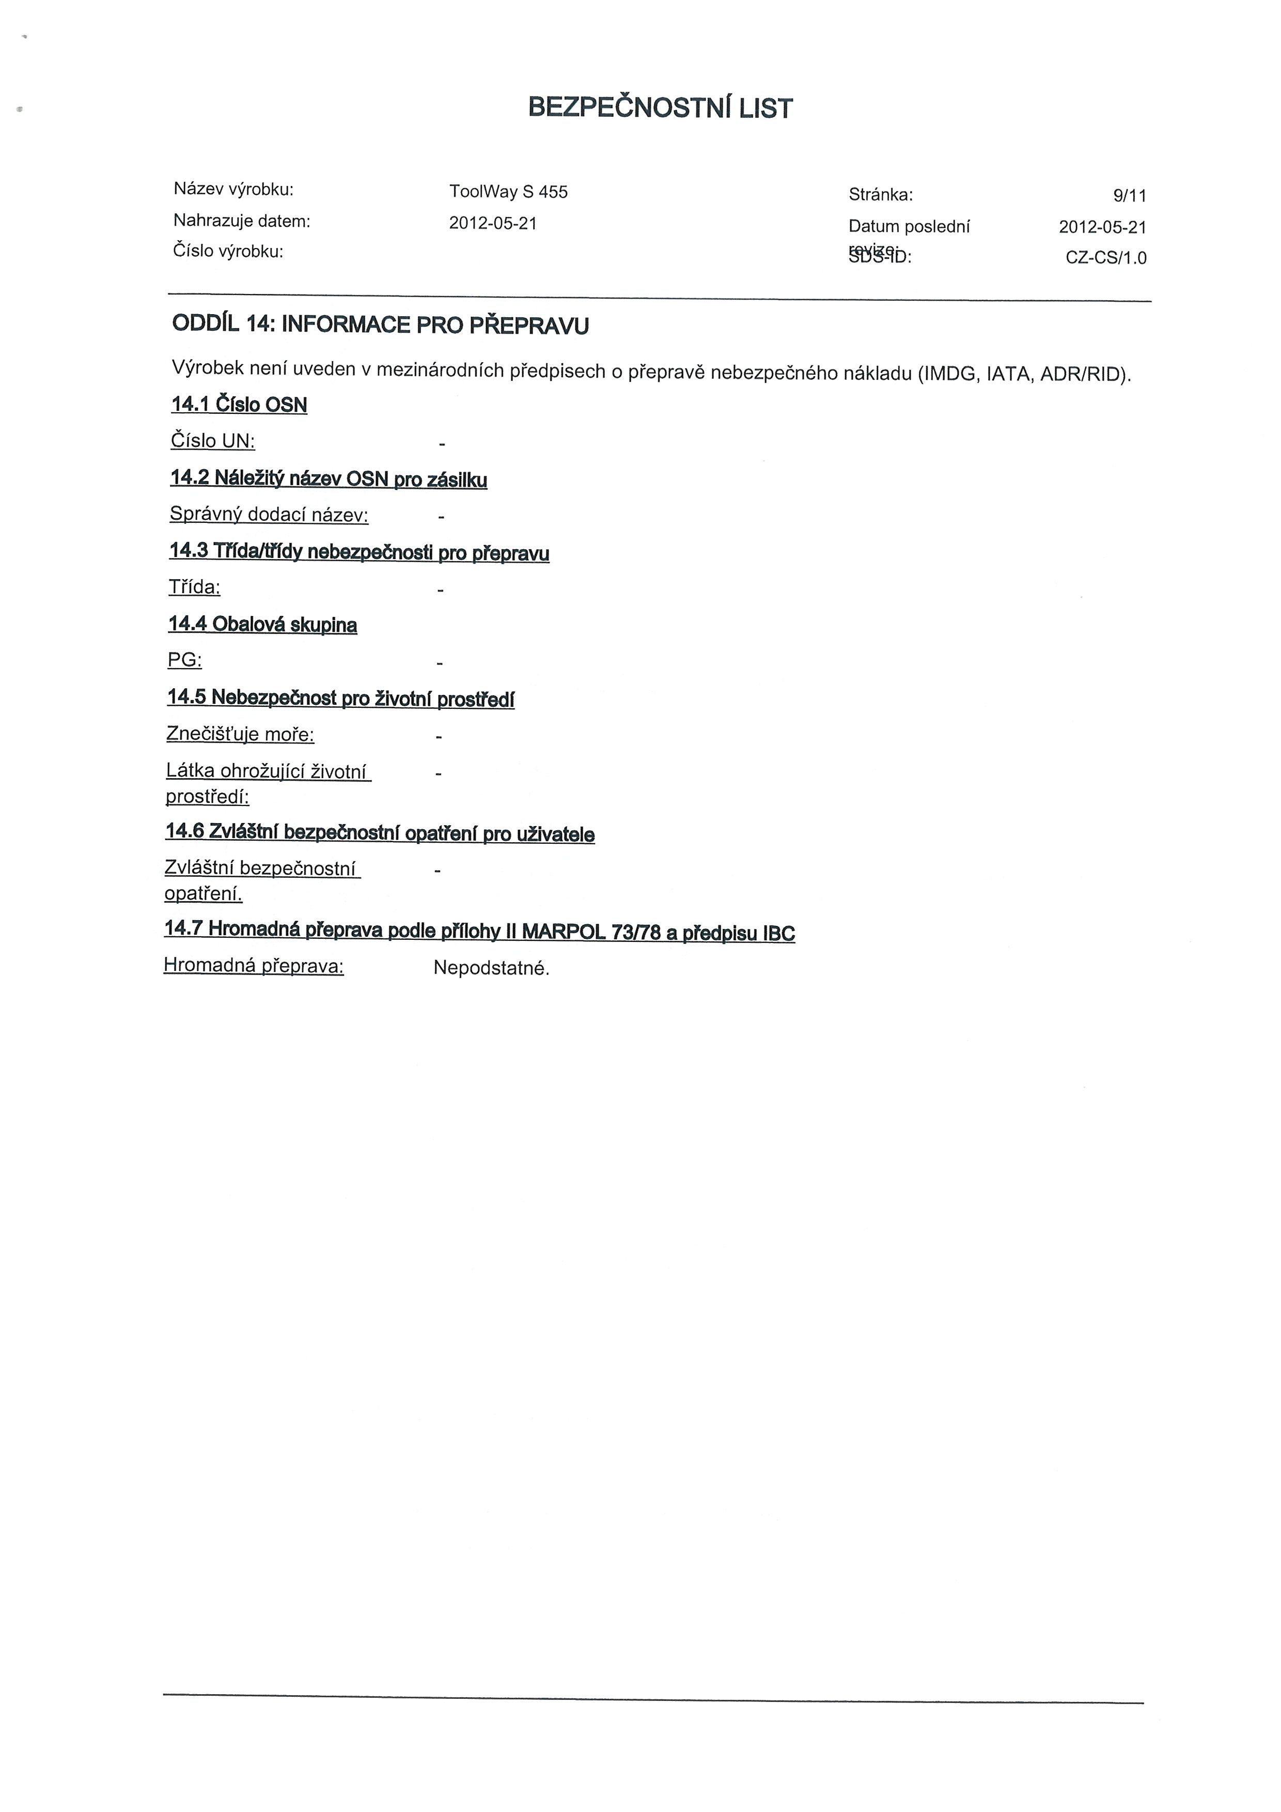
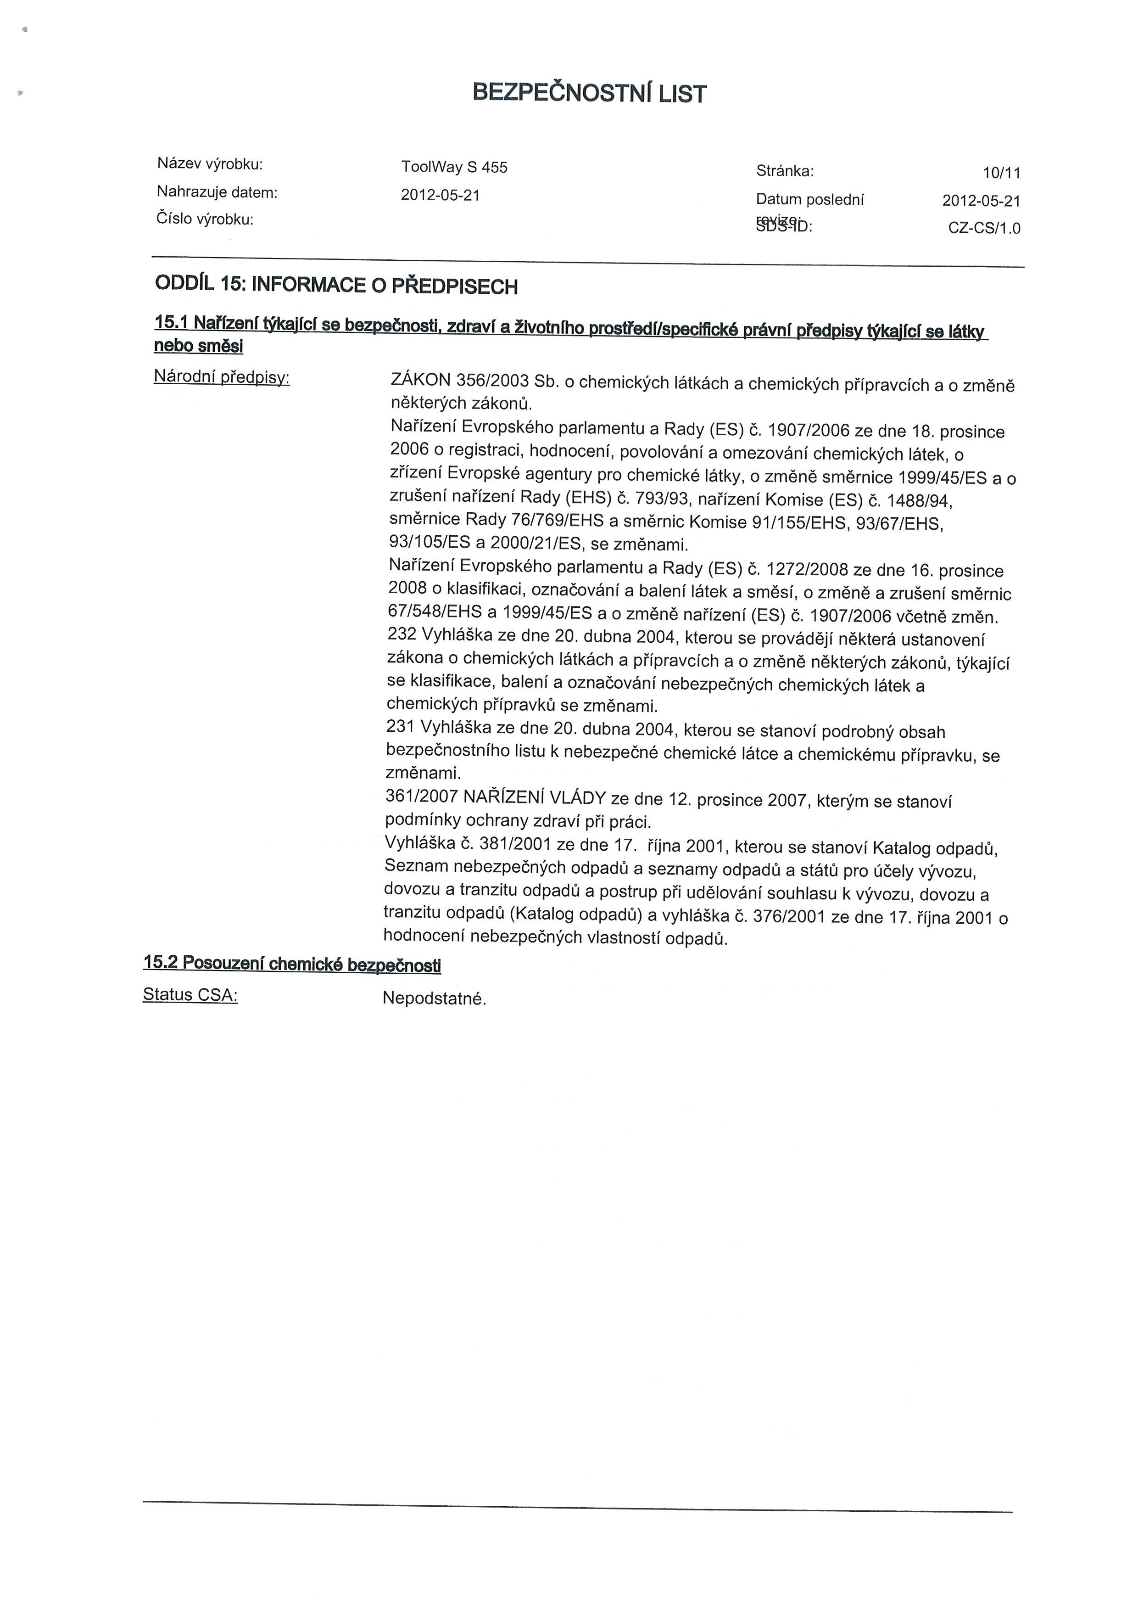
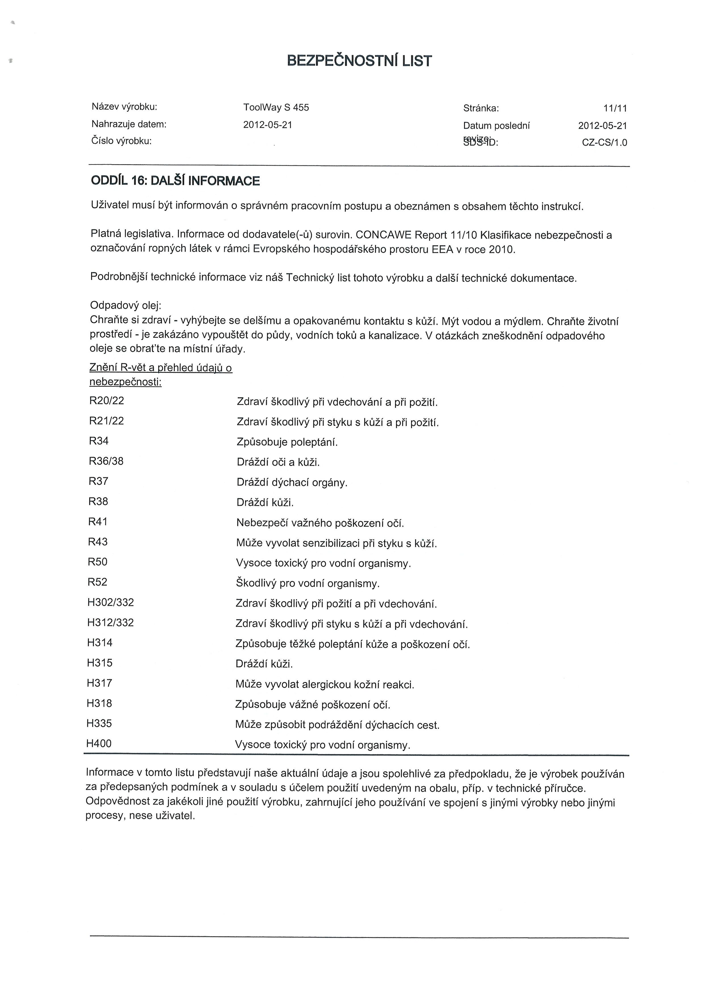

Příloha 17

Technicky list PK VASCO 1000

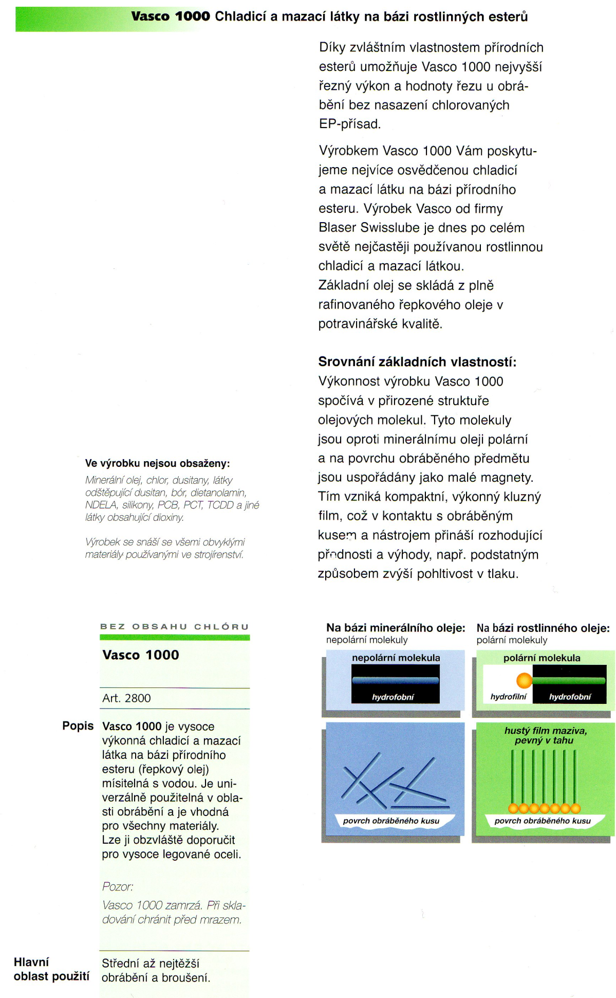
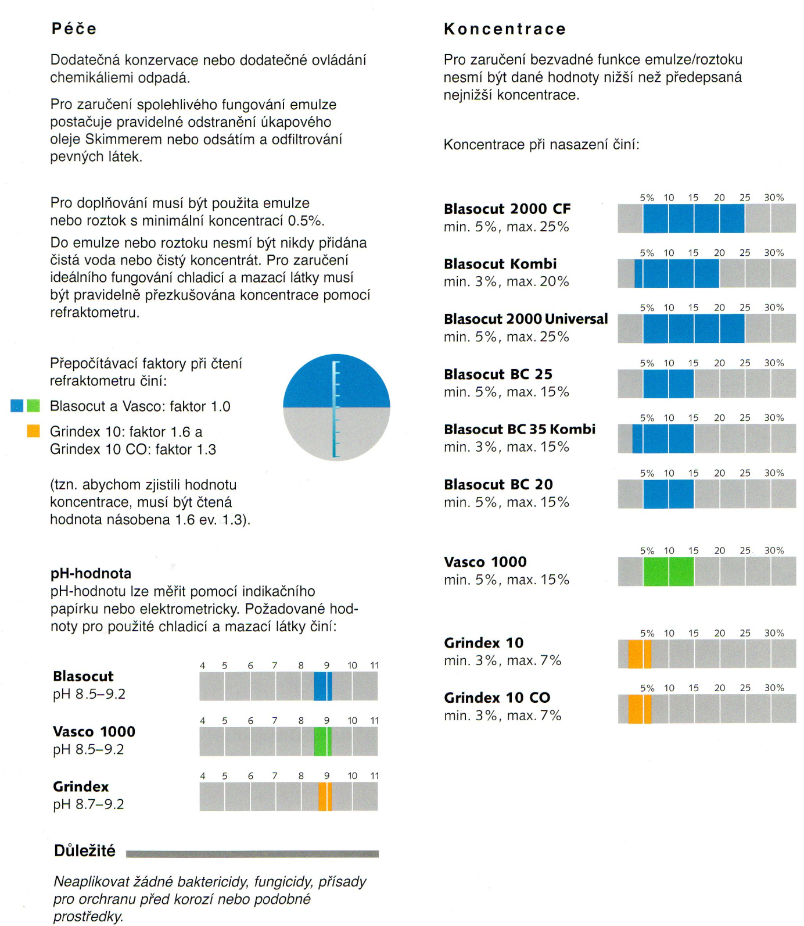

Příloha 18

Technicky list PK ZUBORA 10 H EXTRA

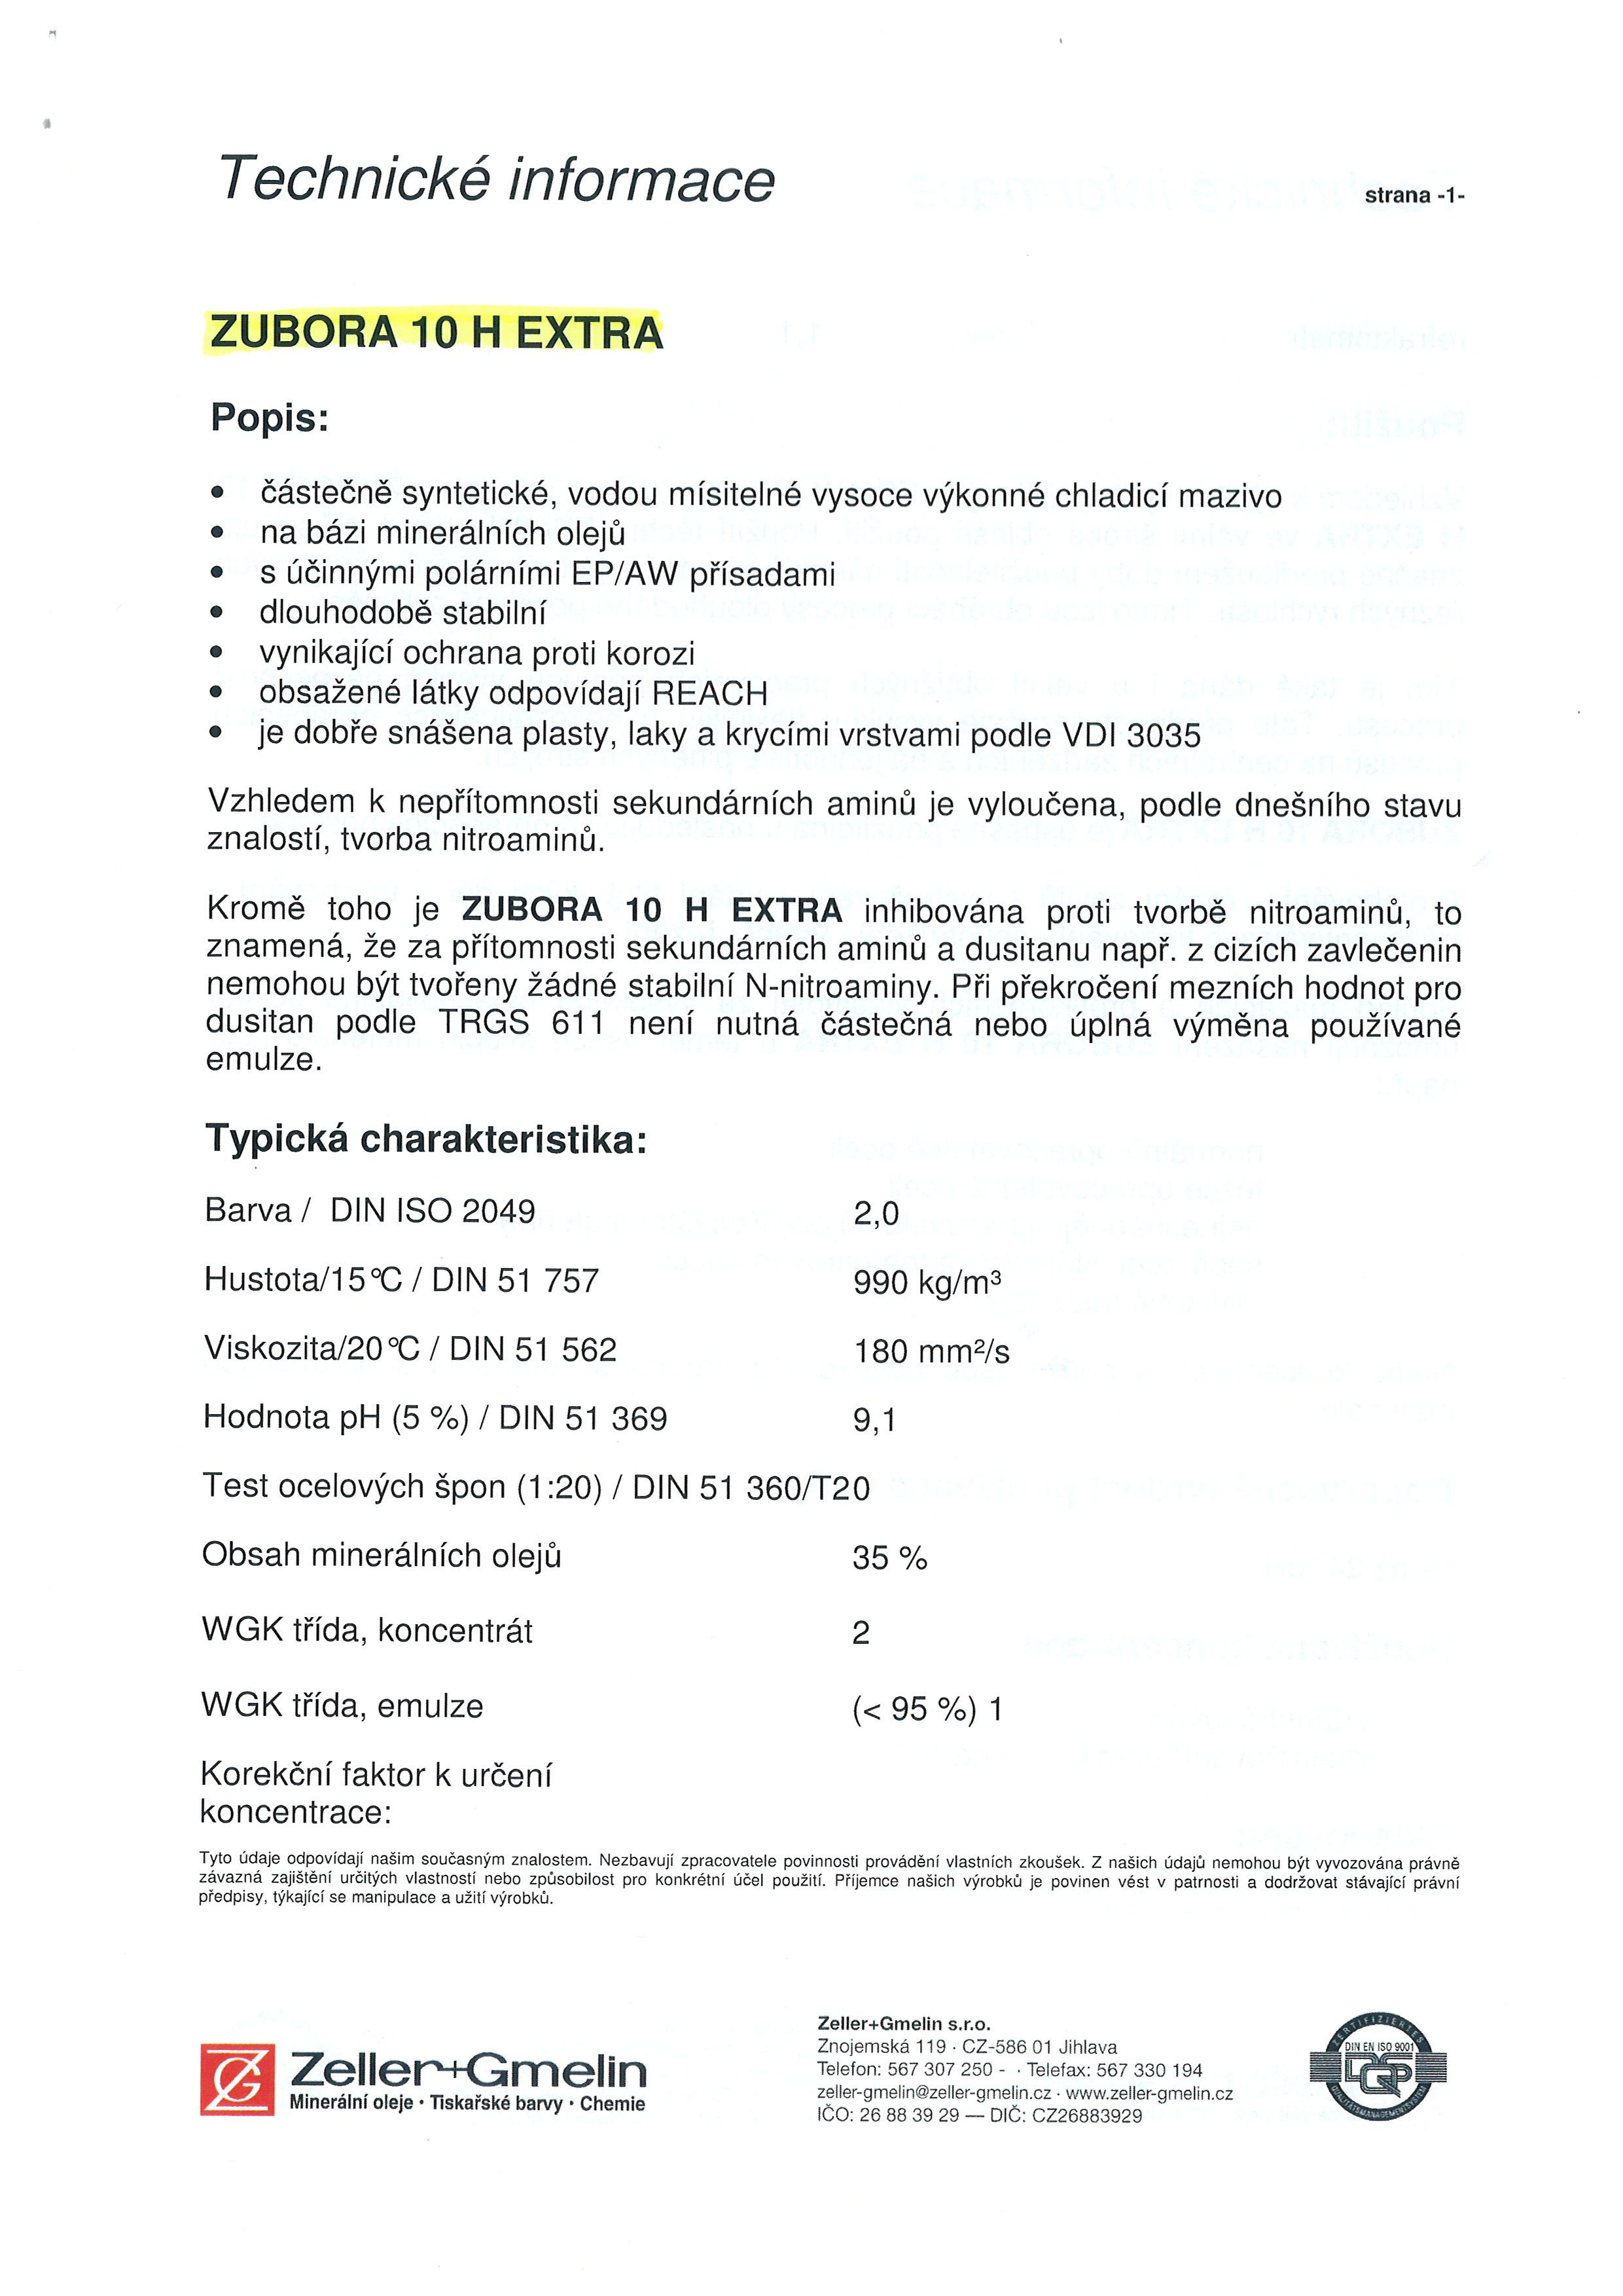
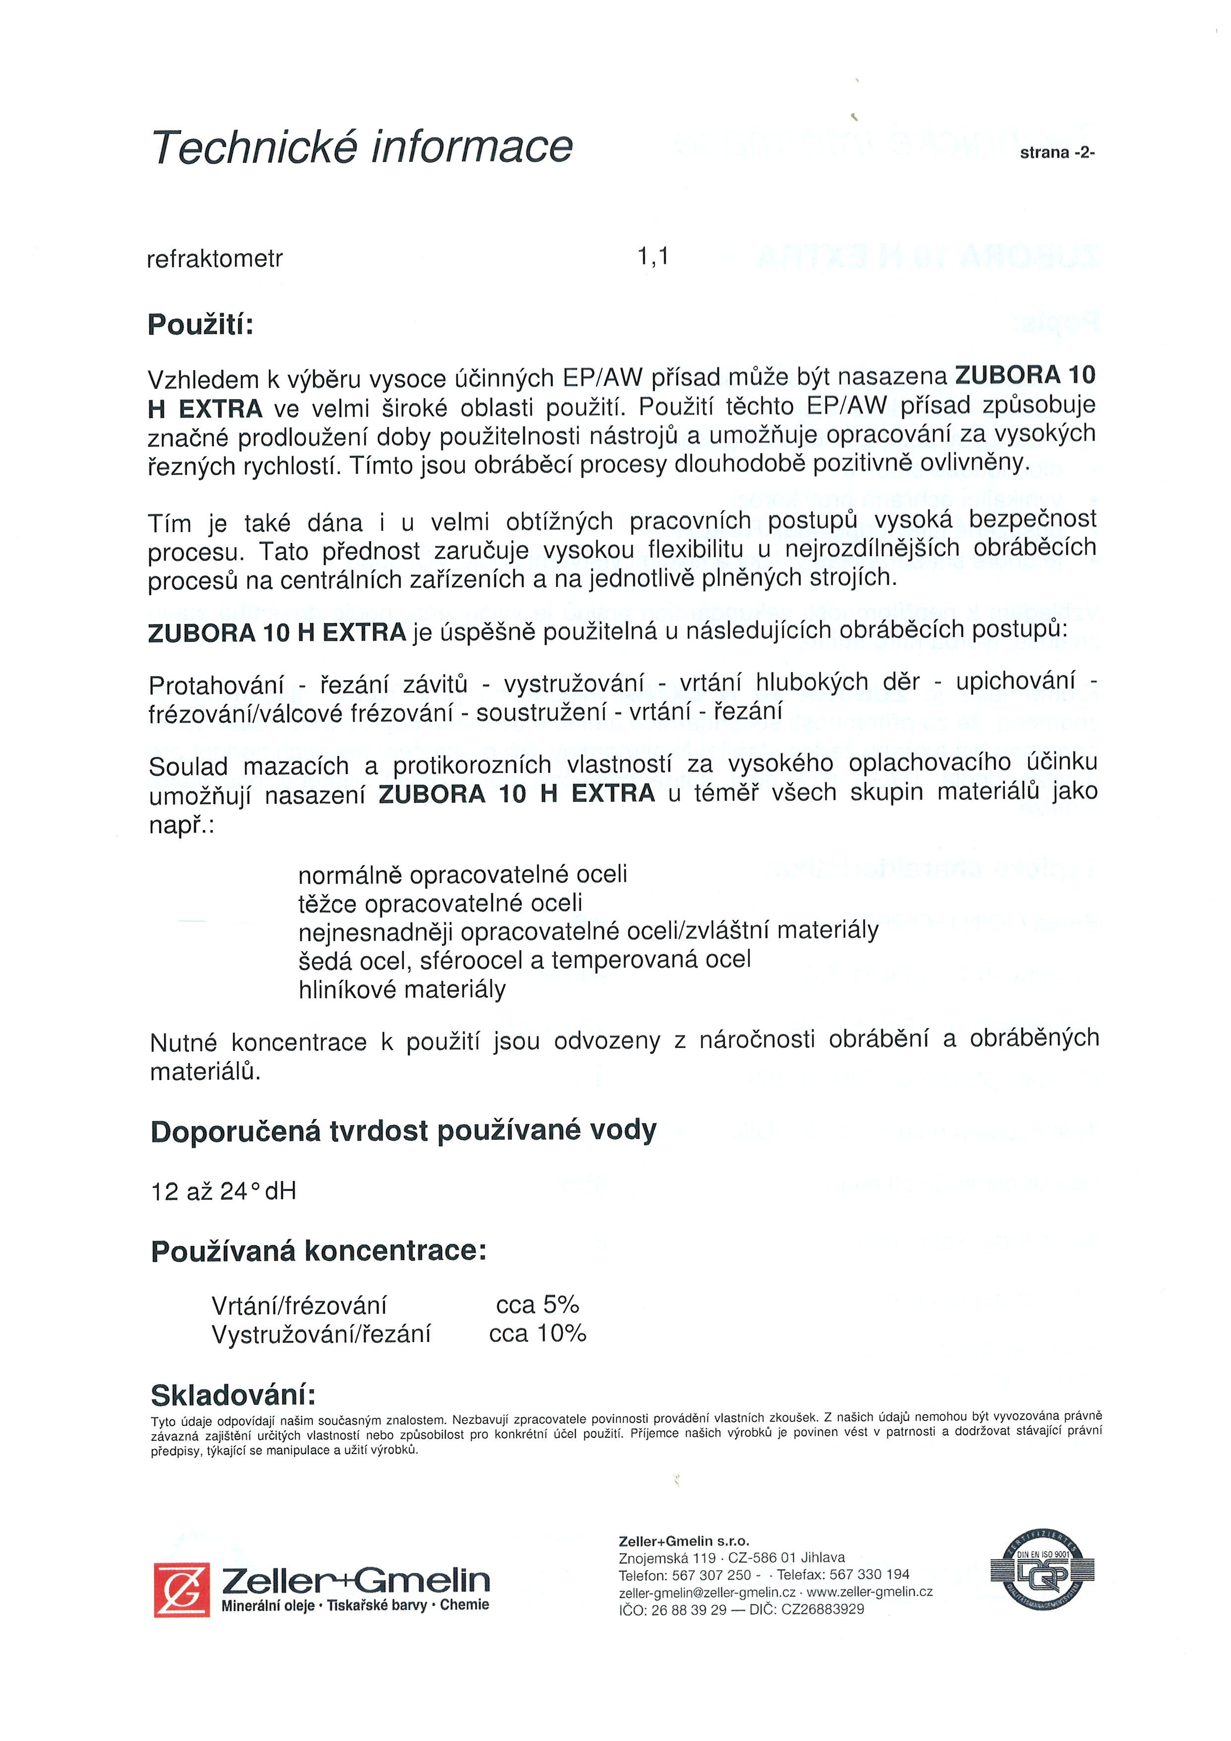
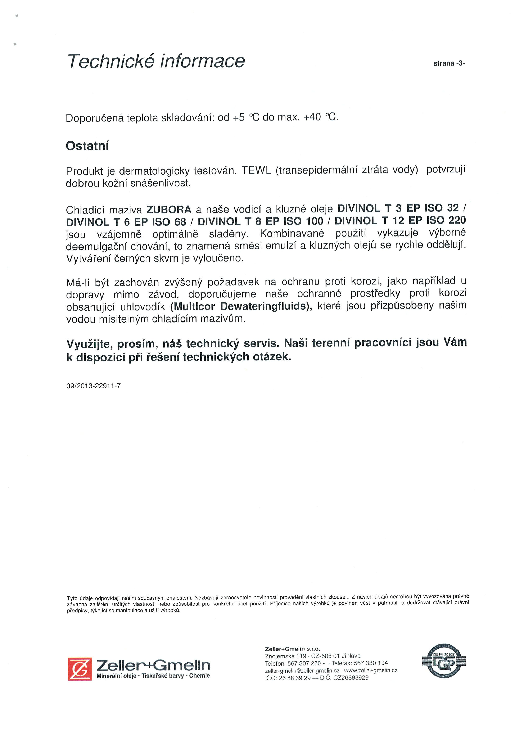

Příloha 19

Technicky list PK ZUBORA 20 H EXTRA

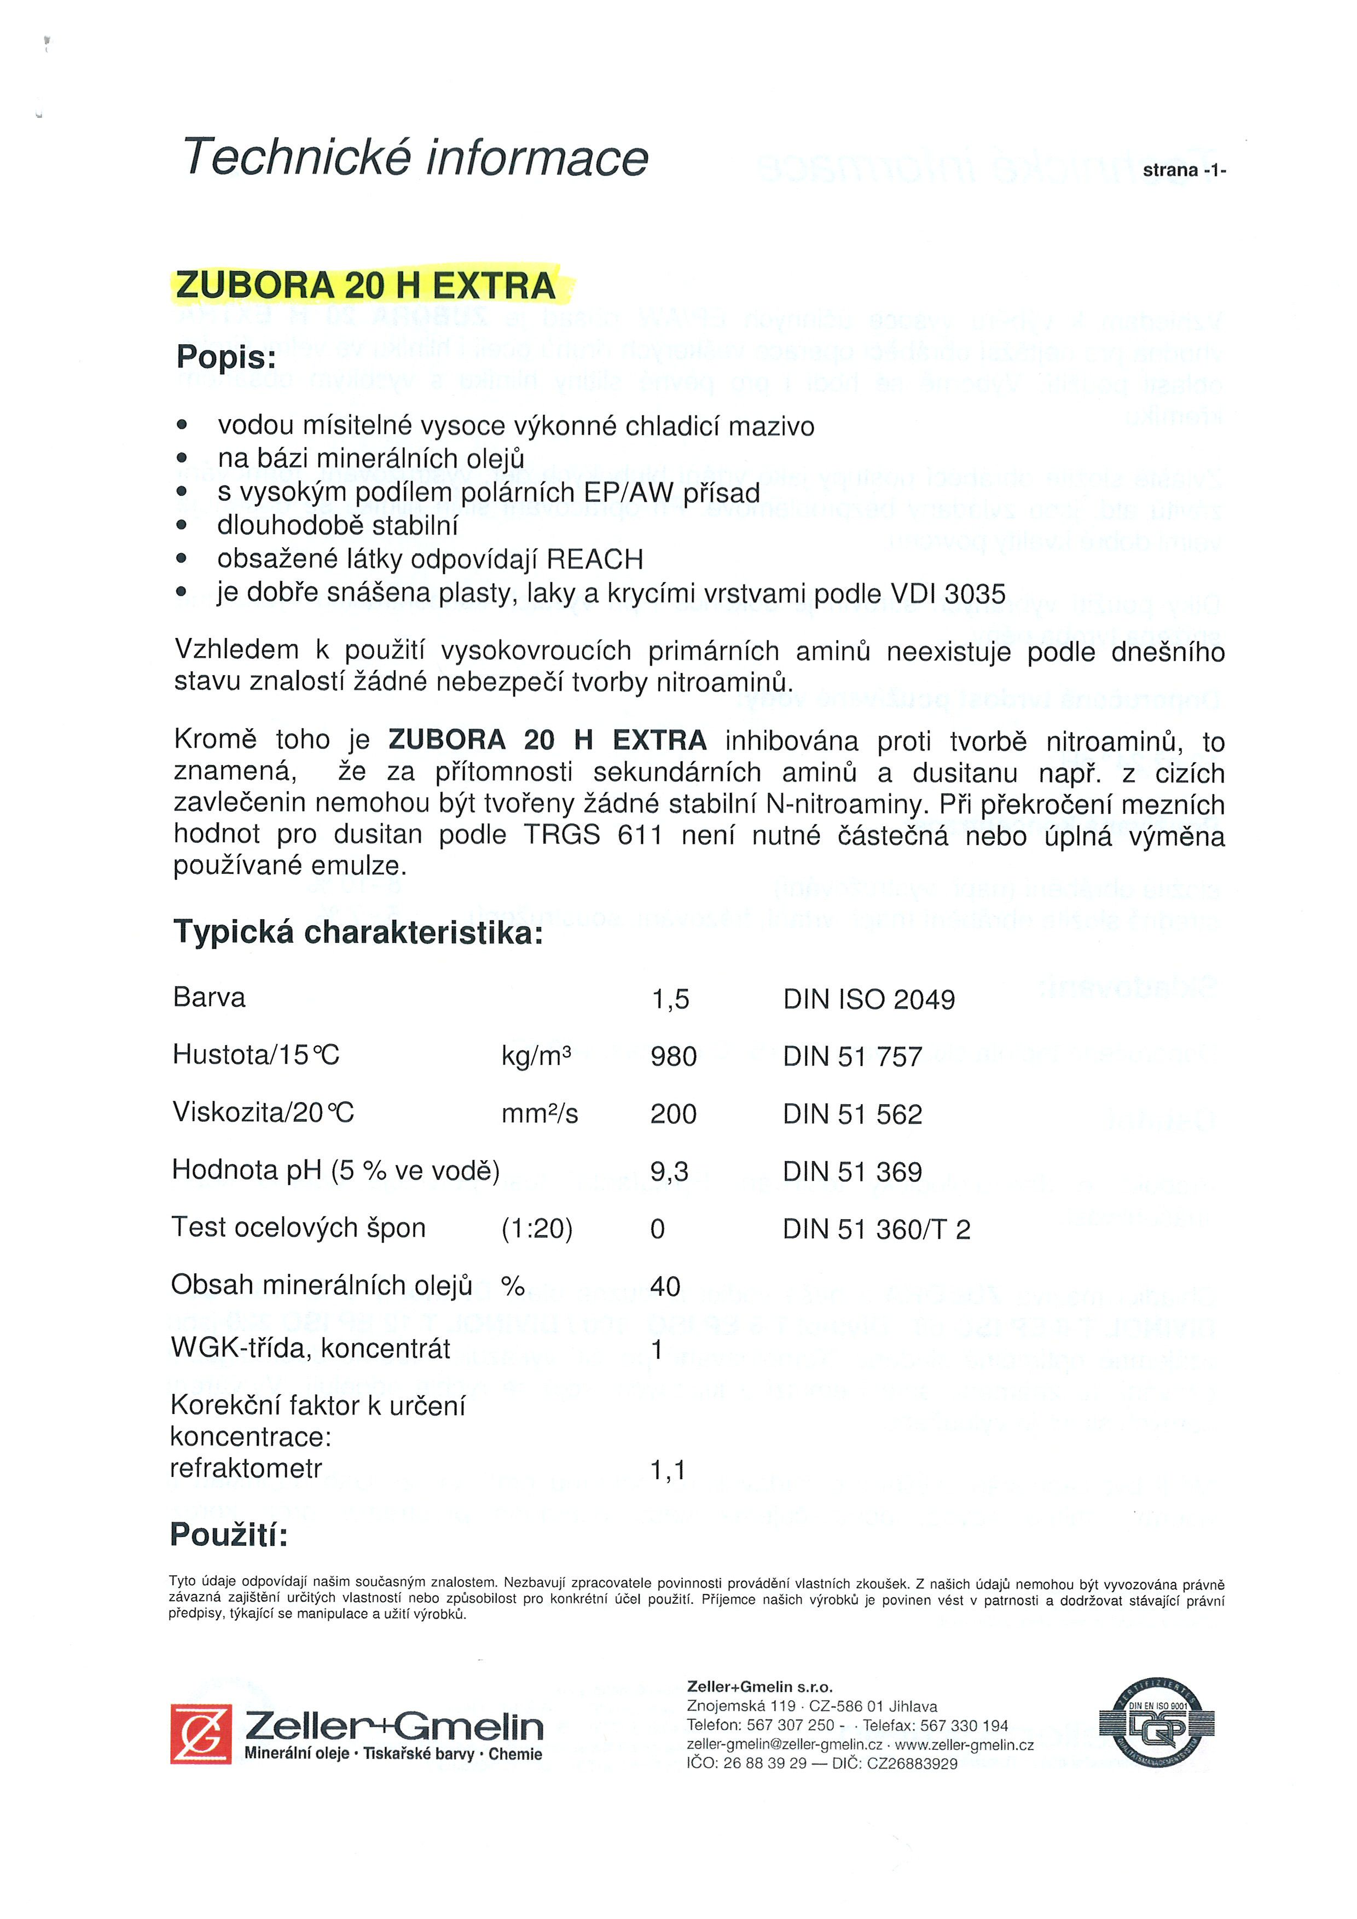
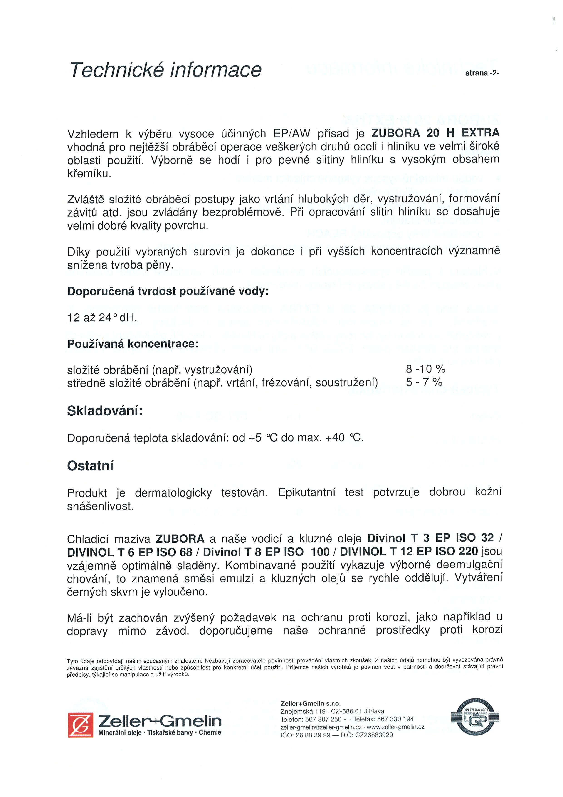

Příloha 20

Technicky list PK ZUBORA 20 H ULTRA

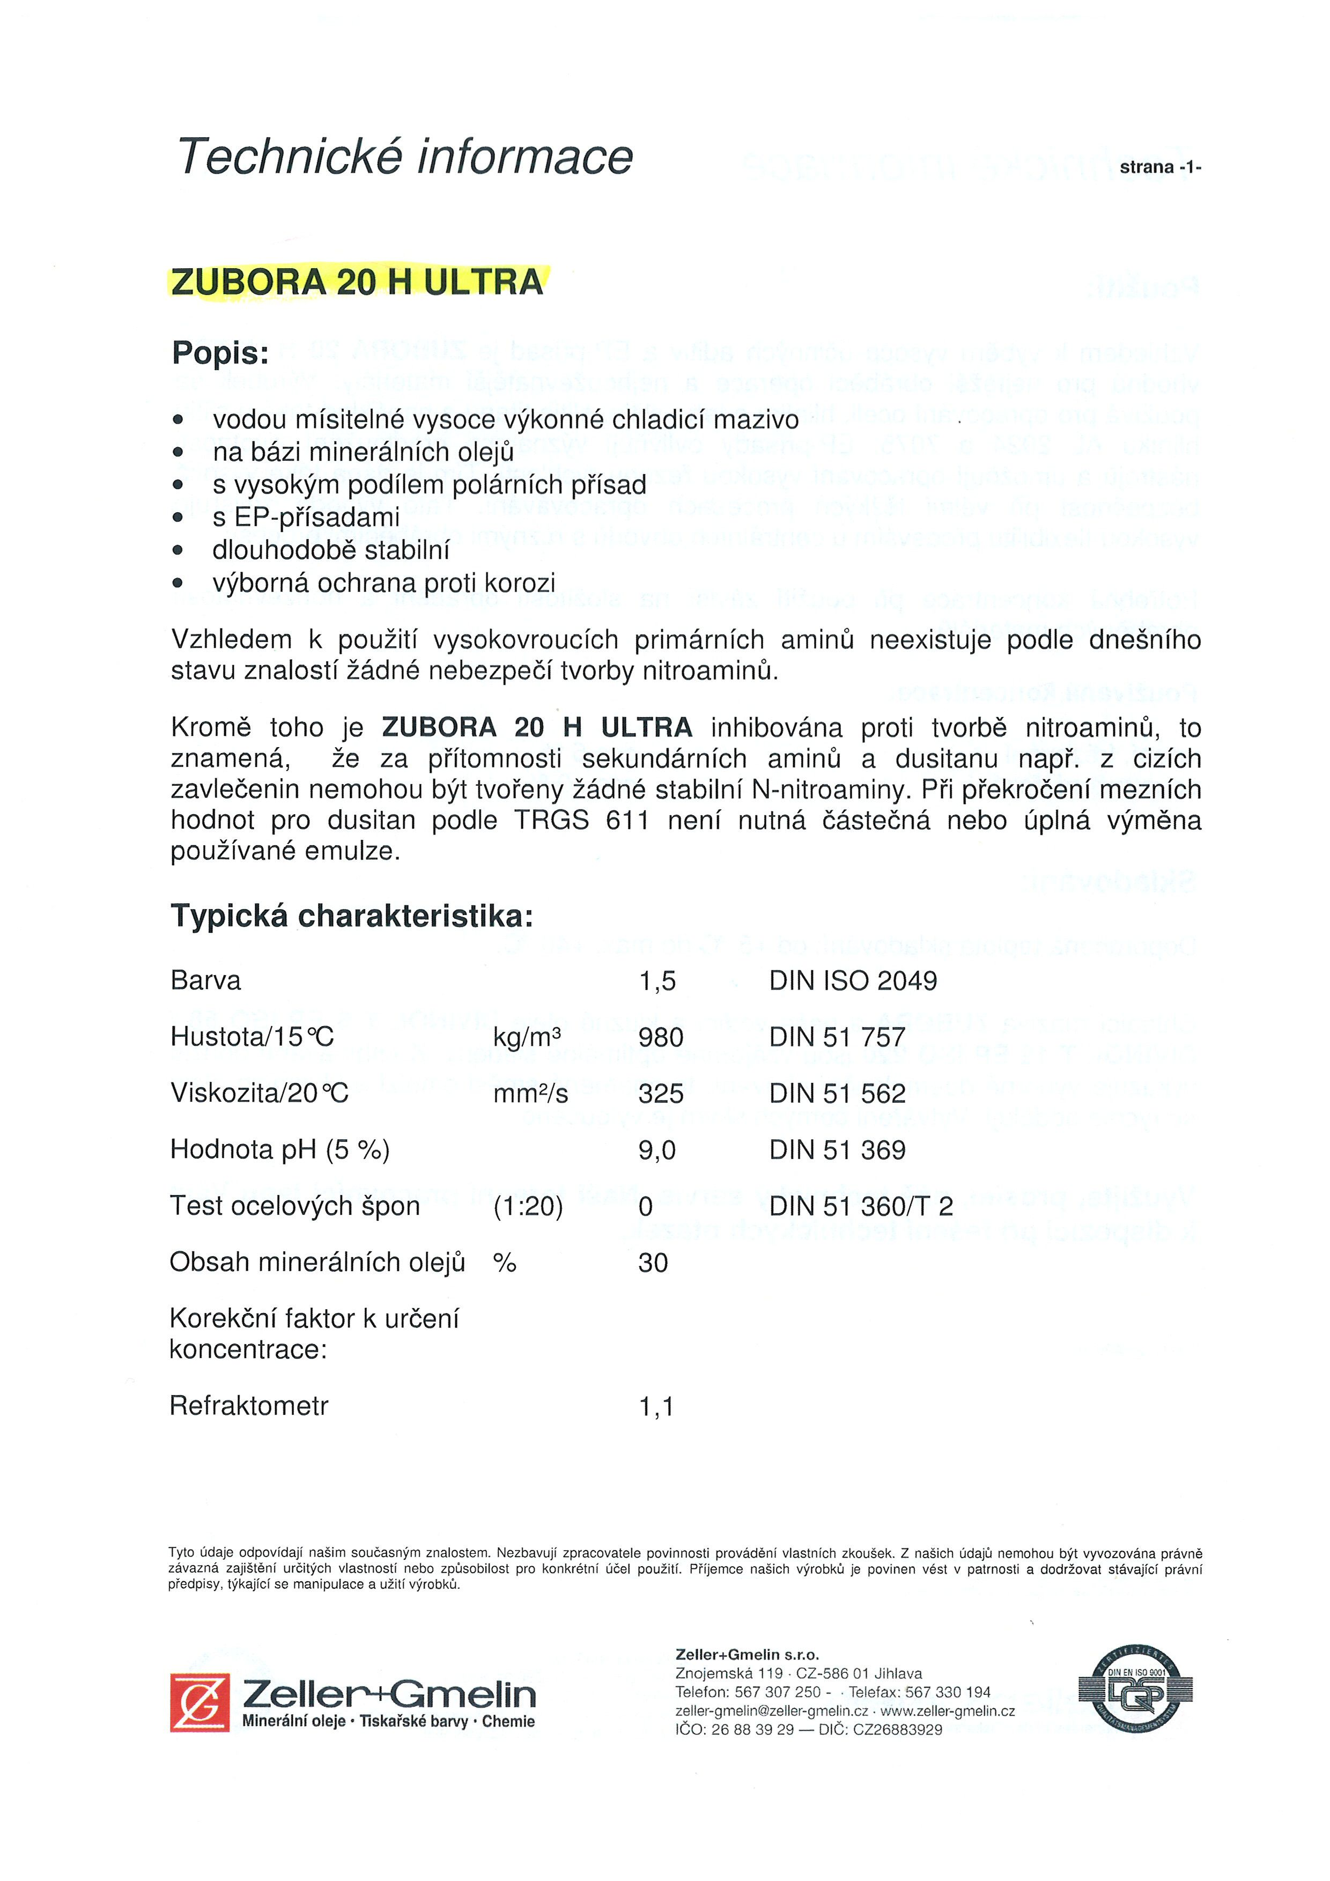
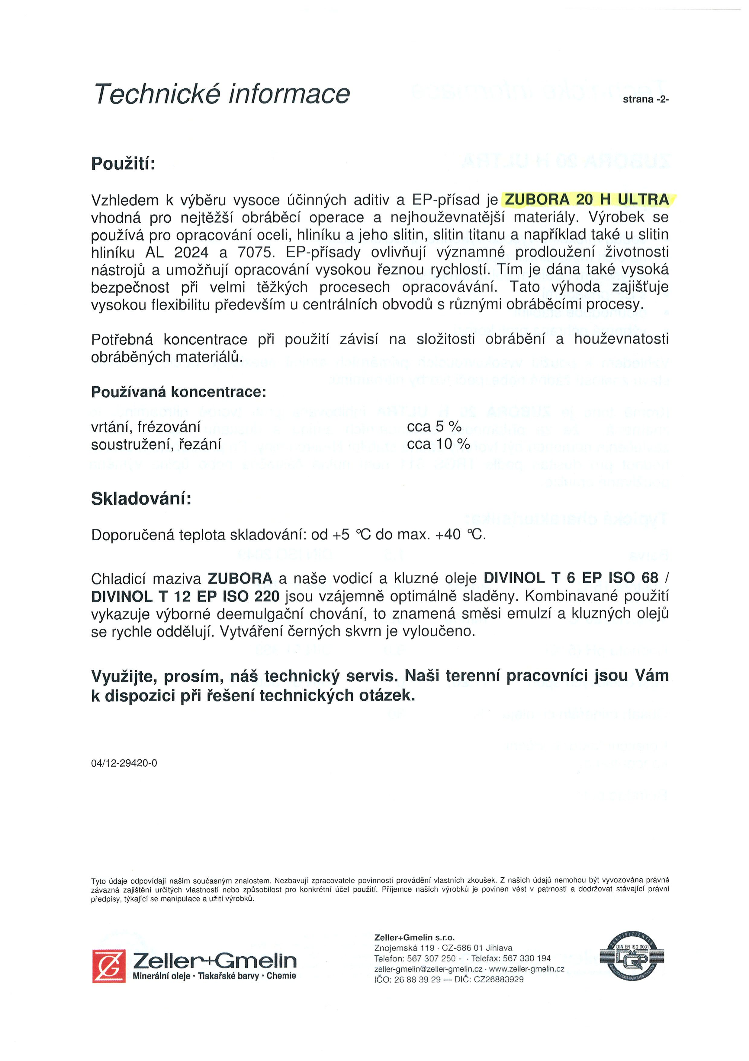

Příloha 21

Technicky list PK ZUBORA 65 H ULTRA

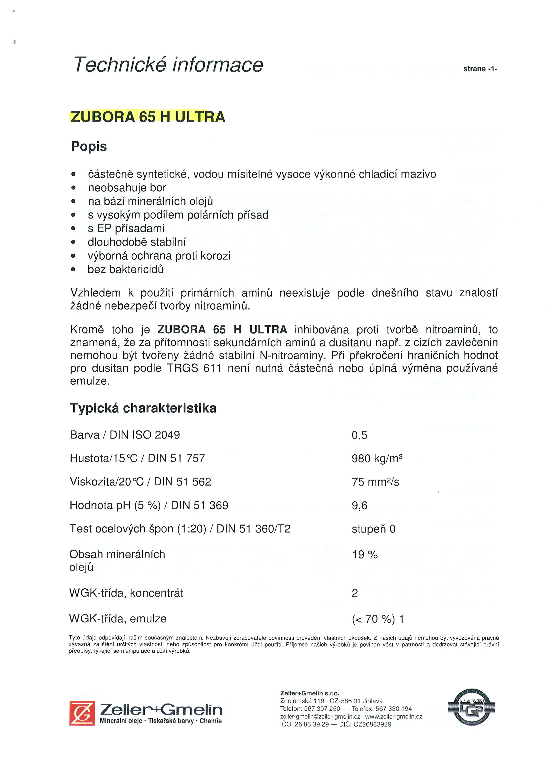
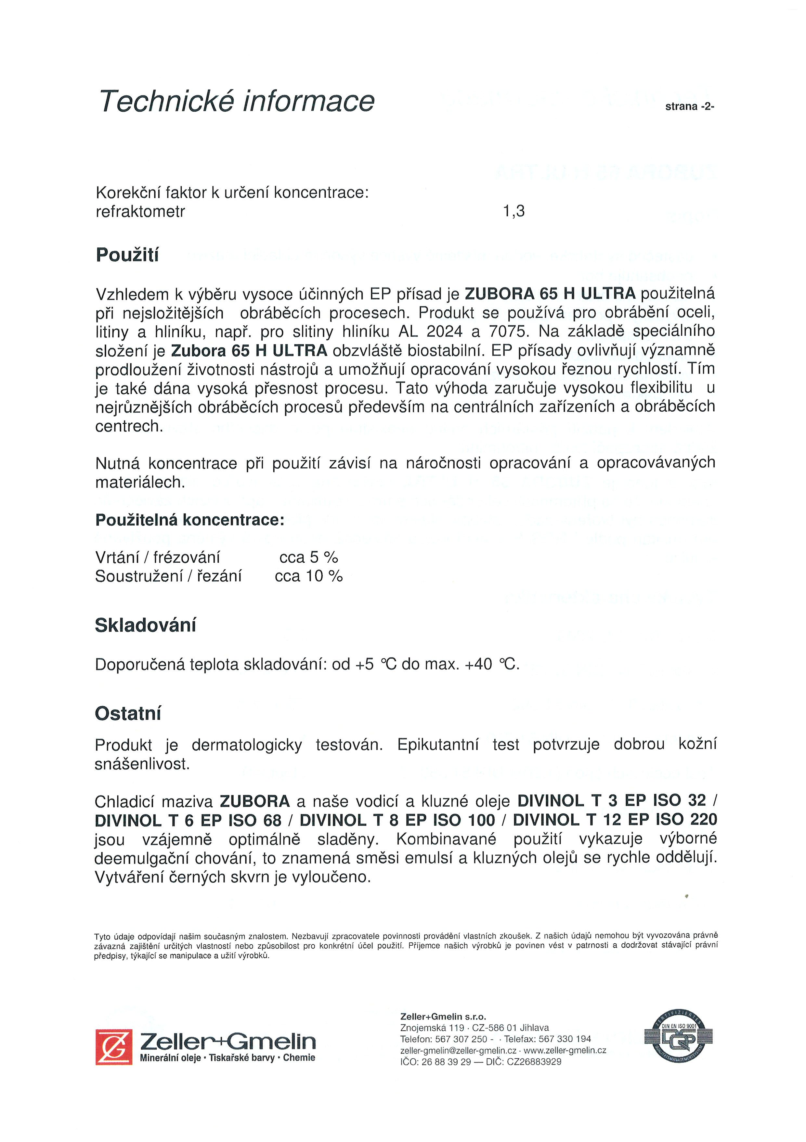

Příloha 22

Technicky list PK ZUBORA UNIVERSAL

